

《毛泽东思想和中国特色社会主义理论体系概论》课程
（2017—2018学年第二学期）

学生假期社会实践优秀调查报告
汇编

思想政治与基础教学部主办
学生处、团委协办
二〇一八年六月
目 录
家庭关系调查
关于家庭关系的调查报告....................................................1
关于对香园新村家庭关系的社会实践调查......................................5
关于所在区域其家庭关系和睦状况调查........................................7
关于家庭关系的调查报告....................................................9
农村家庭中的婆媳关系探究.................................................17
影响家庭和睦的因素.......................................................19
家庭关系的重要作用及处理方法.............................................21
家庭关系调查.............................................................23

十九大关注度调查
关于农村关注党的“十九大”精神的社会调查报告.............................25
关于十九大召开当天的观看情况.............................................27
关于“十九大”精神居民关注度调查报告.....................................30
关于村民对党十九大的了解及态度情况调查...................................33
普通百姓所了解的“十九大”...............................................35
关于十九大被关注程度及内容的调查报告.....................................37
关于十九大召开当天是否全程收看的调查报告.................................41
关于十九大精神的社会调查报告.............................................44
关于家乡百姓浅谈对“十九大”的看法调查报告...............................47

家庭教育经费调查
关于一个孩子从幼儿园到大学的教育经费投入.................................52
关于教育投资的实践调查报告...............................................54
关于一个孩子从幼儿园到高中或大学的教育经费投入情况的调查问卷.............58
孩子教育经费投入情况调查.................................................64
关于父母对孩子从幼儿园到中学的教育经费的投入情况的调查报告...............67
关于孩子从幼儿到大学的教育经费投入.......................................70
关于一个孩子从幼儿园到大学的教育经费的投入情况...........................73
家庭教育经费的调查报告...................................................76
关于一个孩子从幼儿园到大学的资金的投入情况...............................79
关于一个孩子教育经费投入情况的调查报告...................................82
关于家庭教育经费投入情况调查报告.........................................85
关于家长对孩子教育经费的投入报告.........................................87
关于城市居民家庭子女教育费用情况调查报告.................................90
关于一个孩子从幼儿园到大学的教育经费的投入情况...........................93
关于家庭教育经费投入情况的调查报告.......................................95
关于孩子从幼儿园到高中或大学的经费投入情况的调查报告.....................97
关于孩子教育经费投入调查情况.............................................99
关于孩子上学所需经费的调查报告..........................................102

关于家庭关系的调查报告
17会计3班 刘嘉苑
随着社会主义市场经济建设的不断深入，传统家庭的功能结构、生活方式、价值取向都发生了深刻变化。一方面，追求民主、平等、和谐的婚姻家庭关系已成为绝大多数家庭的共识。另一方面，家庭矛盾增多、离婚率上升已成为一个不可忽视的社会问题。为了深入分析婚姻家庭方面存在的特点和问题，探寻在新形势下化解家庭矛盾、构建幸福婚姻的对策和途径，推动文明家庭建设向纵深发展。

一、以广东为例，具体情况如下
1、家庭结构日趋单纯，生活追求各取所需。
接受调查的3个家庭中，由父母、子女组成的三口之家占了60%。绝大部分年轻夫妻结婚之后，不再与父母或岳父母一起居住，纷纷另起炉灶，建起了温馨的小家。不少小家庭只是在孩子出生之后一个阶段或节假日回去与父母团聚一下，这样一种模式不仅能满足年轻夫妻追求自由空间的需要，又满足了老年人清静、闲适的晚年生活追求，为他们腾出更多时间参加健身、旅游，发挥晚年余热、实现二次创业创造了条件，有效地减少了两代之间因生活习惯、思想观念、行为方式等方面不同引起的家庭矛盾。
2、生活质量大幅提高，物质精神并驾齐驱。
调查发现，99%的家庭生活质量近年来有大幅度提高。具体体现在：一是家用电器现代化。70%的家庭用上了全自动洗衣机、电脑型电饭煲及微波炉等高档电器。电视机已全面普及，家均拥有达1.2台。71.4%的家庭有电脑、cd机、音响、家庭影院等文化娱乐设施。
3、女性的家庭地位进一步提高。
根据调查，55.3%的丈夫认为家务劳动是夫妻双方共同的义务，丈夫应该在工作之余分担家务劳动。48%的家庭遵循男女平等的原则协商处理家庭重大事务，妻子享有对家庭重大事务决策的权利；38.2%的家庭妻子享有对日常生活开支的支配权。还有不少丈夫认为“男人是赚钱的笆，女人是聚钱的斗”，赚钱交给妻子是天经地义的事情。互谅互让、协商解决已成为大部分家庭处理家庭事务的共同准则。
（1）在婚姻情感上，夫妻追求趋向一致，女性的主体意识明显增强。在婚姻和感情方面，夫妻对感情生活的追求越来越注重质量和内涵，过去的温饱型婚姻已向质量内涵型转变。调查中，有99%以上的丈夫或妻子都希望配偶能在生活上给予必要的关心照顾的同时，在精神能给予安慰，尤其在经受挫折和打击时多给予一点理解关心。88.7%的夫妻都认为沟通、交流是增强夫妻情感的必要手段，56%的家庭认为亲情在各人心目中的份量，决定了家庭的稳定程度。调查还发现，有不少职业女性在扮好单位及家庭两个角色的同时，越来越注重追求个人的生活空间，健身、美容、社交、旅游等休闲生活方式，极大丰富了女性的业余生活，过去那种一下班就围着锅台转，围着丈夫子女转，自己没有一点生活空间的女性已越来越少。

二、广东省婚姻家庭方面存在的问题：
调查反映出我市婚姻与家庭质量主流是好的，是积极向上的，但是近年来出现的一系列新情况、新问题也不容忽视。具体体现在四个方面：
1、离婚率稳重有升，选择文明离婚方式的人增多。
从2015年-2017年协议离婚的数量由442对上升到568对，增28.5%。起诉离婚数由838对上升到926对，增10.5%。离婚数量稳中有升，而其中协议离婚数上升明显，这说明男女双方选择文明离婚方式、共同协商离婚事宜、和平解决财产分割、平静接受离婚现实的人数在逐年增多。离婚原因依次为：婚外恋（占45%），性格、感情不和（占41%），家庭暴力（占10%），经济原因（占2%），其他（占2%）。
2、因婚外恋导致的家庭纠纷日益增多。
近三年来，在市镇妇联的采访中，婚外恋导致的家庭纠纷在逐年上升，所占比例由31%上升到45%，仅2012年市妇联接到的129件信访案件中，由第三者插足引起的家庭纠纷就有61件，占同期信访总数的47%。这些统计数据仅仅是从来信来访中发现的，许多未向妇联反映的家庭纠纷案件尚无法统计。
3、因家庭矛盾激化导致的社会问题不容忽视。
因家庭纠纷引起的社会问题，如自杀、虐待遗弃家庭成员、家庭纠纷上升为刑事案件、家庭成员患精神性疾病等问题，越来越引人关注。 梅州市某新村许某，因丈夫常年在外寻花问柳，在某天深夜与丈夫激烈争吵后，对生活失去信心，上吊自杀。大安镇某村18岁女青年孙某，因担心父母离婚后自己的生活学习费用无从着落，于2015年3月在房间自杀。2017年4月广东省发生的4起恶性案件中，3件是家庭纠纷激化引起的，其中2起主角为女性。上和镇唐某，女，42岁，因怀疑在自家油漆店内打工的安徽人宋某与其丈夫有暧昧关系，曾多次要求宋某离开，屡遭拒绝后怀恨在心，萌生了报复念头，于2012年7月18日下午4时，以上街买东西吃为名，从宋某租住处将其两个儿女（男孩，9岁；女孩，5岁）骗至一河塘边，将两人推入河中，致其溺水身亡。2012年市公安局接到因家庭纠纷引发的报警案件160多起，超过上年总数。

三、造成广东省婚姻家庭出现新问题的原因分析：
从调查中暴露的婚姻家庭问题可以看出，其原因是多方面的，既有历史的因素，也有现实的因素，既有社会的原因，也有个人的原因。综合起来看，主要有以下几个方面的原因：
1、市场经济对婚姻家庭关系的稳定性带来一定程度的冲击
我国市场经济制度的逐渐建立，使市场主体在竞争机制中发挥了较大的能动作用。不少家庭成员面临着分流、下岗以及快节奏、高效能、高风险职业带来的经济压力和精神压力，加之现代社会人们的主体意识日益复苏，致使两性关系的矛盾越来越难调适。不少夫妻本来怀着美好的向往进入婚姻，但由于不善于化解社会压力和家庭矛盾，致使本该有希望挽救的婚姻一步一步走向死胡同。例如物资系统女工徐某，由于单位经济效益不好，下岗在家。丈夫见妻子下岗，不但不安慰，反而冷嘲热讽，致使妻子在打击下患上了糖尿病、白内障，最后渐渐双目失明。丈夫见妻子失明，干脆在外与一洗头女长期姘居，经组织多次做工作仍不能回心转意，最后夫妇俩不得不对簿公堂。市场经济对当代婚姻家庭关系的冲击还表现在利益驱动迫使现代人的婚恋观、价值观受到影响。以能否赚到大钱作为择偶标准、以赚钱多少决定夫妻在家中的地位、为了金钱不惜作为第三者破坏他人家庭、有了钱就寻找刺激等现象屡见不鲜。此外，社会转型时期人的自主性、流动性的增加，意味着人在更大程度上的自由解放，这必然会提高感情的风险和婚姻的难度。
2、道德观念的变化带来家庭美德的淡化。
改革开放以来，我国的家庭在物质文化生活水平不断提高的同时，也受到了不少“洋现象”、“洋观念”的冲击。非法同居、试婚、包二奶、未婚先孕、找情人、老夫少妻等现象已屡见不鲜。一些新新人类的新思想、新观念，背叛了中国数千年来的传统美德，日渐成为年轻人争相效仿的时尚。一些声像作品、出版物中的不良情感模式也日渐成为一种舆论导向，使思想不成熟的年轻人争相模仿，就连现今的手机、呼机也已成为“黄色”信息的传播者。在当今许多新思维、新观念、新潮流的冲击下，社会总体道德水平呈下降趋势。一些人只求刺激，不顾后果；只图索取，不尽义务；只为一时开心，不作长远打算。家庭责任心淡薄、道德观念淡薄、法制意识淡薄。如惠州市一女青年，因难产并发症，切除了子宫，住院二个多月回家后，丈夫竞弃妻女不顾，离家出走，至今杳无音讯。在受尽公婆折磨后，这个女青年被迫回了娘家。太安镇某村章某，常年在外地做裁缝，与当地一女青年非法同居。回家离婚不成，竞把妻子脑部打成重伤，自己一走了之。一些娱乐场所的外来打工妹，为贪图一时享受，把“金钱和男人”作为猎物，恣意播撒情网，导致不少家庭纠纷的产生和婚姻的破裂。
3、女性综合素质偏低使她们很难走出弱势群体的阴影。
新中国成立以来，女性的整体素质较以前有了很大程度的提高。但从总体情况来看，女性的素质仍不尽如人意。“女子天生不如男”、“读书好不如嫁得好”。

四、对策与建议
依据家庭矛盾关系的发展规律，寻求家庭治疗的思想方法，应重视如下几点：
一是把人的心理问题放到家庭系统中去研究。
主要考察家庭子系统是否存在边界不清、互补失调、共生关系、三角关系、结构偏离、控制现象和代迹联盟等能量流动不合理不平衡现象。只有认清了矛盾的本质，才能找到有效的解决办法。例如对边界不清问题，可以通过重新设置边界的方法。例如用设置干预的办法来加强边界，规定家庭成员在表达愿望时，其他成员不允许打断，尤其成员之间互补关系要相互适应，不允许拉第三者结盟等。
二是改善家庭成员间的沟通互动模式。
首先分析家庭成员在人际沟通中表现出来的不同自我状态，确定是父母状态、成人状态，还是儿童状态，以及儿童状态和父母状态的类型。其次引导平行沟通，根据表达目的的需要，避免不当的交错沟通和暧昧沟通。尤其在沟通表达时，不仅要关注自己，还要关注他人，更要关注他人背后的关系。从而避免不良沟通，建立正常的沟通模式，通过改善家庭互动模式来改善家庭结构。
三是协调家庭成员间的互补关系。
针对家庭成员之间失调的互补关系，主要从如下四步着手改善：首先查找成员之间哪方面关系存在互补失调；其次分析导致互补失调的原因；其三从家庭的角色互补、性格互补、能力互补、需求互补、互动模式互补五个方面入手；其四借助重新设置边界、改善沟通模式、互动模式来调整互补关系。通过改善，使成员之间的互补关系相互适应。
四是多了解思想道德与法律基础。
所谓爱情是一对男女基于一定的社会基础和共同的生活理想，在各自内心形成的相互倾慕，并渴望对方成为自己终身伴侣的一种强烈、纯真、专一的感情。性爱、理想和责任是构成爱情的三个基本要素。婚姻是指由法律所确认的男女两性的结合以及由此而产生的夫妻关系。 家庭美德的基本规范是：尊老爱幼、男女平等、夫妻和睦、勤俭持家、邻里团结。结婚的必备条件有三个：一是必须男女双方完全自愿。二是必须达到法定婚龄。三是必须符合一夫一妻制。无效婚姻，是指欠缺婚姻生效的法定要件而不具有法律效力的婚姻。婚姻无效的情形包括：重婚的；有禁止结婚的亲属关系的；婚前患有医学上认为不应当结婚的疾病，婚后尚未治愈的；未到法定婚龄的。因胁迫结婚的，受胁迫的一方可以向婚姻登记机关或者人民法院请求撤销婚姻。
关于对香园新村家庭关系的社会实践调查
17电子商务技术1班 范淑怡
如今社会，家庭矛盾日益增多，家庭是否和睦已成为了一个不可忽视的社会问题。本篇调查旨在分析家庭关系中存在的各种各样的问题，探求在新形势下的解决方针，化解家庭矛盾，促进家庭和睦发展。
家庭是社会的细胞，是组成社会的最主要成员，家庭和谐是社会和谐的基础，构建和谐家庭是构建和谐社会的必然要求，也是构建和谐社会的有效途径。现代和谐家庭在本质上是社会文明道德在家庭成员关系上的集中反应。
根据几天对香园新村的走访，以下是我的调查表格：
 | 夫妻关系 | 父母与子女关系 | 婆媳关系
沈小姐 | 夫妻和睦，相亲相爱。 | 跟朋友一样，相互谈心。 | 很少有冲突。
王小姐 | 女方比较有主见 | 一般子女与父母的关系 | 会吵架但不会打架

从上表观察我得出：
（一）夫妻关系
很少有人能意识到，家庭的中心永远应是夫妻二人，而不是孩子。夫妻的和谐才是整个家庭的基础。夫妻的恩爱才是家庭运转的核心。夫妻的生活重心，应该放在整个家庭，而不是锁定在孩子身上。家庭关系中不可忽略的夫妻关系，在孩子成长中就显得更为可贵，不仅因为这是我们情感的归宿，还因为夫妻关系的好坏，直接影响着家庭所有关系的一切因缘更影响孩子一生的成长，所以说夫妻和睦是家庭和睦的一切根源。沈小姐夫妻双方文化水平较高，当初没结婚之前是通过大学认识，通过三年的恋爱性格不断的磨合才步入婚姻的殿堂，因此有一定的感情基础，所以夫妻双方感情非常好。王小姐家中女方比较有主见，男方基本没什么意见，基本上没什么矛盾。利小姐夫妻双方都是协商解决所有事端的，大事听男方的，小事听女方的，但都会相互吸取意见，双方已经结婚二十多年，利小姐家中把夫妻关系处理的非常得当。
（二）婆媳关系
中国的婆媳关系矛盾几千年来长盛不衰，婆婆和媳妇简直是成为了天敌，沈小姐家中婆媳之间有矛盾的时候，男方都会在婆媳之间做调和剂，所以说基本上在婆媳问题上是没有矛盾的。王小姐家中婆媳关系有点不妥，原因是婆媳之间没有互相尊重，不懂得宽容。我们知道，儿媳是家庭成员的后来者，现在有许多农村老人认为儿媳是外人，儿女才是自己人，所以没有把儿媳与子女同等对待，因而就没有尊重儿媳的人格等，儿媳适应了原来的生活习惯，在新的环境下难免会不习惯，婆婆也不会像亲妈一样无条件的忍让，所以就会产生不同程度的矛盾，因此我觉得婆媳之间有矛盾一定要懂得宽容与忍让。利小姐家中与婆婆基本没有什么矛盾，是因为没有与婆婆住在一起，只有平时过年过节才会回老家看望一下婆婆。
（三）父母与子女的关系：
家庭关系中重要的夫妻关系直接影响着孩子，什么样的孩子什么样的妈正是这样由来，沈小姐家中夫妻双方感情非常和睦善于表达情感，因此孩子与父母是非常亲密的，而王小姐与利小姐之前由于是相亲才走到婚姻这一条路，并不怎么会表达情感，所以孩子也不怎么会情感的表达，与父母有点代沟。家庭关系处不当的消极影响：
（1）对孩子：夫妻感情失落，他们会不自觉得通过孩子来表达负面情绪，久而久之，家庭关系就会这样恶性循环下去，孩子也会变得极端。
（2）对社会：极端性格的孩子都会对社会抱有不同程度的敌意，有极大可能会违反法律，做对社会有害的事情。
（四）对策与建议
1、家庭是一个人的心灵寄托场所，是温暖的港湾，我们每个人都需要家庭，所以我们每个人都要爱护自己的家庭，要保护自己的家庭，就要学会处理家庭的关系。
（1）老人：现在许多家庭的矛盾主要表现在公婆与儿媳的矛盾。要避免与儿媳发生矛盾，老人应该从善良、宽容、支持、善言等方面来对待儿媳。
（2）儿子：儿子要做好父母与妻子沟通的润滑剂、纽带、和桥梁。
（3）儿媳：儿媳要多体谅一下老公及家里的老人，要尊重家里的每个人，友善的待人。
2、事业的成功，往往与美好的爱情和美满的婚姻家庭密切相关。所以我们在婚姻家庭生活中必须要有道德规范。家庭美德是调节家庭内部成员以及与家庭生活密切相关的人际关系的行为规范，是每个人在家庭生活中应该遵循的行为准则。①尊老爱幼：“老吾老以及人之老，幼吾幼以及人之幼”。这句在我国世代相传的道德格言说明尊老爱幼的观念自古就深入人心。②男女平等。男女平等是我国的基本国策，是我国的重要的法律原则和道德规范。③夫妻和睦。夫妻是家庭的主要成员，夫妻关系是家庭关系的核心。中国历来用“相敬如宾”、“琴瑟和鸣”，来比喻夫妻之间的和睦关系。④勤俭持家。请柬是家庭兴旺的保证，也是社会富足的保证。⑤邻里团结。
关于所在区域其家庭关系和睦状况调查
17软件技术4班 林浩生
一、调查情况简介
1、调查时间：2018年2月
2、调查地点：汕头市潮阳区关埠镇巷内村
3、调查对象和过程：根据和邻居长时间的相处得知的过程与结果。

二、调查内容
调查内容是家庭日常收支状况以及和睦。
一共调查3户人家，在以下分别列出其情况，进行分析。
（1）邻居家：我邻居他们家总共7人，上有2个年迈父母，中间他们夫妻俩，下有3小孩2男1女。他夫妻俩出来打工赚钱养家，两位年迈的父母就在家里照顾两个小孩（一男一女），另外一个男的随他爸妈出来，在外读书。他夫妻俩在广州这边开了一家服装店，由于服装店距离步行街远了点，生意不是很如意，他俩赚的生活费只能供他们每月的租金和生活，远远不能支撑老家的小孩。不过他有一个教书的姐姐，她姐的丈夫赚钱特别多，包工头，家里一换家具就把旧的给他，旧的也不旧，都是高档家具，他这个姐姐特别好，平时一旦这个弟弟家生活费不够用她的姐姐就会打钱给他家里年迈的父母，以供老家的父母和小孩生活。后来他这个弟弟觉得坐做服装店没赚什么钱就把店给他老婆自己一个开，他自己去她姐夫那工作，听说一个月好几千块，比他之前的服装店赚多好几倍，一直在他姐夫那兢兢业业的工作，直到现在也是如此。毕竟他年龄也快40了，学历才初中，出去去找工作也很难找到向他姐夫这么好的工作，自从去他姐夫那里工作，他家的供需也得到正常的运行，再也不会向以前开服装店那样连生活费都不够。
总结：想要家庭的机器能够正常运行，经济还是不可缺少的，当然和睦也是其中重要的组成部分。
（2）二伯父家：我二伯父家总共5个人，他夫妻俩以及2男1女，随着时间的推移孩子的年龄的增长，二伯母不得不出外打工赚钱养家供孩子读书，二伯父是做水电工程师，月均1万左右，虽然这月薪已足够支撑家庭，但是二伯母在家闲着无聊觉得不如也出去打工，因为二伯父有时候月薪会被拖欠，导致不能正常发给家里供需，所以二伯母思来想去决定出去打工，以防二伯父被拖欠时能用得上，这说明他夫妻对懂得对家庭的付出和贡献，挺和睦的，只要我二伯父又回来，他俩必会来我家坐，因为我们是大伯，当然我和我二伯父家也是和睦的啦。
总结：一对夫妻双方和睦是很难得的，不仅懂得和睦还应该做出物质类的付出，唯有精神和物质相结合才能创造出一种恒定的状态。
（3）姑姑家：姑姑家原本是5个人，2男1女，后来两个男孩子成家立业了，剩下1女。他家的现在的辉煌归功与我姑父，我姑父今年五十多，当年高中毕业的，读的是建筑，毕业后进入建筑行业，从时到现在有所成就了，包工头，很赚钱的，跟前面第一篇一样，他俩男孩子学历低初中毕业后就随他一块，直到现在他俩男孩子都成家立业了，收入也不错，都是搞建筑行业的。我姑姑对我们这些小辈的孙子很好，每次来看望我们的时候总是给我们零花钱，不是50就是100，很慷慨，当然也不是说我们家有多穷，而是他家是发展到那种几百万家产的家庭，所以你懂的。我姑姑她家庭挺和睦的，很少发生过吵架，极少极少。为什么呢？因为她媳妇都很听话，不是那种自我为中心的人，都是希望家里能够和和睦睦，快快乐乐的生活。
总结：家庭关系与收入成正比，缺一不可。

三、调查总结
家庭是幸福的摇篮。懂得家庭之道就可以享受家庭的乐趣，那就意味着，双方能互相鼓励，互相合作，邻里和睦相处，以实现健康而有创造性的家庭生活。在这样的关系里，子女能够从中体会真正的温暖及互敬互爱。这样家庭就会成为播洒幸福和创造幸福的中心。?远亲不如近邻
中国有句老话：一回生，二回熟，三回交朋友。有一个好邻居，建立一种好的邻里关系，会使我们的生活更顺畅美满。
邻居是我们必须接触的最小单位。邻里关系是最简单也是经常用得上的关系。邻里近在咫尺，他们的适时照顾、帮助，能解燃眉之急，婚丧嫁娶，大事小事，离不开邻居。邻里之间本应该互助互利，但我们必须努力去争取，才能够得到帮助。有一个好邻居，建立一种好的邻里关系，会使我们在家在外办起事来又顺手又方便。
如果我们和邻居处不好关系，或者有事时不知道去找邻居帮忙，那我们在社会生活中可能就出现了一个很大的纰漏，无论你的邻居能力有多小，有些日常琐事可能也离不开他们，那种“各人自扫门前雪，莫管他人瓦上霜”的做法实在不可取。我们应该发展这种邻里关系供我们所用。
关于家庭关系的调查报告
17工商企业管理1班 潘燕韵
调查时间：2018年1月28——2018年2月10日
调查地点：佛山市高明区荷城街道富湾镇大田村
调查对象：所居住的城镇的邻居以及朋友或路人等（P11附图片）
调查方法：现场访谈法，问卷星调查，书面资料参考
调查目标：了解不同的人对家庭关系的看法，以及在家庭中出现的矛盾与解决方法。
家庭是人们以婚姻、血缘、收养或感情等关系为纽带组成的，以比较持久的共同生活以及一定程度上的经济共存、共享为主要特征的初级社会生活单位。——张文霞、朱冬亮《家庭社会工作》
家庭关系包括了父母与子女之间、夫妻之间、婆媳之间、与家族长、平、同辈之间，与远方亲戚之间等等的关系。而这些关系也是我生活的重要组成部分，通过为期两周的调查，综合所有调查结果，总结出较重要并且呈现较突出的三种关系，具体调查结果总结如下：
（一）父母与子女关系
孩子是树，父母是根。孩子要长成参天大树，需要父母提供营养源泉。如果这个世界上只有一种永恒不变的爱，那就是父母对子女的爱。由于生活节奏不断变快，孩子不断成长，与父母之间产生了沟通难，难沟通等等各种问题。经过调查，探讨其原，得出以下：
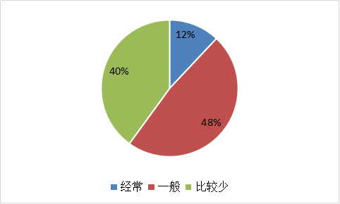
图一
对于家庭关系调查中，如图一所示，表示经常和父母沟通的占总比例的12%，一般占总比例的48%，比较少的占总比例的40%。由此可见，在生活中父母与子女在沟通方面存在很大的问题，沟通少是 引起各种问题的主要原因。

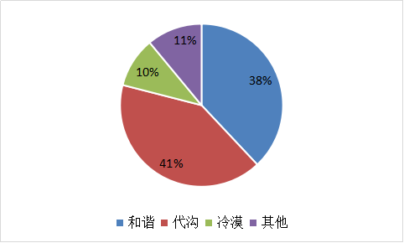
图二
对于家庭关系调查中，如图二所示，大部分人感觉和父母存在代沟占总比例的41%，而所谓的代沟即两代人不同的世界观，人生观丢一些问题的不同看法，它会影响两代人之间正常的感情沟通。其次和谐占总比例的38%，其他占总比例的11%。冷漠占总比例的10，对于冷漠，我个人认为父母需要和孩子好好沟通，缓解关系。

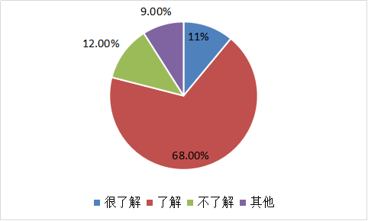
图三
对于家庭关系调查中，如图三所示，79%的家长都表示自己在生活学习等方面都了解自己的孩子。只有12%的家长表示自己平时工作忙碌，没有时间和孩子沟通，所以会不了解孩子。心理学家认为，父母与孩子之间存在沟通障碍，多数家长病没有真正了解孩子，而是把自己认为正确的东西强加给他们，这些强加的行为导致了孩子不快乐。

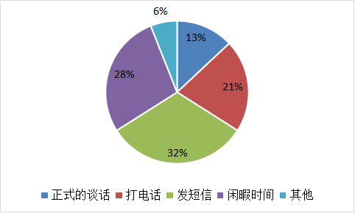
图四
对于家庭关系调查中，如图四所示，在和父母沟通时，大部分的孩子基本都是使用发短信的占总比例的32%，其次是在双方闲暇时间沟通的占总比例的28%，第三是打电话的占总比例的21%，很少家庭使用正式谈话的占总比例的13%。

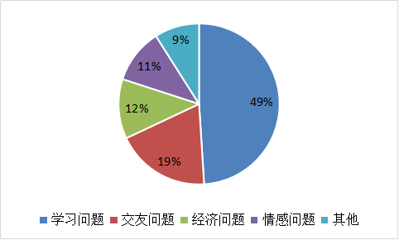
图五
对于家庭关系调查中，如图五所示，在与父母沟通时主要是讨论学习、交友、经济、情感问题，而由此可见父母与子女沟通最大的问题是关于孩子在学业方面的问题。
结论：
当父母与子女间沟通出现障碍，对孩子的成长是有害的。而沟通时为了增进亲子之间的了解和感情，而且通过沟通，父母才能真正知道子女的需要和内心感受，以及所遇到的问题，帮助子女解决他们的难题。因此，沟通带给亲子之间很好的情感交流，并让对方更加了解对方。

父母与子女间怎么才能更好的相处？
- 以身作则，树立榜样 做家长首先就要注重自身的修养，才能树立自己的威信，也才能够让孩子信服。一个不爱学习只顾自己吃喝玩乐的家长，一问三不知的家长，品行恶劣、行为庸俗、自私自利、不孝敬老人的家长怎么能够培养出好孩子呢？
- 必须设法营造一种良好的知识环境 环境往往能够塑造成就人生，“孟母三迁”就是著名典故。孩子学习要有一个好的小环境，不求高档，但求氛围，学生学习的时候要避免不必要的家庭闲谈，朋友聚会等等尽量少在家中接待。还有，就是要创造和睦、祥和、稳定的家庭气氛，父母不要经常打架、吵闹，影响了孩子的心理发展。
- 父母要无条件信任孩子 父母是孩子最早的启蒙老师，更是孩子的终身榜样。孩子身上的优点、缺点、好习惯、坏习惯基本上都来自父母和周围环境的熏陶。所以要求孩子做到的，父母首先要做到。对孩子做到最多地欣赏优点，尽量地包容缺点，用放大镜看孩子，要知道世界上没有完美的孩子，再完美的孩子都有自己的缺点的。任何人都喜欢被人信任的感觉，孩子就更是如此，父母无条件信任自己的孩子是与孩子沟通交流的重要基础。
- 必须要注意亲子教育 孩子往往是细心地，非常在乎父母是否全身心投入并关注他们的成长，有的父母虽然与孩子常年在一起，但由于工作等原因，不一定经常沟通。大多数父母都是以忙为理由，忽视亲子教育。父母的亲子教育应走在孩子的生理心理发展的前面，所以父母应全身心地投入孩子的教育，不断学习，提升教子能力，方可赢得孩子的尊重和爱戴。
- 应该多赞美、少批评 人类都是喜欢被认同的感觉，孩子就更加明显体现这一点。恰到好处的赞美是父母与孩子沟通的兴奋剂、润滑剂。家长对孩子每时每刻的了解、欣赏、赞美、鼓励会增强孩子的自尊、自信。切记：赞美鼓励使孩子进步，批评抱怨使孩子落后。赞美和批评都要讲究度，才能更好与孩子沟通。
- 纠正孩子缺点时注意时机 犯错是人都会有的表现，孩子更不例外。孩子心性还未成熟，通常辨识能力不足，需要家长耐心教导，不要过分的批评，即使犯了错误需要批评的时候，也要讲究策略，并且告诉孩子正确的做法，在纠正孩子的同时考虑到孩子的心里接受度。不要体罚孩子，也尽量不要在别人面前（尤其是别的孩子）教训孩子。“当面教子”这个说法绝对行不通的。
（二）夫妻关系
随着经济的发展和人民的生活水平的提高，夫妻关系，家庭婚姻状况问题也越来越受到大家的关注。而在我们的周围，也出现了一些婚姻家庭的不和谐声音。大多数人认为自己理想的配偶是一个有家庭责任感、有生活情趣、在事业上成功的人，二更多的被调查者把家庭责任感放在了第一位。

为什么城乡婚姻夫妻关系存在问题？原因如下：
1.双方在婚姻前埋下了一个定时炸弹，50%以上的调查对象是自己相识或通过朋友介绍，配偶结合，遵循父母之命结合的所占比例极少，40.1%的调查对象经过了一年以上的恋爱期间，36.3%的调查对象经过了半年的恋爱期间，12.3%的调查对象是恋爱三个月就结成伴侣的。调查结婚原因时，有47.2%的是因为到了结婚年龄，想找一个依靠，组建一个自己的家庭。调查是否爱自己的配偶是，他们选择了沉默，或答非所问，只有40.3%的人选择了“爱对方”。因此由于双方的“凑合”，导致感情不和等造成的各种婚姻问题。
2.配偶品行不佳，缺少家庭责任感，不履行家庭义务，甚至存在家庭暴力等恶劣行为。调查反映，10.5%丈夫有能力而不工作不照顾家庭，6.9%有黄赌毒等恶习。同事也有部分妇女闲时沉溺与打麻将小赌，甚至不顾家庭。一些人刚富裕就安于现状不思进取，精神空虚，终日无所事事，加上家庭观念淡薄，缺乏责任感，整个家庭没有凝聚力。
3.对配偶的期望过高，任一方不能从实际情况出发，对其要求或期望超乎了其所承受范围，使双方产生感情裂痕，随着生活琐事压迫，久而久之，一系列问题逐渐显露，从而导致婚姻问题出现。
4.经济问题也逐渐成为婚姻家庭出现的问题，15.1%的家庭是因为经济困难引发夫妻矛盾，例如：家庭负担沉重，妻子无力兼顾，唯有放弃工作照顾家庭，从而使家庭经济陷入困境，夫妻矛盾激化。
5.由于家庭关系处理不好导致婚姻失败，现代女性在家庭和社会的地位提高，在家庭拥有自主决策权和处分权，之所以存在家人不和问题，主要原因是某些个人修养不足，心胸狭隘，自私自利，从而导致问题的出现。

如何提升婚姻幸福感呢？
1.学会交流
皮勒莫教授解释说:“一个好的婚姻，年长者经常告诉我们“交谈，交谈，交谈。”他们认为大多数婚姻问题可以通过开放的沟通来解决,相反地，很多婚姻解散就是由于缺乏沟通，并且互相指责。
2.在结婚前了解你的伴侣
皮勒莫教授说:“调查发现很多拥有长久婚姻的人结婚时都很年轻，但我强烈建议年轻人等到相当了解他们伴侣并且有许多共同的经历之后再结婚。这个建议的重要组成部分是有一个共同的观念:千万别期望结婚能够改变你的伴侣。”
3.终身坚定不移的对待婚姻
皮勒莫教授说:“年长者提出一种心态，认为婚姻是一个深刻的承诺，而不是视婚姻为自愿合作，即使两人在短期内变得不和。许多挣扎通过乏味和不快乐时期发现解决的方法，给他们满足的奖励，完整的婚姻。”
4.学会作为一个团队合作
皮勒莫教授说:“年长者建议我们把在体育运动中、在工作中、在军队所学的经验，拿来应用在婚姻上。具体地说,这个视角能够让夫妻看到各自共同的问题,而不是单个一方的问题。任何困难、疾病或经历挫折的伴侣一方是另一方的责任。”
5.选择和你性格相似的人
皮勒莫教授说:“婚姻有时对每个人来说都是困难的,长辈们断言,但是它也更容易与人分享你的兴趣,背景和取向。最关键的相似需要是在对于潜在的有争议的问题如育儿等核心价值观,应该如何花钱和宗教信仰等。”

（三）婆媳关系
在家庭关系中，婆媳关系是一种最复杂、最微妙、最难处的家庭成员关系。从古至今，无论是中外，婆媳冲突一直是困扰许多家庭的难题。日本的渡边淳一曾尖锐地提出：“年轻人有缘终成眷属后，遇到的第一个问题就是婆媳关系的问题。”因此，可以认识到的是，婆媳关系难以协调是很正常的现象。婆媳关系的融洽与否有影响着家庭中其他成员之间的关系，如夫妻关系、亲子关系、隔代关系等。家家有本难念的经，而婆媳关系恰恰就是这些经离最难念的。众所周知，因为婆媳关系不合引发的争吵、家暴甚至离婚的的确不在少数。就连演婆媳关系的电视剧，名字取的都带着火药味儿。 那么婆媳之间为什么会出现问题？
1.婆婆的经验教训作用大还是媳妇的受教育经历更有用——知识冲突
这事儿要是放在过去，完全不会成为一个问题。因为以前大家受教育的程度都不高，再加上婆婆是长辈，遇到问题必然是听婆婆的。但是，现在不一样了。很多媳妇不是硕士毕业就是海归博士，念过的书、接受的知识量远远大于婆婆。这个时候，遇到问题，究竟谁更权威，新理念和旧观念之间产生冲突，究竟哪一方要妥协。这可不单单是一场文化之争，引发的完全是一场家庭大战。
2.婆婆和媳妇掉水里，你会先救谁？——情感冲突
一边是要陪你都到人生尽头的媳妇，另一边是含辛茹苦把你喂养大的妈，同时掉水里，你会先救谁？这无非就是一场情感争夺战，她们都想知道自己是不是你心目中最重要的那一个人，所以才会对这样一个假设性问题的答案死咬着不放。这些问题说大不大，说小不小，但是却足够在一个家庭中掀起一场风暴了。
3.传统观念的影响，许多农村家庭的老人还遵循着过去的理念，认为媳妇嫁到自己家里，就应该对公婆言听计从，无怨无悔。因为她们年轻的时候受过自己婆婆的各种不好的待遇，多年媳妇熬成婆，当她们自己成为了婆婆，她们也会用当初她们受过的待遇来对待自己的媳妇，这也是家庭环境的影响。 
4.缺乏信任和沟通，婆媳因为没有血缘关系，她们有是在儿子成婚后生活在一起的，本来就对彼此的习惯脾气不了解，加上中国人遇事不善于沟通，可能一点小矛盾说出来就解决了，但是婆媳之间碍于某些原因，刚开始发生小矛盾时总会忍住，直到矛盾越积越多才爆发出来，特别是媳妇。婆媳本身素质不高，有调查统计发现，在婆媳关系融洽的家庭中，无论是婆婆一方还是媳妇一方，其文化程度整体要高于婆媳关系不和谐的婆婆和媳妇。
5.婆媳关系中存在的最大的一个误区，就是媳妇总觉得既然叫了婆婆一声“妈”，就应该和亲妈一样对自己好，就算做不到亲妈那样，那你至少也应该像对儿子那样对自己好，因为我们都叫妈。媳妇不是婆婆的亲生女儿，而婆婆也不是媳妇亲妈。所以要互相理解体量。
6.社会舆论的影响近年来各种家庭伦理剧盛行，大大小小的这类影视作品中都有婆媳关系的内容，为了吸引观众眼球，提高收视率，影视剧里的婆媳关系总是非常紧张微妙，让人在观看时唏嘘不已，同时给观众产生一种错觉，婆媳关系一定处不好，这样的心理暗示更不利于婆媳关系的和谐。

如何处理婆媳关系呢？
1.将婆婆改口叫妈妈，很多新媳妇叫婆婆为妈妈叫不出口。她们不是不愿意叫，而是不好意思叫。将心比心，等你当了婆婆，媳妇不叫你为妈，你将会怎么想？心中一定有怨气。大胆一点叫，万事开头难。多叫几声妈， 叫顺口了，习惯成自然。只要叫得真诚，这样可以拉近婆媳之间的距离。
2.常与婆婆聊聊天，婆婆不图吃不图穿，只图与儿女在一起。物质上的孝敬远不如精神上的慰藉。聊天就是一个不错的办法，可以增进婆媳之间交流和感情。讲话要有分寸，有利于促进家庭和睦。该说的就说，不该说的一个字也不能提。
3.学着在婆婆面前撒娇，敢在婆婆面前撒娇，本身就说明你与婆婆处得不错，感情很深。可以说婆婆在心里把你当成了女儿，你也把婆婆当成了自己的亲身妈妈。但是，千万要记住，在自己妈妈面前可以发点小脾气，但对婆婆一定要适度，否则就会弄巧成拙。
4.背后夸奖公婆和老公，当面夸奖公婆和老公总让人觉得很虚伪，但在背后夸奖婆婆和老公效果就大不一样。婆婆听到别人说媳妇说她的好，意味着她的付出得到了媳妇的肯定，婆婆自然有一种成就感。媳妇这样的夸奖婆婆，公婆中听，老公心里更高兴。
5.不要在老公面前告状婆婆，在老公面前告婆婆的状，只会增加老公的烦恼，而且还有可能使婆媳关系变得更为复杂。在老公面前告婆婆的状，还不如自己去试着和婆婆沟通。学会换位思考，多为老公想想，多多体谅婆婆。如果你用自己的能力和智慧化解了婆媳之间的矛盾，婆婆就会更加敬佩你，做丈夫就会更加相信和珍惜你。
6.别拿老公当出气筒，儿子是妈妈身上掉下来的肉，谁不说自己儿子好。婆媳关系不好，最痛苦的是你老公，一个是生养他的娘亲，一个是同床共枕的妻子。如果婆媳有了矛盾，在婆婆面前一定要有肚量，多一些理解和宽容，千万别拿老公做出气筒。
7.尊重公婆的生活习惯，两代人之间，生活背景、生活年代和生活习惯可能有很大的差异，住在一起不可避免会产生矛盾。比如，老年人一般比较节约，喜欢唠叨，有时候还喜欢和别人打麻将，儿媳妇要尽量不要去干涉。适当的时候，可以从关心她的身体健康出发，可以好言相劝。
8.让婆婆知道你和老公一样爱她，比如，儿媳妇给老公买衣服的时候，顺便也给婆婆挑一件，保准她乐的脸上开满花。再比如说，儿子在妈妈生日的时候送点礼物，说是媳妇送的，这样会事半功倍地提升婆媳关系的和谐和家庭的稳定。如能经常给婆婆买点吃的和穿的，当然效果就会更好。
9.不要在婆婆面前与老公亲热，婆婆把你老公从小抱到大的，在婆婆面前与老公亲热，那样会引起婆婆嫉妒。要想亲热找个合适的时间和地点。
10.尽量不要和婆婆住在一起，有句话叫“距离产生美”， 每个人都需要有独立的空间，既然已经结婚了，就不能对父母有依赖心理，应尽可能地分开居住。这样可以避免很多的磕磕碰碰，自然可以减少婆媳矛盾。当然，要征得公公和婆婆的同意。
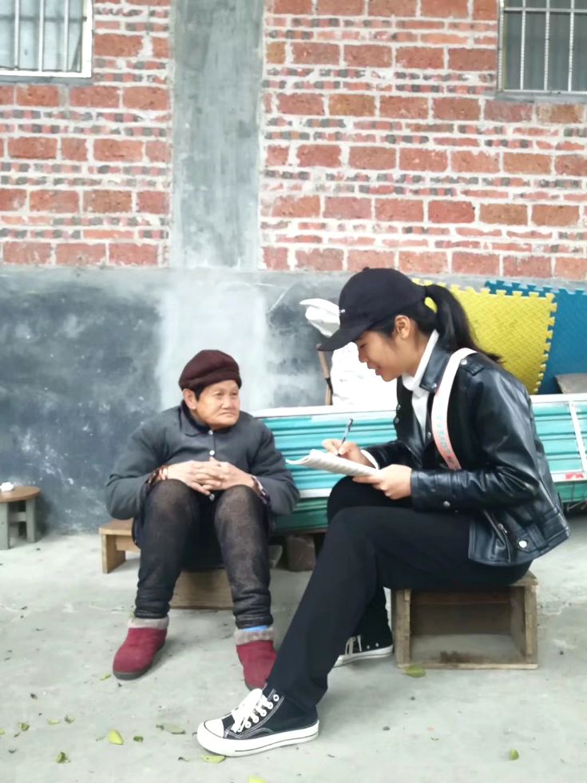
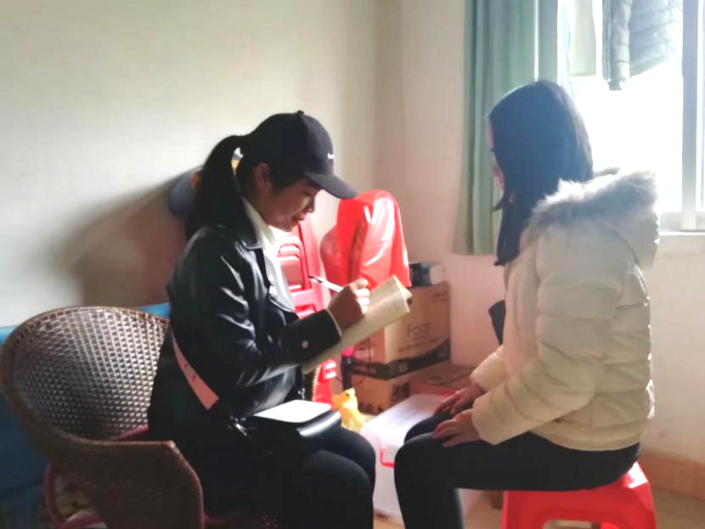

农村家庭中的婆媳关系探究
17汽车营销与服务1班 黄镇鑫
社会学认为，家庭是婚姻与血缘基础上的亲密合作与共同生活的初级社会群体，是婚姻关系与血缘关系的基本载体。家庭内部关系主要有两种，一是夫妻关系，二是亲子关系，两者构成了家庭结构的基础。其他关系如兄弟姐妹关系、姑嫂关系及婆媳关系都是在此基础上派生出来的。然而婆媳关系有其特殊性，它既不是婚姻关系，又不是血缘关系，而是以两种关系为中介构成的特殊关系，因此，这种人际关系既无亲子关系所具有的稳定性，又无婚姻关系所具有的亲密关系。正是由于这一特殊性，使得婆媳关系难以协调和友好相处。封建社会媳妇必须俯首听命于婆母，没有独立的人格尊严，而多年“媳妇熬成婆”从而形成一种恶性循环。进入新社会，婆媳间的不平等虽然被大为摒弃，但随着社会的急速变迁，代际冲突愈演愈烈，婆媳在家庭中面临的矛盾越来越多，越来越难理顺。即使在如今，相处融洽的婆媳关系仍不普遍，婆媳关系依然是家庭内部人际关系的一大难题。
一、农村婆媳关系现状调查
围绕农村婆媳对家庭婆媳相处状况评价这一主线，**镇妇联对辖区内村庄展开广泛调查，此次调查采用问卷方式，选取家庭成员较多、结构完整、年龄层次较优越的家庭进行重点调查，搜集到了较为详实的调查资料。根据调查资料可以明显看出，无论是婆婆还是媳妇都对家庭中的婆媳关系满意度不高，婆与媳间能和谐相处、互相信赖的并不多见。同时，与婆婆对家庭中婆媳关系评价与媳妇对婆媳关系的评价相比，媳妇的满意度低于婆婆的满意度，由此可见当前农村婆媳关系不是趋于和谐的，而是二者间充斥了更多的矛盾，婆媳关系更难协调。与此同时，将调查资料作分层对比发现，结构复杂、人员较多的家庭婆媳关系差于家庭结构单一、人员较少的家庭；晚辈间的婆媳关系差于长辈见的婆媳关系。
二、婆媳关系难调的原因探讨
1、婆媳关系的非婚姻性与非血缘性是婆媳关系难以协调的根本原因，一旦双方发生矛盾冲突，就很难找到利益的平衡点，双方都视对方为“外人”，矛盾不可调和，以致婆媳关系紧张。
2、双方生活方式不同，磨合困难。在结婚组成家庭以前，婆媳双方都长期独立生活，养成了不同的生活态度和性格偏好，甚至不同的风俗习惯，加之双方不曾深入了解，一旦共同生活，这些差异因素就会诱发诸多矛盾，双方都坚持自己的生活方式，如果融合不够或不可调和，婆媳关系就会紧张。
3、 婚后婆媳角色转换，引起角色不适应。婚后，媳妇在操持家务时也需要在家庭中拥有相当的权力，然而婆婆几十年来都把持整个家庭的内务，现在突然有人要权，或者生活安排与自己设想的不相一致，就会感到失落和不甘心，正是这中角色的变化，使得婆媳间矛盾重重，摩擦不断。
4、婆媳背后复杂的关系网络使婆媳关系更难理顺。婚后男女组成家庭，就牵引两个家族的联系和融合。媳妇是娘家利益是代表者，而婆婆往往是婆家利益的代表者，当双方面临着利益的分配时往往会出现利益争夺，如双方老人赡养、礼金的多寡、人际交往等都易引起矛盾纷争。
三、对婆媳关系调试的几点建议
1、建立朋友式婆媳关系。既然婆媳间既无婚姻关系也无血缘关系，那么，婆媳在一起生活时就要力图增进交流，找到共同的兴趣爱好和生活方式，建立较好的朋友关系，抛开传统的家族尊属约束，以朋友心态对待彼此，婆媳关系就会变得纯洁而稳固，一旦这种关系建立，家庭中也自然会形成孝老爱幼和谐共处的局面。
2、倡导分家生活。调查比较显示，同堂生活中的婆媳关系要明显差于分家生活的婆媳关系。分家生活，双方经济、交际等各方面独立互不干涉，婆媳间利益纠葛会减少，矛盾自然会弱化。另一方面，分开生活，双方会有一种新鲜感，彼此格外亲近，可以避免共同生活引起的视角疲劳和久而生厌。但分居引起的老人赡养问题也值得关注。
3、 发挥中介力量，寻找共同关注点。在家庭中，儿孙是婆媳的中介力量。媳与子是夫妻，是有较稳定的婚姻关系；婆与子、孙都有稳定的血缘关系，尤其是孙子，往往是婆母和媳妇都最为倾心的对象，双方可以在此找到共同关注点。因此，很多婆媳间的冲突要儿子和孙子来斡旋和调和，儿子和孙子在调和中要以家庭的整体利益和大局为重，以维护家庭整体和谐为目的，不可偏袒和歧视，从而产生家庭人际关系的更加混乱。但孙子也往往是婆媳间争论的焦点，尤其是在孙子的教育上，婆媳很容易产生分歧，婆婆溺爱孙子，反对严教，而媳妇望子成龙，往往严加管教。
4、婆媳间加强交流，消除隔阂。交流是最好的沟通方式，也是全面认识一个人的重要途径，婆媳间的关系紧张在很大程度上是由于沟通不够造成的。婆媳双方要多交流生活经验，善于当面表达自己的真实想法而不是藏于心间或是背后议论。婆媳间还应该努力寻找到相同的兴趣爱好，寻找到共同的生活空间。
四、总结
婆媳关系自古以来就是人际关系中的传统难题，新时期随着人们思想观念的不断更新，关系孕育着缓和的迹象，但正是飞速变迁的时代，人们接受的新鲜事物和思想观念应接不暇，使得代际间观点易冲突，使本来就严峻的代沟更难协调。但婆媳并不是天然相克，婆媳关系也不是不能有好相处，关键是要婆媳双方都以真诚和包容的态度对待这一关系。

影响家庭和睦的因素
17新闻采编与制作2班 陆嘉梦
古人云：修身齐家治国平天下。古代那些要想在天下弘扬光明正大品德的人，先要治理好自己的国家；要想治理好自己的国家，先要管理好自己的家庭和家族。先人在修身齐家早有先见之明，我便秉着让自我让家人让国家让天下更好的观念进行关于家庭关系的调查。

一、调查情况简介
- 调查地点：湛江市麻章区
- 调查时间：2018.02.18至2018.02.28
- 调查对象和过程
调查对象：杨大叔家、韩大叔家、黄大妈家
调查过程：制定调查大纲、起稿调查问题、上门拜访进行问卷调查和观察调查对象平时生活方式和生活作风
- 调查方式：按照要求采取实地挑选3户人家进行观察与问卷
- 调查内容：家庭的经济因素，家庭成员文化与道德，家庭成员的兴趣和爱好，职业因素，人口数量与年龄，外部环境与邻里关系

二、调查对象(三户人家）的具体情况
- 杨大叔家
父母两人都有固定工作新房装修现在租房有房贷需要还
女儿高三第二年 儿子初一
父亲大巴司机 母亲和亲戚开店
父亲50岁母亲44岁女儿18岁儿子13岁
两姐弟关系很好很少争吵
父亲很少会和家人交流属于无言的父爱从小到大两个孩子都和妈妈关系比较好
但总体还是很平常的一家人
相处融洽70分！

- 韩大叔家
一家四口 父亲是家私城老板母亲是家庭主妇家里有房有车
儿子21岁专插本大学3年级 女儿去年掉档今年第二次高考
父母两人相差岁数不大 都是40好几
放长假才会在一起的一家人，会很珍惜却也会因为争抢遥控器而争吵。
相处融洽90分!

- 黄大妈家
一家7口 两个老人 两个大人 三个小孩
爷爷去世和爸爸去世留下两个婆媳两人和三个小孩
有一座房子固定出租 每年居委会还会按人头分钱 吃穿不愁
大女儿16岁高二，二儿子14岁初三，小儿子12六年级
妈妈有一家便利店 二儿子因为兴趣在武馆学习舞狮有一定的收入
一家人和邻居关系都很好
中国婆媳关系一直都一言难尽 两人关系不好甚至会因为钱的关系争吵奶奶会一个人吃饭，只有二儿子会时常问候老人生活
相处融洽70分！

三、数据总结
综合之前的调查，我们可以进行这样的总结：
1.依经济水准而言，经济水准高的家庭，可供给子女较多的文化刺激，诸如：书籍、参观旅行等，使子女在年幼的时候就得到较高的文化刺激，其他如教育、音乐、保健也较周密，有助于孩子的健康成长。许多学者分别从幼儿园、小学、中学、高中学生、资优生来研究，从而发现，家庭社会和经济地位愈高、儿童的语言发展愈快，自我肯定程度也愈高，他们在学业上的成就与父母的社会和经济地位有明显的关系。
2.一个人的行为常受其价值观影响，自己认为重要的，就会努力去做。一个重视教育的父母，不但自己在行为上会努力做对孩子教育有帮助的事，在日常家庭生活中也会灌输、教育重要的价值观念。重视劳动的父母经常以勤俭持家、努力工作来教育并鼓励子女热爱劳动。子女要取得成就，需要父母对孩子成就的支持，孩子的学业进步受到父母的重视，孩子学习的兴趣自然会增进。苏清守指出：父母亲的良好行为是子女的楷模，在家庭中形成积极进取，追求卓越成就的气氛，儿童长期在良好家风熏陶濡染之下，自然受益匪浅。经常保持浓厚的学习动机，所取得的成就也受到父母的认可和赞扬，不断形成良性循环，如此年深月久，其自然可观。加乐葛也指出：在教育上，儿童的成就动机及努力，深受家人价值观的影响，强调学习是重要的文化价值观，可产生正面积极的力量。
家庭关系的重要作用及处理方法
17软件技术2班 揭桥峰
人的一生中有一半以上的时间会生活在自己的家庭之中，从儿时，到成家，到老年，家庭在人的生活中占据了极其重要的位置。人们常说“笑一笑十年少”，认为多笑可以使人年轻，而现代研究结果也表明：经常开心欢笑的人比经常生闷气的人要长寿得多。可见家庭环境的好坏会成为影响其寿命长短最为重要的一个部分。如果家庭和睦，则其家庭每天都能够欢声笑语，其乐融融；如果家庭不和睦，则每个人都死气沉沉，或者整天吵吵闹闹，弄的鸡飞狗跳。人们常说和气生财，家和万事兴，家庭和睦才会有更好的生活。因此，我们不能不重视、不改善家庭关系，反而要积极地去改善。
第一、首先要处理好两口子（夫妻）的关系。两口子是家庭的顶梁柱，是家庭里的靠山，他们掌握着全家的命运和家庭的未来。他们关系的好坏直接影响到他们的后代，也关系到他们的家庭的兴衰。因此，夫妻关系是否和睦，直接决定了一个家庭是否美满！
第二、其次要处理好夫妻与老人的关系，特别是婆媳关系。一直以来，婆媳关系都是最今男方头痛的一件事。婆婆嫌弃媳妇不听话，媳妇嫌弃婆婆要求多。因此，经常有人调侃道：若女朋友和老妈同时掉了水里，要先救谁？虽然如此，但婆媳关系却对家庭整体关系有不忽视的影响。甚至有些家庭关系的恶化就是因为婆媳关系没有处理好。
第三、最后要处理好父子、母女关系。为人父母，就应该多多关心、陪伴、教育孩子，多和孩子沟通，多找孩子谈心，若孩子犯了错，不能用暴力去教育他们，打骂孩子永远不比耐心教育更有效。父母永远是对的观念也要舍弃掉，要与孩子平起平坐，遇事要与孩子商量，特别是家庭的大事。只有相互沟通，才能促进彼此之间的感情，才能保持和睦的关系。

一、调查目的、方法、对象
调查目的：了解村里的一些居民的家庭关系是否和睦。
调查方法：日常观察、询问他人、上门访问
调查对象：
①邻居一：夫妻二人，育有两个儿子和一个女儿，与两个老人一起居住。
②邻居二：夫妻二人，育有两个儿子和一女儿，与两个老人一起居住。
③邻居三：夫妻二人，育有两个儿子和两个女儿，没有老人一起居住。
④邻居四：夫妻二人，育有一个儿子和两个女儿，与两个老人一起居住。

二、调查结果及原因分析
调查结果：
①邻居一：夫妻关系和谐，夫妻与子女关系和谐，夫妻与老人关系和谐；夫妻二人都长期在家劳作，二人平时没有因为一些大事小事而争吵过，一年之内也没有起过大的口角冲突；因二人在家劳作，陪伴子女时间较多，时常可以陪小学的女儿和初中的儿子做作业功课，假期期间会和孩子一起外出游玩，平常没有打骂子女现象；父方与爷爷有时候会因意见不合而有小矛盾，但一般都会顺从爷爷，父方与奶奶关系和谐，平时家里大小事都会询问老人意见，未与老人起过冲突。母方与两个老人关系都挺和谐，母方比较顺从老人的意见，也很照顾老人，没有顶撞老人现象。
原因分析：夫妻二人有文化，且文化程度较高，二人脾气都比较好，日常的大小事情，夫妻二人都会互相讨论解决，二人有相同的人生观、价值观；且二人日常注重陪伴子女，和孩子亲密交流；二人对老人很有孝心，很用心照顾老人的生活和关心老人的身体健康。
②邻居二：夫妻关系不和谐，夫妻与子女关系和谐，婆媳关系不和谐；夫妻二人也是在家劳作，但他们经常会因生活中的小事而争吵，且起大冲突的次数较多，一年之内会有2--3次大争吵；夫妻二人与子女关系很好，大儿子时常在外工作，与夫妻二人相处时间少，但时常会与夫妻二人通话，且经常给二人寄钱，与夫妻二人没有起过争执，二儿子长时间在外读书，与二人相处的时间也很少，但也会时常和二人通话，询问二人生活状况，与二人没有争吵。夫妻与老人关系不和谐，父方与爷爷相处融洽，与奶奶相处融洽，母方与爷爷关系和谐，但有时候会和奶奶发生分歧而争吵，矛盾的源头通常为生活中的小事。
原因分析：夫妻二人文化程度相对来说都不高，有不同的人生观、价值观，因此生活中的很多看法不同。且两人脾气都不太好，谈论时容易起矛盾，从而争吵。夫妻二人的两个儿子比较孝顺，从不顶撞他们，母方和奶奶的观念不同，是导致婆媳关系不和谐的主要原因。
③邻居三：夫妻关系和谐，夫妻与子女关系不和谐；没有老人在一起居住，无法调查；夫妻二人在家劳作，生活比较愉快，平常没有争吵，但他们与子女之间有不少矛盾，儿子和女儿都比较叛逆，不喜欢父母约束，所以平常争吵次数较多。
原因分析：父方脾气较好，母方脾气略差，但子女的叛逆是家庭整体不和谐的一个重要原因。
④邻居四：夫妻关系和谐；夫妻与子女关系和谐；夫妻与老人关系不和谐：父方长期在家劳作，母方常年在外工作，平常相处时间不多，但夫妻二人感情很好，一般不会吵架。父方和爷爷经常争吵，婆媳关系和谐
原因分析：父方脾气不好，爷爷脾气恶劣，观念老旧，是导致家庭整体关系不和谐的的重要原因。

三、结论
调查结果显示，现在的多数家庭关系和谐，少数家庭关系不和谐，而不和谐的原因，可能跟个人脾气、修养、文化程度有关，而个人脾气是影响家庭和谐的主要因素。
家庭关系调查
17软件技术5班 张佳豪
一：张宇星家庭关系及分析
姓名 | 张辉正 | 吴星 | 张正豪
与张宇星的关系 | 父子 | 母女 | 弟弟
张宇星的父亲是一名公司经理，母亲则在家教育照顾孩子，家庭的经济条件也算的上是富裕家庭，有车有房。张辉正是一名非常有头脑的人物，但在教育孩子方面却表现的“无从下手”。母亲是一名高中学历的家庭主妇但在照顾教育孩子方面，相对大学本科毕业的父亲而言却显得游刃有余，张宇星今年19，但却心理却非常成熟，在读大学一年级的他兼职学业两不误，父母给的生活费不少，但他却不喜欢依靠父母，靠着自己的能力赚取着外快，可以说丝毫没有大众形象中的“富二代”那般混混度日，相较于哥哥，张宇星的弟弟张正豪可以说是一个喜欢冒险且胆大的人，他没有哥哥的成熟，却有一股子年轻的冲劲，18岁就不读书的他就已经在外工作了。
二：张梦家庭关系及分析
姓名 | 张龙平 | 黄熙
与张梦的关系 | 父女 | 母女
张梦是家中的独生子，从小父亲母亲就格外宠爱她。张梦的父亲和母亲都是教师，家庭经济条件也算是小康生活，面对独生女张梦，张龙平和黄熙可以说是有求必应。随着时间的消逝，张梦也处在叛逆期，由于父母是教师所以家教也相当严厉，门禁和父母教唆，使得张梦对父母有了逆反心理，家里也总因为张梦的事情而搞的互不愉快，吵架是时有发生的事情，父母对张梦的过于关心，使得张梦觉得生活喘不过气，而父母则因为张梦的逆反暗自伤神，现在大一的张梦获得了自由的空间，但却因为长时间的被父母的心理“压制”而变得冲动，爱玩，使得父母对她越发的担心。

总结：
- （1）学习方面：大多表现为兴趣谈化或丧失，经常走神，学得及其被动；有的表现为故作学态或抄袭作业，以逃避老师或家长的责备；严重的会在课堂上故意捣乱，转移同学注意力，干扰教师教学；少数学生还会借故迟到，早退甚至借故负气出走。
（2）交往方面：主要表现为对老师或家长敬而远之，不理不睬，装聋作哑，不说真话；有的会背后嘀咕或说长道短，甚至假传教师意图，离间师生关系；严重的会故意找茬或当面顶撞。
2.受挫型逆反心理的主要成因：
（1）学校教育因素。学校教师主要是通过教师的教育、教学和管理去实现的。如果教师在教育、教学和管理工作中，忽视心理发展的需要，教育措施不适应心理发展特征，根据调查卷的反映，易导致学生产生逆反心理的教师行为有：重复哆嗦，随意拖堂，教法陈旧，作业过量；当众训斥，偏爱优生，漠视差生，随意停课，体罚与变相体罚。（2）家庭教育因素。家庭教育在青少年教育中扮演着重要角色，家庭教育方式的不当普遍存在。据调查卷的反映和观察所见，易引起学生受挫型逆心理的家长行为有：唠叨、贬斥、打骂；擅定考分指标；许诺不兑现；家庭纠纷，夫妻离异等都会引起逆反心理。（3）学生自身因素。心理活动复杂而激烈，独立意识不断增强，特别逆反心理更明显，不喜欢被束缚，常感到成人的干扰太多，管教太严，心理需求与现实的制约矛盾日趋突出，这是引起受挫型逆反心理的内因之一。
3.主要疏导措施
（一）转变教育观念、改进教育方法，融洽师生关系。最大限度地改善来自教师的使学生心理受挫的外部条件。 要实现上述设想，关键在于转变教育观念。为此，我们除了及时地与施挫教师谈心外还利用政治学习经常地向教师通报学生的心理现状，分析受挫型逆反心理的成因，及时对教师进行宣传教育。使教师逐步树立起正确的教育观，正确的师生观，为教师在实际工作中改进教育方法，融洽师生关系奠定了思想基础。尊重学生的人格，尊重学生的个体差异，与学生建立平等的和谐的师生关系蔚然成风。
（二）开放聊天室，开放聊天信箱，以心理咨询方式对学生进行心理疏导。努力从学生自身角度出发改善形成受挫型逆反心理的内部条件。坦诚地面对来访的学生，敞开心怀与他们交流，帮助他们解开心结。并能以各种心理暗示技巧，提高他们对周围世界的认识能力，增强他们的受挫能力。
【结语】：对逆反心理现状作调查，根据心理发展的规律，进行正确疏导，才能据此选择正确而有效的疏导措施，促进逆反心理的良性逆转，预防逆反心理的再度发生，全面提高学生的心理素质，全面提高学校的素质教育质量，保证学生心理健康发展。
关于农村关注党的“十九大”精神的社会调查报告
17商务英语2班 杨倩
不忘初心，牢记使命——这是党的“十九大”代表会议报告的主题。习近平总书记在党的十九大上的鲜明宣示:“中国共产党人的初心和使命，就是为中国人民谋幸福，为中华民族谋复兴。”
天下兴亡，匹夫有责。同样的，党的“十九大”精神我们也要切实学习，贯彻落实党的“十九大”精神。为此，我进行了为期两周的社会调查，以此了解身边人对党的“十九大”的了解和认知。

㈠调查方式、受采访人员
在此，我选取了广东省吴川市农村地区的各层次的家庭作为本次调查的对象，主要探讨了村民对党的“十九大”召开内容以及“十九大”精神的了解的情况，本次调查共发放问卷二十五份，收回二十五份，其中有效问卷二十二份，以下是这次调查的基本情况。
本次调查涉及到了各个阶层人士，其中有农民（8份）、个体户（5份）、企业员工（7份）、学生（2份），每个阶层的人对关注党的“十九大”的内容的各不相同，但同样的是对关注“十九大”的热衷。

㈡调查结果
调查显示，超百分之九十七的受访者知道“十九大”召开，超百分之九十五的受访者关注“十九大”，并且，在知道“十九大”的受访者中，对“十九大”表示关注（“非常关注”、“比较关注”、“一般关注”）的受访者达到95.6%。其中，表示“非常关注”的占37.8%，表示“比较关注”的占32.2%，表示“一般关注”的占25.6%。
调查显示，手机网络是受访者了解十九大信息的最主要渠道，选择比例达到85％。其次为电视（58%）。排在第三位的是其他渠道（36%）。最后是报纸，选择比例为（16％）。这样看来，信息时代还是给大家的生活带来了更加便捷的方式去了解国家大事了。同时，受访者都认为关注党的“十九大”很重要，认为“十九大”与自己的生活密切相关。关注“十九大”了解国家的前进方向，了解息息相关的农村建设。
据调查，超过百分之八十五的受访者表示对于“十九大”内容主要是关注“三农”问题。党的十九大报告提出乡村振兴战略，以及“产业兴旺、生态宜居、乡风文明、治理有效、生活富裕”的总要求，加快推进农业农村现代化。这一方面表明了“三农”问题在党中央工作中占据的重要地位；另一方面也为实现农业农村现代化指明了方向。这让身在农村的村民们感受到当家做主的滋味。其次就是主要关注党章的新变化，达到80％，党章作为党的全国代表大会大会制定的根本法规,有最高的权威性,是立党之本、行动之规、对照之镜、执纪之尺，是党不可须臾离开的护党之宝。以党章的形式总结新经验、阐述新认识，对解决现实重大问题作出新规定，对实现全党政治、思想、组织上的统一和行动的高度一致，具有极其重大的意义。这也是体现了党的生命力，我们的党总能够在不同的历史时期根据自己所面对的任务和困境、挑战，来调整自身。这正正增强了人们对党的信任，这也足以证明人们对党和国家的关心以及拥护。
同时，受访者对十九大的总体评价很高，总体平均分达到9.23分（10分表示“非常好”，0分表示“一点也不好”）。
与此同时，超过百分之九十四的受访者表示十九大规划的发展蓝图与自己的生活关系密切，可以说息息相关。其中，表示“很密切”的受访者占47.0%，表示“比较密切”的占26.7%，表示“一般密切”的占21.8％。受访者对党的新一届中央领导集体和十九大后中国的发展前景充满信心。调查结果显示，对于十九大选举产生了党的新一届中央领导集体人们也是充满了信心，信心指数达到9.5（10分表示“非常有信心”，0分表示“一点也没信心”）人们表示对十九大后中国的发展前景充满信心。更有超过百分之九十六的受访者对“2020年全面建成小康社会”持有信心。其中，48.0%的受访者表示“非常有信心”。30.7%的受访者表示“比较有信心”，18.0%的受访者表示“一般有信心”。

调查心得：
通过此次调查问卷的了解，人们对党的“十九大”的关注度越来越高，相对比较关注“三农”问题，土地是农民生产生活的重要保障，习近平总书记在十九大报告中强调，巩固和完善农村基本经营制度，深化农村土地制度改革，完善承包地“三权”分置制度。保持土地承包关系稳定并长久不变，第二轮土地承包到期后再延长三十年。深化农村集体产权制度改革，保障农民财产权益，壮大集体经济。这样的宏伟举措，给正在发展中的农村土地流转注入了一枚强心剂，带来了新的活力，保障了农民的根本权益。梁启超先生曾言：“求中国国家之新生命必于其农村求之；必农村之有新生命而后中国国家乃有新生命焉。”这无疑是点出了“三农”是国之根本。
作为一名大学生，我们要认真学习贯彻党的十九大精神，关心身边每一件事物。提升学习能力，只有不断学习吸纳思想知识、方法措施，才能务实创新。学以致用是贯彻落实十九精神的根本。
关于十九大召开当天的观看情况
17网络技术2班 张伟鹏
十九大报告中提出“坚持和加强党的全面领导”的要求，因为党政军民学、东西南北中，党是领导一切的。我们必须明确：各地区、各部门、各行业、各党派团体，都必须在党的领导下贯彻党的理论和路线方针政策，这是中国特色社会主义的本质特征，也是我国社会主义事业取得胜利的根本保证。我们必须牢固树立“四个意识”，具有服从党的领导的自觉性。报告提出“加强党的长期执政能力建设”的要求，比以前的提法增加了“长期”两字，这反映了我们必须全心全意为人民服务，为取得人民的信任和拥护而作长期艰苦的努力。报告提出“把党的政治建设摆在首位”，表明党的政治建设的重要性。从反腐败斗争的实践中可以看到：党内的腐败分子不但在经济上贪腐，而且发展到政治上成为野心家、阴谋家，如周永康、薄熙来、令计划等人即是，这对党来说是极端危险的。因此必须加强党的政治建设，坚持党中央集中统一领导，保证全党服从中央，树立党中央的权威，以保证全面贯彻执行党的理论和路线方针政策。报告中特别强调了党的制度建设，“全面推进党的政治建设、思想建设、组织建设、作风建设、纪律建设，把制度建设贯穿其中。”报告中还特别提出要“建设高素质专业化干部队伍”，并提出“全面增强执政本领”的要求，这些都是新的提法，具体提出增强八个方面的“本领”，为党的各级干部指明了努力方向。
十九大为我们规划了伟大的目标和任务，红旗在前面指引，道路已经更加明确，这就要求我们努力奋斗去实现。我们党能否长期执政，关键是要求我们按照习近平新时代中国特色社会主义思想指导，把党建设好。习近平说：“全面从严治党永远在路上。一个政党、一个政权，其前途命运取决于人心向背。”我们一定要不忘初心，牢记使命，永远奋斗，争取更大的胜利。
- 走访调查村民
作为一个大学生我们有必要了解十九大召开对于全国人民的意义以及全国人民对于十九大是否关心。下面是我对于自己附近邻居的调查报告：
2018年2月14日，我走访了五华县华城镇孔目村的一户家庭。叔叔（黄思立）、阿姨（钟小兰）与子女五口人在家，叔叔是在深圳市福田区的鹏运出租车公司的一名出租车司机，一个月的收入5000左右。婶婶也是在深圳市福田区工作，做一名超市服务员，月均收入3500。两个儿子在家读书，一起在华城中心小学上学。由老一辈陪带，每逢节假日母亲（李风）回家或者小孩下深圳团聚。
我： “叔叔，请问一下2017年10月18日上午9:00，中国共产党第十九次全国代表大会在人民大会堂开幕。当天你是否全程有观看新闻直播呢？”
叔叔：“没有，因为当天我是上夜班，白天在家里休息，只看了一小部分内容。”
我：“那你叔叔你最了解十九大哪些内容”
叔叔：“我记得；一、不忘初心，我们党一成立就肩负起实现中华民族伟大复兴的重任。在此之前，很多先进的中国人也为国家独立、民族振兴做出了努力，付出了牺牲，但没能实现。这个责任落在共产党人身上，完成民主革命，实现国家独立，最终实现共产主义；二、牢记使命，共产党人是人民的队伍，是一切为了服务人民的。在基层工作，最多接触的就是群众，他们是最善良的人，只要给予帮助，总能记在心里；三、高举中国特色社会主义伟大旗帜；四、决胜全面建成小康社会，夺取新时代中国特色社会主义伟大胜利，为实现中华民族伟大复兴的中国梦不懈奋斗。 还有“两个一百年奋斗目标”。”
我：“好的，谢谢叔叔参与我的这次调查”
我：“婶婶，同样的问题问一下你可以吗？”
婶婶：“好的，可以。那天我在超市上班，仅仅在超市的电视上观看了一会，我是一个妇道人家不怎么了解关心这些内容，只是听到习大大关心到了我们五华县贫困区域，这个让我很感动，起码我们这个山区被国家主席挂念着我们还没有脱贫致富。说实在的我对于国家大事并不了解，也不怎么关心，只关心家里的事情，从古至今女子都是比较不关心国家大事的，所以我是农村的人，没什么文化啥的更加不懂得如何去关心国家大事。”
我：“好的，谢谢阿姨、叔叔愿意参加我这次的调查报告，再次表示感谢。”
叔叔：“不用了，小伙子。好好加油，努力学习，将来为国家为社会做贡献。”
我：“嗯，叔叔、阿姨我能给你们拍一张全家福么？我想作为我的调查报告中去。”
叔叔：“好的，没问题。”
下面就是我给调查第一家人的照片（阿姨电话18312852132）
2018年2月18日农历初三傍晚六点三十分，我走进了另外一家邻居，虽然说这个时候来调查感觉有点怪怪的，算了还是先拜年吧！
我：“叔叔，阿姨，新年好！”
叔叔（魏思楠）：“啊…,新年好！”
我：“今天过来是想请叔叔阿姨帮个忙，参访一下你们两个可以吗？”
叔叔：“嗯，可以，你是想参访什么内容呢？”
我：“请问一下2017年10月18日十九大召开，叔叔阿姨两位是否有观看？是全程观看么？还有关于十九的内容了解有哪些？”
叔叔：“关于十九大召开我是全程观看下去了，对于我们的国家主席习近平总书记三个多小时的报告一直站着，没有喝过一口水，我感到非常的佩服，我们国家的主席不仅仅是我们的领头人，还是我们的榜样，非常值得我们学习习大大的精神。依然记得十九大报告直抵人心的几句话：
1、中国共产党人的初心和使命，就是为中国人民谋幸福，为中华民族谋复兴。
2、中国特色社会主义进入新时代。
3、中华民族迎来了从站起来、富起来到强大起来的伟大飞跃。
4、我国社会主要矛盾已经转化为人民日益增长的美好生活需要和不平衡不充分的发展之间的矛盾。
5、中华民族伟大复兴，绝不是轻轻松松、敲锣打鼓就能实现的。
6、把人民利益摆在至高无上的地位。我感觉习大大真的是人民的好领袖，相信在他的带领下肯定会让中国走向辉煌时代。”看着魏叔那激动的心情，好像又回到了十九大那天的样子。
阿姨：“哈哈，不好意思了，我对于国家大事也是不怎么了解，只是你魏叔在观看的情况下，陪伴着看了一小会，也是佩服习近平总书记的伟大、坚强，对于十九大的内容我不记得有多少了。”
当了解到这里我也没有再深入调查了，下面也是为她们家拍的照
二、总结报告
中国共产党第十九次全国代表大会是在全面建成小康社会决胜阶段、中国特色社会主义进入新时代的关键时期召开的一次盛会。大会通过的习近平同志所作的报告，是我们党团结带领全国人民在新时代坚持和发展中国特色社会主义的政治宣言和行动纲领，是马克思主义的纲领性文献。大会确立的习近平新时代中国特色社会主义思想，是马克思主义中国化最新成果，是党和人民实践经验和集体智慧的结晶，是中国特色社会主义理论体系的重要组成部分，是全党全国人民为实现中华民族伟大复兴而奋斗的行动指南。
无论是十八大还是十九大都是对于一个国家的总结报告，向全国人民汇报党的工作，向世界宣布中国的强大，不仅仅关系到党员，还有中国上下十四亿人口的未来，乃至是整个地球中国的发展方向，无论你是男女老少都应该关心国家大事，十九大的对于每一个中国人有重大意义。感觉有些女子比较不关心国家大事，我觉得这个是大错特错，一个国家的强大不仅仅靠领导人，更加需要每一个人的支持辅助才能发展壮大，我希望所有中国人能够重视国家大事，关心国家政治，关心人民。
关于“十九大”精神居民关注度调查报告
17软件技术1班 郝士诚
今年寒假，我走访了两户居民，就“十九大”精神居民关注度进行调查。调查以面对面采访交谈形式进行，对采访对象所关注的十九大精神相关内容进行深入探究，拓展了自己知识面，锻炼了沟通交流能力，取得初次调查经验。
此次调查设计两个问题，一是十九大召开当天是否全程观看；二是最关心党的“十九大”精神的哪些内容。调查情况汇总如下表：

 | 十九大精神关注情况社会调查表
姓名 |  | 地址 | 电话 | 是否收看开幕式 | 关注十九大精神相关内容
 |  |  |  |  | 国家发展 | 创新 | 教育 | 富强 | 科技 | 环保 | 法治 | 供给侧结构改革 | 安全 | 反腐
谢德长 |  | 凤岭大街14座303 | 0757-26627149 | 是 | √ | √ | √ | √ | √
陈坤范 |  | 凤岭大街14座303 | 0757-26627149 | 是 | √ |  |  | √
谢海君 |  | 凤岭大街14座303 | 0757-26627149 | 否 |  |  |  |  | √
陈凤楼 |  | 保利中央花园1302 | 13902832760 | 是 | √ | √ |  |  | √ | √ | √ | √ | √
梅姨 |  | 保利中央花园1302 | 13902832760 | 是 | √ |  |  |  |  | √ |  |  |  | √
合计 |  |  |  |  | 4 | 2 | 1 | 2 | 3 | 2 | 1 | 1 | 1 | 1
归纳分析调查情况可以得出以下结论：
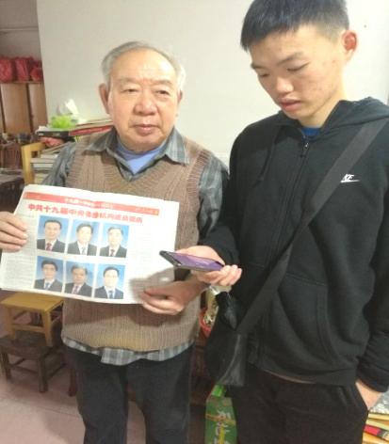
（一）十九大召开受到国民高度关注。接受采访的五个人当中，有四人全程收看开幕式，一人因出差在外而未能收看，但通过手机关注十九大精神，一人（退休工程师、党员）反复收看三次并且收集关报纸和书刊，一人参加两天专门学习培训。大家关注的内容比较广泛，涉及到政治、经济、教育、法治、安全等多方面。
（二）社会主义核心价值观具有强大生命力。受访者对国家富强、经济发展、国家安全、国民教育均比较关心关注。谢德长长者特别对比旧中国到现在的发展变化，认为当今是中国历史上的最好时期，国家富强、百姓富足，还要继续抓好教育、实现更好的发展；其他几位受访者也对国家富强关注较高，说明社会主义核心价值观深得居民拥护。党的十八大明确提出了培育和践行社会主义核心价值观的根本任务，倡导富强、民主、文明、和谐，倡导自由、平等、公正、法治，倡导爱国、敬业、诚信、友善，经过五年多的社会实践，社会主义核心价值观体现了强大生命力。
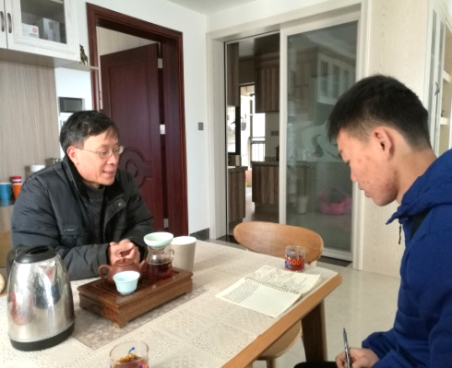
（三）以改革创新为核心的时代精神具有广泛群众基础。受访者对创新的关注度很高，认为中国要继续发展尤须注意创新，现在中国已经发展到一定程度，有很多都需要自己去研究，去创造，与过去简单向西方学习不同了。要创新就要抓科技、教育，培养新一代人的创新能力。在企业负责管理的陈叔叔对创新更有深刻体会，认为企业没有创新能力迟早会被淘汰，在市场经济竞争中没有创新就没有优势，创新的速度慢也不行。现在西方的国家几个相关大公司都在积极研究新技术，一旦突破将会对市场产生重大影响，如果自己慢了也会导致企业难以经营。从受访者的谈话中不难看出创新对于当代中国和中国企业的重要意义，改革开放40年来中国取得巨大成绩，改革创新成为时代精神的核心，也必将引领中国和中国企业在未来开创辉煌。
（四）加强法治建设是多数人的共同愿望。受访者多人谈到环保治理，希望继续严格环境保护，建设美丽家园，近年政府加强环保执法，对企业加多了检查次数，对不符合环保要求的生产企业给予处罚，很多污染企业难以生存，有的倒闭，但是合规的企业生产反而得到发展。这说明包括环保执法在内的法治建设得到多数人的拥护，只有这样才能改善我们的生活环境。法治建设需要树立法治思维，不仅政府严格执法，公民和企业也要尊重法律严格守法，否则就会受到法律的惩处。受访者谈到的污染企业倒闭就是不守法的代价，而合规的企业得到发展就是守法得到的奖励。

社会调查的收获：
通过此次社会调查，我取得了不少收获，主要有：
（一）对社会的了解有所加深，我们年轻一代正处于中国近代以来最好的时代，人民生活整体富裕，国家日渐强大，全面小康社会即将建成。到2035年我国将基本实现现代化，到2050年将建成富强、民主、文明、和谐、美丽的社会主义现代化强国。我们年轻人肩负使命，大有作为，要加强学习，培养本领，适应时代要求。
（二）现有的知识结构还很单薄，需要多方面学习。受访者谈到供给侧结构改革，谈到企业要适应这一要求，自己却不太明白，这说明自己还要努力学习，不仅是专业知识，还有经济管理、社会管理知识都需要有一个基本的了解和掌握，才能适应将来的社会需求。
关于村民对党十九大的了解及态度情况调查
17软件技术2班 潘兴裕
2017年10月24日党的第十九次全国代表大会在北京完满闭幕。这次大会回顾和总结十八大以来党和国家事业的历史性变革和历史性成就，作出中国特色社会主义进入了新时代、我国社会主要矛盾发生转化等重大政治判断，深刻阐述新时代的奋斗目标和战略安排，掀起了中华民族走向伟大复兴新时代的历史新篇章。放假期间，为了能了解村民们对党十九大的了解程度及看法，我访问了三位村民以了解他们对党十九大的了解和态度等，详细的情况如下
（一）受访村民对十九大召开的了解情况。
1.我在与两位村民的谈话中了解到，他们都提前知道党十九大即将召开，他们主要是从电视上了解到十九大的召开，其次是网络上或跟朋友间的闲聊中获得相关消息的。我在跟他们交谈中了解到，他们几乎每天晚上都有看电视的习惯，所以在新闻上、广告间等获得有关十九大的信息，由此可见电视是十分重要的介媒。
2.当与他们谈及到在党十九大召开当天是否全程收看时，他们都很快地给予了否定的答案。不过他们表示，尽管他们没全程收看十九大直播，但是他却在电视的新闻或和朋友交谈中，了解到很多关于十九大的消息以及政策等。而当问及他们为什么没有全程观看时，他们给出的答案居然不谋而合，他们的回答都有一个共同点，那就是太忙，没时间。从中可以知道，村庄内的村民大多都不像城市工作者那样朝九晚五地上班，但村民们依然没空余的时间去全程观看直播，可想而知十九大开幕当天有多少人因为太忙，没空等各种原因而没能全程观看，这可能是因为不知道开幕时间，也许是为了生计，但无论是怎样都值得我们深思！
（二）受访村民对十九大精神和报告内容的了解及态度情况。
1.虽然他们因为各种原因没能全程收看党十九大，不过却从电视、网络或和朋友交谈中或了解到会议的一些重要消息。也许这些消息不是很多，但是肯定都是非常重要和核心的内容，而且是普遍得到大家的认可和支持的！
根据我和两位村民交谈总结如下：（1）我在与他们交谈中了解到，他们虽然没全场收看党十九大，但是他们都了解到党十九大中提及的一些重要思想及发展方向，例如决胜全面建成小康社会、实现中华民族的伟大复兴中国梦、社会主要矛盾已转化为“人民日益增长的美好生活需要和不平衡不充分的发展之间的矛盾”、还有两个百年目标和打击腐败等等。以上虽然并非全都是他们口中完整出来的，但都是他们在和我的交谈中用他们的理解概括地表达了这些内容，由此可知他们对党十九大会议的内容有一定的了解和见解。同时他们都不谋而合地表示对两个百年目标充满期待及信心。当然这并非偶然，回顾过去几年以来精准扶贫取得的进展，六千多万贫困人口稳定脱贫，贫困发生率从百分之十点二下降到百分之四以下。中国共产党创新提出的精准扶贫政策，以每年减贫1300万人以上的成就，书写了人类反贫困斗争史上“最伟大的故事”，赢得了国际社会的高度赞誉。能在短短几年如此巨大的成就，离两个百年目标还会远吗？
2、根据调查显示受访的村民最关注的分别是反腐和现在人民日益增长的美好生活需要的不平衡不充分的发展之间的矛盾。受访的村民表示，虽然政府努力缩小城乡差距，而且近年来有了一定的改善，但是依然感受到明显的差距，尤其在教育资源方面非常不平衡，例如有很多地方早已用上多媒体教室，但有些地方在进几年才换上新的好的课桌，更别说什么多媒体教室了，可见差距的明显之处。不过他们却表示，在党的政策推动下坚信差距会越来越小，城乡发展越会越来越好！
3、人民最担忧的莫过于腐败，这也是两位村民最为担任和气愤的。虽然早在十九大之前就提出了“老虎苍蝇一起打”的号召，打下等我苍蝇不计其数，也打了很多大老虎，虽然在近几年的铁腕惩治腐败取得了显著的成效，但是在很多农村地区，一些人却怀着山高皇帝远的侥幸心理，大干一些违法违纪的事，奈何村民们法律意识不高，往往都是后知后觉，因此村民们对腐败问题都十分气愤。村民们表示坚决拥护党的十九大报告提出的“夺取反腐败斗争压倒性胜利”的目标，同时村民们期待未来在反腐方面取得更显著的成效，更希望能在不久的将来能看到不敢腐、不能腐、不想腐的机制体制。
通过这次调查，我认识到村民们对党十九大的了解，并且村民们最后也表示，十九大规划的发展蓝图与自己的生活关系密切，同时表达了对十九大选举产生的新一届中央领导集体和十九大后中国发展的前景充满期待及信心！
普通百姓所了解的“十九大”
17企业管理1班 王冰
一、身边人们所了解的“十九大 ”
今天与我家所在的广东省汕头市澄海区涂池村两户家庭谈论了，2017年10月18日上午9:00，“中国共产党第十九次全国代表大会”在人民大会堂开幕的时候，当时的一切，他们谈起来还是历历在目。他们两家人都准时的看了习主席作的题为《决胜全面建成小康社会夺取新时代中国特色社会主义伟大胜利》的报告。

1、第一户家庭
他们对“十九大”的理解，让我刮目相看。他们说：十九大报告，有关“三农”方面的论述，让我们广大的农民朋友都感到极大的安心。无论是“保持土地承包关系稳定并长久不变，第二轮土地承包到期后再延长三十年”，还是“深化农村集体产权制度改革，保障农民财产权益，壮大集体经济”；不论是“要坚持农业农村优先发展，按照产业兴旺、生态宜居、乡风文明、治理有效、生活富裕的总要求”，还是“必须始终把解决好‘三农’问题作为全党工作重中之重”，这些好政策让我们农民们，看到了未来更有希望，让我们的信心受到了极大的鼓舞。过去的5年，习近平总书记带领全党、全国人民在各个方面干出了前所未有、举世瞩目的伟大成就。13亿中国人中，有9亿农民。在党的引领下，我们中国农民口袋“鼓”了起来，腰杆“挺”了起来，尊严“立”了起来，幸福“多”了起来。党的十八大以来的五年，我们党和国家取得了重大的成就和历史性变革，具有里程碑意义，群众生活也发生了翻天覆地的变化，这都得益于以习近平同志为核心的党中央的英明领导，得益于党的好政策。我们要坚决拥护核心、爱戴核心、捍卫核心。当然这些的前提也是要我们自己努力，撸起袖子加油干。这样才能把我们的新农村建设的更美丽。

2、第二户家庭
他们所关心的更多是这五年生活环境的变化。我们的居住环境改变了。他说，近年来，特别是十八大以来，各级党委政府派出大量专家到我们这里来考察、调研、规划、选址，现在基本我们村的村名都住进了安全、干净、漂亮的小洋房或者楼房；同时国家也出台了很多的政策，把有纪念意义和观赏价值的建筑保护起来，成为新的旅游资源；污水的处理、青山绿水的保护还有美化亮化的配套也让生活环境优美了；养老院、休闲公园、健身广场、图书室的建设，让我们在建设美丽新农村之余，晚上还可以来这边休闲学习娱乐健身。农村精神风貌发生了翻天覆地的变化。他说，农民现在除了衣食住行以外，对文化生活也有了更高的追求。除了传承好传统文化，弘扬家规家训，还开展了很多的文体活动。农村也成立了艺术团，经常演出、办晚会，和市区里的社区、老年大学进行交流。我们把一些好事、新鲜事、开心高兴的事都用我们自己独特的方式方法展现给大家，同大家分享。
他也特别提到了习主席作的题为《决胜全面建成小康社会 夺取新时代中国特色社会主义伟大胜利》的报告，让他十分的感动，因为在报告的字里行间中凝聚了习总书记和党中央对农村、农业、农民的浓浓的关爱之情。这户家庭的男主人，就是我们涂池村的村干部之一。他认为现在更有能力为村民做事了。他说，近年来，各级党委、组织部门给予村组干部大量培训和学习的机会，让我们掌握了一些管理农村的知识和工作的方式方法，让我们有能力为村民做一些事。村组干部得到了村民的信任支持和赞赏，做起事情来，更有劲，没有了后顾之忧，把村民最急的事情做好、落实到，得到村民的认可、信任、支持和赞赏。

二、我对党的“十九大”的简单认识
习总书记在十九大报告中提到“青年兴则国家兴，青年强则国家强”。作为一名大学生，我们应该不断学习，不断提高自身的综合素质，为实现“两个一百年”奋斗目标作出自己的贡献，十九大报告丰富了中国特色社会主义理论体系。中国特色社会主义建设不可能一蹴而就，我们必须克服困难，更加积极主动投身到新时代中国特色社会主义建设中去。每一名青年学生都要坚决拥护党的领导，关心国家大事，从点滴做起，从小事做起，从我做起，努力做好社会主义的建设者和接班人。积极的投身于社会主义现代化国家的建设中。继续朝着中华民族伟大复兴的宏伟目标奋勇前进。

三、总结
我国是一个农业人口占大多数，经济发展不平衡的国家。农业、农民和农村问题，是贯穿中国经济等等各个方面最重要的问题之一，“三农”问题一直都是我国的重中之重。“三农”问题，并不单是农业、农民和农村问题，它不仅是中国现代化的基本问题，还关系到我们国家的发展等等重大问题。习总书记在这次“十九大”中强调了“实施乡村振兴战略”提出了一系列尊重农民、优先发展农业农村的策略。
所以农村的未来，肯定是越来越有希望，让我们在习总书记的带领下朝着美好的未来前进。
关于十九大被关注程度及内容的调查报告
17园林设计1班 刘俊烨
中国共产党第十九次全国代表大会（简称十九大）刚结束不久，新的政策以及惠民工程正热火朝天地进行。十九大是在全面建成小康社会关键阶段、中国特色社会主义发展关键时期召开的一次十分重要的大会，对鼓舞和动员全党全国各族人民继续推进全面建成小康社会、坚持和发展中国特色社会主义具有重要意义。乘着这股东风，我调查了小区居民对十九大的认识，情况如下：
- 小区居民对十九大关注程度
受访居民都有准时观看，但无全程观看十九大的重大决策让市民十分关心。调查显示被访市民都有准时收看十九大，但由于直播时期为工作日，小区居民因工作原因皆无全程观看。这一点体现了中华民族有源远流长的爱国传统。表现出广大人民群众对自己祖国的深厚情感，反映了个人对祖国的依存关系，是人们对自己故土家园以及民族和文化的归属感、认同感、尊严感与荣誉感的统一。因工作原因而无法全程观看表现了当今市民正在通过社会实践实现人生的自我价值和对社会与他人的贡献实现自身的社会价值。
- 小区居民对十九大的主要关注方面
（1）受访居民对港澳建设和一国两制表示关注于2018年2月17日在鹤山沙坪新湖社区新风路67号置业花园11号404，电话为896243的冯坚强先生受访时表示自身为香港同胞对国家发展表示关心，并特别关注中央对港政策的发布以及转变。这一现象是中国改革创新时代精神的具体表现，对港政策的改革与创新是进一步解放与发展香港生产力的必然要求。发展香港的生产力，实现其现代化必须通过改革创新。改革会促进香港社会的自我完善和自我发展，是推动香港经济社会全面发展的重要条件。香港在一国两制的指导下快速发展在改革创新的时代精神下一定不断推进发展。
（2）受访居民对中国股市政策表示关注
受访的冯坚强先生和于2018年2月18日在鹤山市沙坪镇新风路67号置业花园129号202，电话为8906388的杨健伟先生都表示对国家发布的股市行情现状和对应的政策表示关注。杨健伟和冯坚强先生都为股民，对国家的股票市场管理政策感到高兴。这表明法律对经济秩序管理起到重要作用，建设中国特色社会主义法治体系可以实施对股票市场的高效法治，对经济活动实行干预、管理和调控有效防止股票市场经济的自发性和盲目性所导致的弊端。同时经济法有效地加强了对金融行业健康运行的保障和有力的监管，让中国的经济建设更快速健康地进行。
- 十九大播出后对市民的影响
（1）十九大提高了市民的爱国意识
于2018年2月17日在鹤山市沙坪镇新风路67号置业花园的调查显示受访者一致认为十九大促使了自己对时事的关注程度上升，对国家发展的自豪感也在上升。反映出广大市民对祖国的深厚情感，反映出市民个人对祖国的依存关系，是人们对自己故土家园以及民族和文化的归属感、认同感、尊严感与荣誉感的统一。
（2）十九大让居民提高了自身政治意识
调查显示十九大中的反腐倡廉，全面从严治党和民主法治建设引起市民的广泛关注。受访的置业花园居民表示十九大后他重视行使民主监督权利监督国家行政机关和行政人员，并合理地向市林业局部门提出建议，成功解决自家阳台被街道树木掩盖问题。体现了我国法律本质是权力属于人民。
- 对十九大宣传的对策和建议
十九大受到广大人民群众的欢迎，但是我认为正如大会主题所讲“不忘初心，牢记使命”要大力宣传十九大的精神促进社会发展，因此我建议
1.社区要推广教育活动，宣传十九大精神
第一、利用宣传栏、社区横额进行推广宣传讲解，使小区更多居民关注。
第二、成立宣传小组到小区各户进行推广宣传活动，普及十九大知识。
2.电话、报纸传媒传播十九大精神
第一、 地方及中央电视台应在广告、新闻播放时插入十九大专栏宣传或专家讲解，提高知名度。
第二、 对社区或街道等公共场所进行推广讲解，甚至可以派发宣传单张和小礼品吸引市民参加。
3.加强学校政治宣传，提高十九大“知名度”
（1）可组织学生参观十九大专题会馆学习并发表感想，提高政治认识。
（2）学校可组织活动带领学生推广。学校在社区门口设摊点宣传十九大知识并向市民派发印有十九大政策要点的纸张宣传。
（3）可邀请家长参观本校十九大宣传栏活动，让家长与学生把生活学习变为完善自我弘扬十九大奋斗精神的途径。
（4）通过实践活动，让学生走向社区访问、调查推广、宣传十九大。
寒假社会实践调查记录
时间：2018年2月17日
地点：鹤山市沙坪镇新风路67号（置业花园）11号404
人物：冯坚强
社区：新湖社区
地址：鹤山市沙坪镇新风路67号（置业花园）11号404
联系电话：0750-896243
问：十九大是否有全程收看直播？
答：准时收看，但无全程收看。
问：对十九大精神中什么内容最关心？
答：身为香港居民，对祖国统一以及一国两制表示关注。重视中央对香港的扶持和支助以及对港政策的变动和中央的反腐动态。

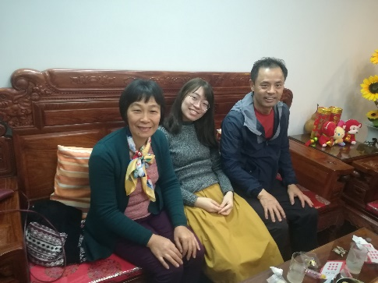
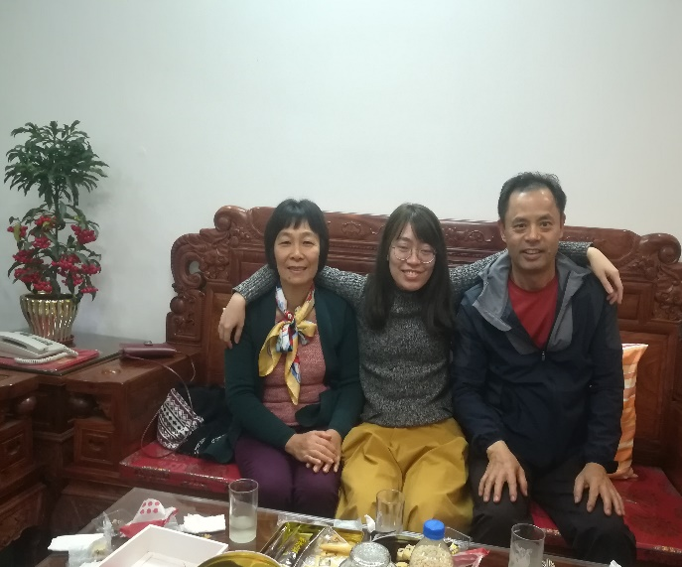

冯坚强家庭

时间：2018年2月18日
地点:鹤山市沙坪镇新风路67号（置业花园）129号202
人物：杨健伟
社区：新湖社区
地址：鹤山市沙坪镇新风路67号（置业花园）129号202
联系电话：0750-8906388
问：十九大是否有全程收看直播？
答：有准时收看，但没完整观看。
问：对十九大精神中什么内容最关心？
答：对中国经济市场发展的政策变化和对生态文明的建设方针。

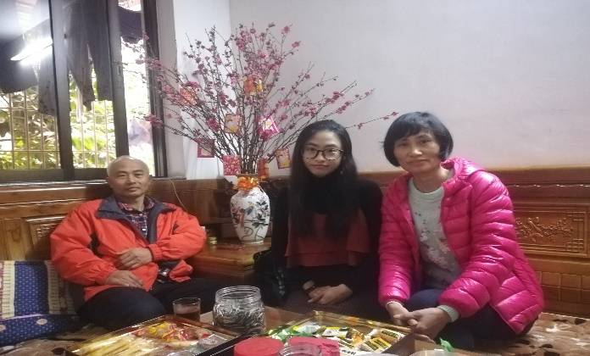
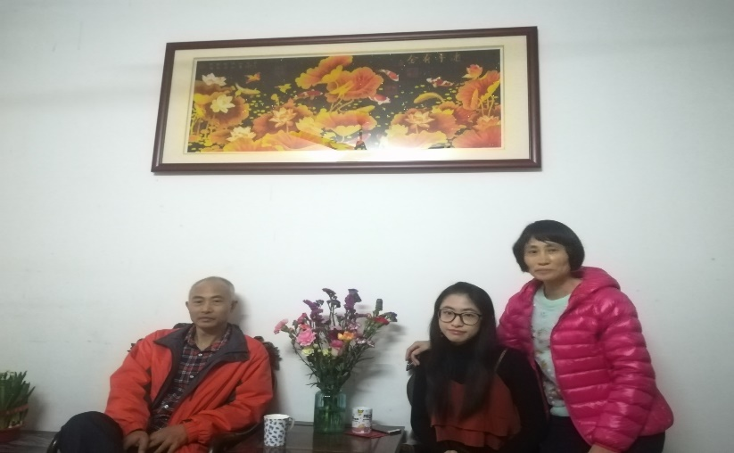

杨健伟家庭

关于十九大召开当天是否全程收看的调查报告
17环境艺术设计2班 莫傲
- 调查目的：
本次调查以十九大召开当天是否全程收看为线索，进一步了解中国共产党第十九次全国代表大会召开实施的作用和意义。

- 调查方式：
主要通过询问、问卷调查、阅读有关书面资料、新闻等等。

三、调查对象、时间：
家人与及身边不同的家庭，时间2018年2月10日。

四、正文：
在十九大召开当天其他家庭是否全程收看？那对十九大的主题了解吗？意义是什么？对现代社会体现在哪些方面？为此我做了一个简单的调查。
询问了3户人家，关于十九大召开当天是否全程收看的调查统计情况如下：
1、你的年龄？
A、18岁以上38%
B、18至35岁43%
C、35至50岁16%
D、50岁以上3%
2、十九大召开当天你是否全程收看？
A、是86.7%
B、否13.3
3、你有了解过十九大的主题吗？
A、了解87.2%
B、不了解12.8%
4、你有了解过十九大的主要议程吗？
A 、了解过11.7%
B 、不了解88.3%
5、你有知道十九大会议报告分为几部分，而每个部分的内容又是什么
呢？
A、知道39.7%
B、不知道60.3%
6、你有了解过十九大大会的意义吗？
A、了解36.5%
B、不了解63.5%
7、你觉得的十九大的实施对现代社会体现在哪些方面？(多选)
A、新时代中国特色社会主义思想32.5%
B、决胜全面建成小康社会51.7%
C、贯彻新发展理念经济，建设现代化体系46.5%
D、提高保障和改善生活水平57.1%
E、坚持和平发展道路52.7%
F、其它3.7%
通过这次询问的结果，我们可以大致分析出关于十九大召开当天是否全程收看存在以下问题；
1、对十九大会议报告分几部分、每部内容又是什么了解不够。尤其是中年和老年人。
2、对十九大大会的意义了解不够。尤其是中年和老年人。
十九大会议报告分十三部分，每部分内容为
- 、过去五年的工作和历史性变革；
- 、新时代中国共产党的历史使命；
- 、新时代中国特色社会主义思想和基本方略；
- 、决胜全面建成小康社会，开启全面建设社会主义现代化国家新征程；
- 、贯彻新发展理念，建设现代化经济体系；
- 、健全人民当家作主制度体系，发展社会主义民主政治；
- 、坚定文化自信，推动社会主义文化繁荣兴盛；
- 、提高保障和改善民生水平，加强和创新社会治理；
- 、加快生态文明体制改革，建设美丽中国；
- 、坚持走中国特色强军之路，全面推进国防和军队现代化；
- 、坚持“一国两制”，推进祖国统一；
- 、坚持和平发展道路，推动构建人类命运共同体；
- 、坚定不移全面从严治党，不断提高党的执政能力和领导水平。
十九大大会的意义是，党的十九大是在全面建成小康社会关键阶段、中国特色社会主义发展关键时期召开的一次十分重要的大会，对鼓舞和动员全党全国各族人民继续推进全面建成小康社会、坚持和发展中国特色社会主义具有重大意义。
随着时间的发展，祖国也不断地在实现梦想，我们应多点关注祖国、了解祖国、为祖国做出贡献。记住这句话，不忘初心，方得始终。中国共产党人的初心和使命，就是为中国人民谋幸福，为中华民族谋复兴。这个初心和使命是激励中国共产党人不断前进的根本动力。全党同志一定要永远与人民同呼吸、共命运、心连心，永远把人民对美好生活的向往作为奋斗目标，以永不懈怠的精神状态和一往无前的奋斗姿态，继续朝着实现中华民族伟大复兴的宏伟目标奋勇前进。
关于十九大精神的社会调查报告
17人力资源1班 刘威强
2017年10月18日上午9:00，中国共产党第十九次全国代表大会人民大会堂开幕。习近平代表第十八届中央委员会向大会作了题为《决胜全面建成小康社会 夺取新时代中国特色社会主义伟大胜利》的报告。距离十九大的结束已有一段时间了，全社会也有条不絮地按照十九大精神执行着，促使社会现代化，加快复兴中国梦。而这次我则对基层民众所了解的十九大进行一次访谈，调查内容如下：
（一）群众对十九大精神所了解的情况
1.年轻人主要对十九大的基本方略和主要矛盾等内容感兴趣
十九大精神可能成为书本知识点的内容是年轻人主要了解多的地方。根据访谈记录显示，凡是上了初中或者高中的学生，因为考试科目中的政治有很多全国人大代表大会的教学内容，加上中考和高考的需要，这部分人需要时刻关注国家大事，不断积累这些政治知识，所以会更多地去了解发展中国特色社会主义的基本方略和我国社会主要矛盾等内容。而其它内容关注的会少一些。
2.中年人和老年人对全面建成小康社会和人民生活改革的等内容感兴趣
民生改革主要成了中年阶段以上的人民所关注的重点。由访谈记录看，刘叔叔和林阿姨比较关心退休制度的改革和劳动者福利改革的内容，而刘奶奶和林爷爷则比较关心养老制度改革和人民生活质量提高的内容。总结一点，他们关注以人民有关的重要内容。
3.因各种理由而没观看十九大
再访谈的两户家庭中，有些人是没观看十九大的，原因有工作繁忙或者学业繁忙的等各种理由。也由此反映社会上也有这样不少的人，还有一些只从新闻或者报纸简单地了解十九大。所以由以上三种情况，十九大精神是否能深入地民心和实践好呢？
（二）十九大精神的影响
1.对社会影响
A.树立法治观念，建设法治社会。群众树立社会主义法治观念，必须积极投身全面依法治国的伟大实践，关心社会主义法治国家建设的历史进程，要在这一进程中牢固树立正确的法制观念，增强坚持走中国特色社会主义法治道路，坚持党的领导、人民当家做主与依法治国相统一，坚持依法治国与以德治国相结合的自觉性。（书本内容）
B.推动全面建成小康社会，复兴中国梦。全面建成小康社会是中国梦的一部分，也是最重要的组成部分。中国梦，是中华民族的振兴之梦，也是每个祖国人民的梦想。而其中我们大学生是实现中国梦的希望，中国梦让生活在这个时代的大学生与祖国人民一起共同享有人生出彩的机会，共同享有梦想成真的机会，共同享有同祖国和时代一起成长与进步的机会。（书本内容）
C.为人民着想，提高人民生活质量。建设现代化经济体系，增加社会财富的体系，使社会更富有，也使社会福利变得更好。实施健康中国战略，为人民健康着想，提升了生活质量。
2.对个人的影响
A.培养改革创新精神，做改革创新的实践者。我国的国情决定了中国必须走中国特色自主创新道路，建设社会主义创新型国家。而实施创新驱动发展战略，最根本的是要增强自主创新能力。所以我们大学生和祖国人民应增强创新的能力和本领，勇做改革创新的实践者，将弘扬改革创新精神贯穿于实践中、体现在行动中。（书本内容）
B.提供大量就业机会，实现全民就业。由于建设现代化经济体系和一带一路，将会出现大量企业家，也就会出现大量就业的机会。
（三）全面认识和践行十九大精神
1.要提高学习能力，进一步增强自身素质。
不仅要深入学习业务知识，用专业知识武装头脑，而且还要贯彻落实到日常的工作中。在学习中，要有目的，有方向，要进行系统思考、系统安排。与推动本职工作结合起来，在实践中善加利用，解决学习不够重视，功底不够扎实，工作成绩不明显的问题。作为一名基层党建工作者,最重要的就是要迅速掀起学习宣传贯彻党的十九大精神的热潮，用十九大精神统一思想认识、统一行动步调，学习好、贯彻好、落实好党的方针、政策，不断加强和改进基层组织建设。在日常的工作中一定要有一种学习的危机感、紧迫感，把学习知识、提高素质作为生存和发展的紧迫任务，把学习当作一种工作和追求，牢固树立终身学习的观念，要通过学习，不断提高理论水平，提高知识层次，增强做好本职工作的能力。
2.要提高工作能力，进一步增强服务的本领。
新形势下我们尤其要具有综合分析研究的能力，能够在复杂的人物和事件中透过现象看本质，抓住主要矛盾和次要矛盾的主要方面，并根据事物的发展趋势，预测未来可能出现的问题，超前采取防范措施，把工作做在前面，掌握工作的主动权。在十九大报告中，“人民”“群众”成为高频出现的词语。“增强群众工作本领，创新群众工作体制机制和方式方法”这一掷地有声的号令，告诉我们必须坚持人民主体地位，坚持立党为公、执政为民，践行全心全意为人民服务的根本宗旨，把党的群众路线贯彻到治国理政全部活动之中，把人民对美好生活的向往作为奋斗目标，到最困难的地方去，到群众意见最多的地方去，真抓实干、勇于担当，依靠人民创造历史伟业。
3.要提高创新能力，进一步增强工作的实效性。
随着改革开放的不断深入和社会主义经济的发展，面临的新情况、新问题也会越来越多，基层党建工作任务也将会越来越繁重。如何结合建设中国特色社会主义新的要求，顺应形势进行不断总结、巩固、升华，是值得我们认真思考的问题。要讲发展，不断开拓工作新局面，要以良好的精神状态面对全新的工作。要发扬艰苦奋斗、埋头苦干、自觉奉献的优良作风，坚持说实话、办实事、鼓实劲、求实效，勤于政事，苦干实干，把心思用在工作和事业上。
4.要提高自律能力，进一步增强基层党建工作者的形象。
我们的一言一行，不仅代表着个人，而且代表着党的形象。我们一定要珍惜党的政治声誉，干好本职,堂堂正正做人，走好人生之路，树立良好组工干部的形象。要着力规范服务行为，强化岗位责任、行业自律制度，形成舆论监督、群众参与的监管体系。要正确认识自我，培养高尚的人格。做人要谦虚，始终保持谦虚谨慎、戒骄戒躁的良好作风。
而我们大学生和一些普通民众则要学多一些本领，掌握多一些技能，多去关心国家大事，不要以没有时间的理由而忽视国家大事，我们必须认真履行公民的义务，以国家大事为己任，从而全面地去认识和实践十九大精神。
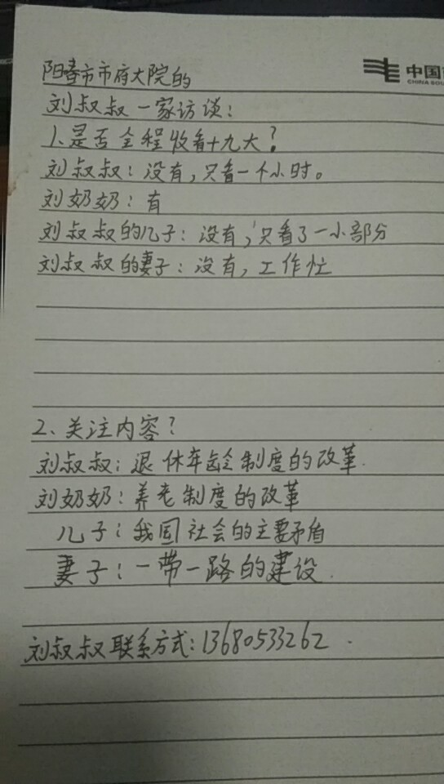
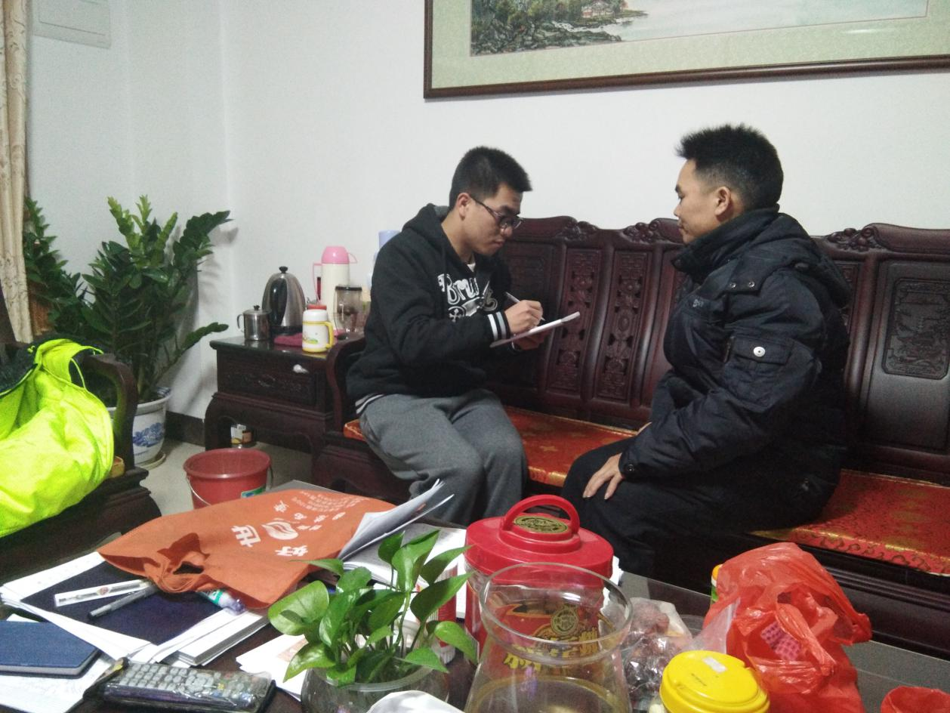
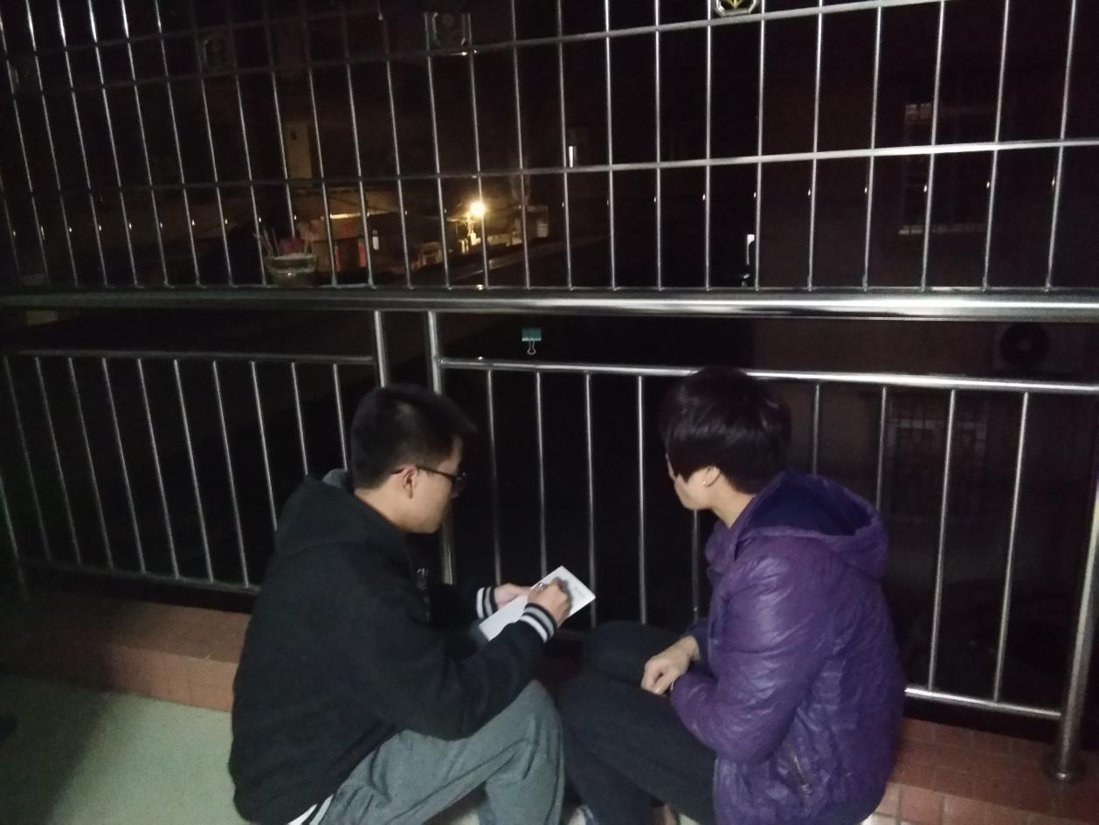
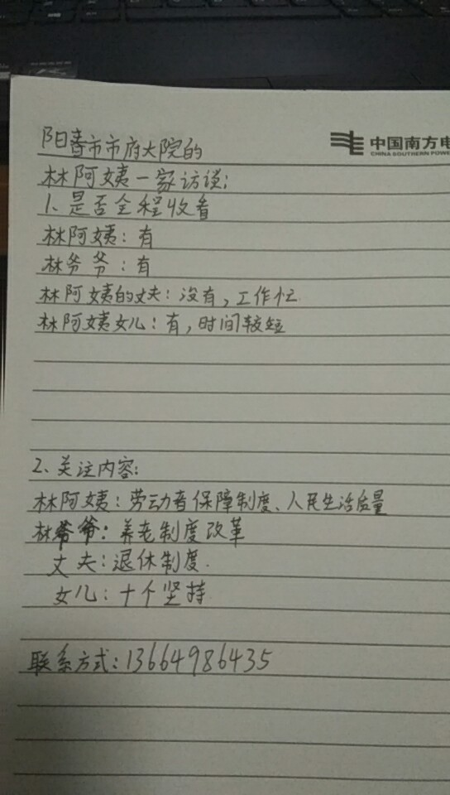

关于家乡百姓浅谈对“十九大”的看法调查报告
17级市场营销2班 朱展翔
- “十九大”梗概
中国共产党第十九次全国代表大会（简称党的十九大）于2017年10月18日至10月24日在北京召开。
2017年10月18日上午9:00，中国共产党第十九次全国代表大会在人民大会堂开幕。习近平代表第十八届中央委员会向大会作了题为《决胜全面建成小康社会 夺取新时代中国特色社会主义伟大胜利》的报告。 大会通过了关于《中国共产党章程（修正案）》的决议，习近平新时代中国特色社会主义思想写入党章。
这次大会的主题是：不忘初心，牢记使命，高举中国特色社会主义伟大旗帜，决胜全面建成小康社会，夺取新时代中国特色社会主义伟大胜利，为实现中华民族伟大复兴的中国梦不懈奋斗。
党的十九大，是在全面建成小康社会决胜阶段、中国特色社会主义发展关键时期召开的一次十分重要的大会。承担着谋划决胜全面建成小康社会、深入推进社会主义现代化建设的重大任务，事关党和国家事业继往开来，事关中国特色社会主义前途命运，事关最广大人民根本利益。
大会选举产生新一届中国共产党中央委员会和中国共产党中央纪律检查委员会。中国共产党第十九次全国代表大会闭幕会于10月24日上午在人民大会堂举行。
意义
党的十九大是在全面建成小康社会关键阶段、中国特色社会主义发展关键时期召开的一次十分重要的大会，对鼓舞和动员全党全国各族人民继续推进全面建成小康社会、坚持和发展中国特色社会主义具有重大意义。
- 调查背景
此次调查地点为中央红军苏区之一的饶平，位于广东省沿海经济带最东端，邻福建省，南濒南海，居汕头-厦门经济特区之间;
饶平县是广东沟通沪、浙、闽经济大动脉的"黄金通道"。北部千峰挺秀，中部丘陵起伏，南部平原沃野，沿海岛屿罗列，港湾众多。全境均属海洋性亚热带季风气候区。自然生态环境丰富多样，山、川、湖、海等各类生态资源兼备，高山、深谷、盆地、平原、海岸、沙滩，是重要的军事及经济地区。
老一辈的革命英烈及后代将中国社会主义建设精神传承到如今，并由一代代新青年不断发扬光大。此次采取随机抽样调查从而进行访谈的方式，倾听了解中央苏区新老两代人对“十九大”精神的了解和看法，立体化思维探寻老百姓所关注在意的根本问题。
三、访谈实况记录
1.老一辈精神信念永传承
2018年2月26日16时许，访谈调查员如约前往书画家余展武老先生家中，开展浅谈“十九大”专题的访谈调查。（调查员：朱展翔）
座机：0768-8882863
地点：广东省潮州市饶平县黄冈镇红坑尾池。
朱：余老先生，您好，谢谢你百忙之中抽空配合这次访谈。
余老：无妨，开展这些调查是好事，有利于锻炼自身。
朱：那时间紧迫，老先生我们现在就开始吧。关于十九大你有所了解吗？
余老：恩，十九大召开的时候，我可是一直在关注着。
朱：那么通过这一次十九大的召开，你觉得党和国家的现状如何呢？
余老：可以说现在党和国家各方面都在不断进步，综合能力提升快速，无论是教育，经济以及军事力量。至于政治方面，反腐倡廉风气强盛，腐败等问题现象虽没彻底消除，但已经有所改善。
朱：是的，现在的反腐败问题依旧严峻。那么余老先生，您最关注的是这一次“十九大”精神的哪些内容呢？
余老：作为一个普通的老百姓，最关心的无非是民生方面，这是实实在在的东西。全面建成小康社会相关政策的落实，有关活动的开展是最受老百姓关注，关心的。
朱：您觉得高举中国特色社会主义伟大旗帜，全面建成小康社会以来，周边生活有什么变化呢？
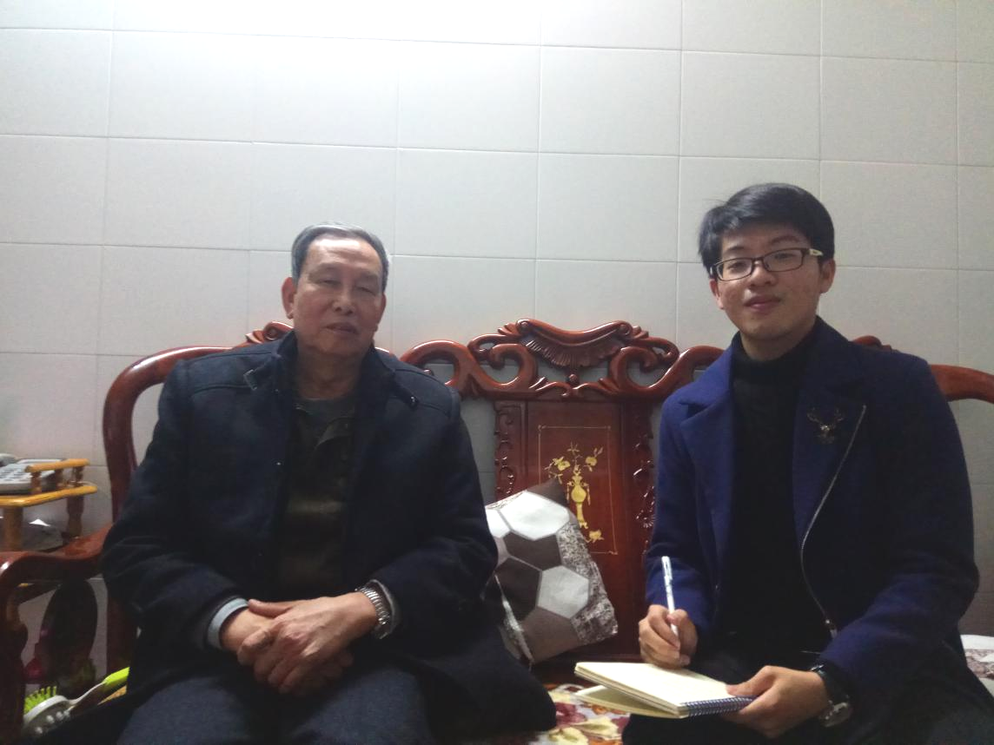
余老：变化挺大，在我们那个时代，生活艰苦。而现在不同，人民有收入，有素质，生活有保障，安居乐业，犯罪率逐年下降。最最明显的是看到了国家对教育事业重视，你看看我们村，读大学的越来越多了，甚至是研究生，博士，博士后。这在以前都是很难想象的。你们都是国家的未来，国家的希望啊。
朱：谢谢老先生，教育事业确实是明显的一个部分，身为一名学子，我也深刻感受到了这种变化，各种便利优惠在不断落实，让广大学子的求学之路也容易很多。老先生，您对党和国家未来的政策有什么建议和期盼呢？
余老：不敢说是建议，但期望国家政治方面越来越稳定，老百姓生活水平逐步提高，生态环境能更加改善。不忘初心，牢记使命，传承红色基因！总而言之，相信国家，日子总是会越来越好的。
朱：好的余老先生，谢谢您接受这次的访谈，真的很感谢！
余老：不用不用，调查访谈民生这是好事，好好加油。
2.背负重任的新时代青年
2018年2月26日10时许，访谈调查员如约前往应届大学生沈智锋家中，开展浅谈“十九大”专题的访谈调查。（调查员：朱展翔）
地址：广东省潮州市饶平县联饶镇凤山楼。
朱：沈智锋同学你好，谢谢你参与这次访谈调查活动。
沈：不谢，我很高兴能参与到这种调查活动之中。
朱：哈哈，那我们正式开始吧。请问你有全程观看十九大的召开吗？
沈：有的，我是比较关注国家政治方面的事情，而且十九大也是对整个国家都有重大意义的一次会议。
朱：那么你这一次最为关注十九大精神里的哪些内容呢？
沈：有密切关注教育，民生方面，但最为关注的是社会主义生态文明观，人与自然和谐共生的现代化。
朱：哦？为什么你这么关注这一方面的呢？
沈：因为我出生在这片秀美的土地上，你看看这里屋后山脉连绵，屋前有湖河相连，村民所用的水都是高山流淌的清泉，我何尝能不爱这片土地？
朱：那你觉得现在关于人与自然和谐共生的现代化相关建设开展的如何？
沈：很感谢国家，大力投资了这一方面，花重金建设了相关设施，举个例子，我们现在喝茶所用到的水也得益于国家的建设，从高山上建立水库，防止水土流失的同时，搭设生态管道将泉水引进家家户户，使村民们用水方便快捷，很大方面改善了这个在大山深处的村落用水困难问题。
朱：原来用水如此方便是因为有这样的设施，难怪现在大山里也很少看到用水井打水了。
沈：是的，而且政府还加大投资了绿色生态种植业，将大山里的土地资源利用起来，规划适宜种植的产物，根据季节不同种植不同的农作物，茄子，苦瓜，辣椒等等，让土地保持肥沃，又使村民们多了一项重要的经济收入。
朱：那这样的建设很好啊，现在都在大力提倡可持续生态产业，只有这样才能长久的生活。最后能否说说你对党和国家未来的政策有什么建议和期盼呢？
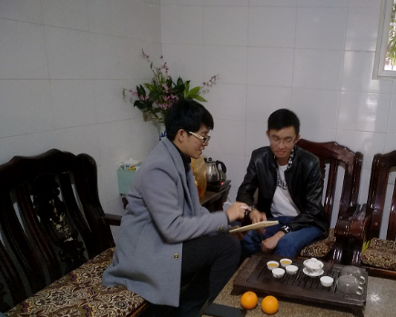
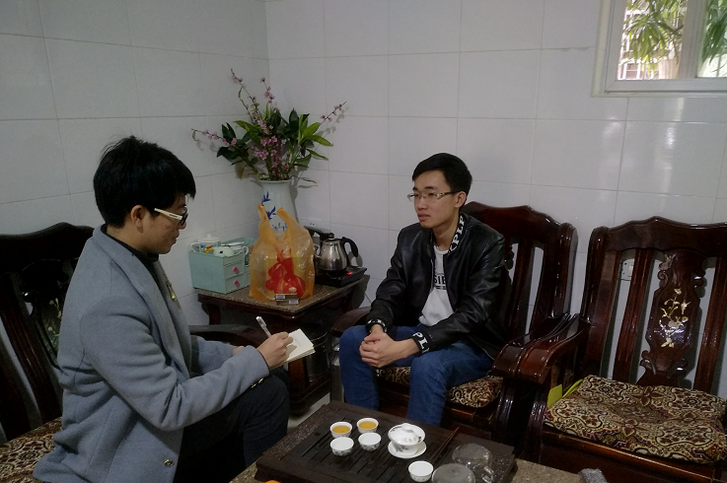
沈：是的。我期望国家将生态文明相关政策继续落实好，让百姓真真切切改善生活，同时多点开展，一个地区，一个方面总是不够的，要以点连线，以线成面，将各个方面地区联系起来，将整个中国的环境搞好。
朱：谢谢你接受这次访谈，相信这次十九大所提出的国土绿化以及生态文明方面能尽快全面落实好的，我也期待着走到哪里都是一片晴空的日子，一定会到来！
思想总结
经过这一次走访调查，与新老一辈大众百姓的深入沟通，我对“十九大”精神有了更加深刻的认识。在这个复杂多变，日新月异的时代，老一辈信念的坚守，高尚优秀品质的传承至关重要。同时，新一代青年们作为未来时代的中流砥柱，进取创新之精神也将弘扬。
我们要敢于批判，直面不足，统筹协调各个阶级关系，要防止右，也要杜绝左，取长补短，走中国特色社会主义道路，在党的光辉领导下不断前进，做好自己，才能服务于社会。
老百姓不是傻子，恰恰他们是最聪明的人，哪位官员廉洁奉公，哪个官员阿谀奉承是很容易被感受到的。少画饼，办实事的官员才是老百姓最需要的，老百姓，就是最好的纪检委！
无论是经济方面还是生态方面的建设，都是为了让老百姓过上好日子，全面建成小康社会是当下最为迫切的任务，在党和国家的领导下，消除贫困，生活富足。保持可持续发展的活力，动力！将中国特色社会主义走下去！
关于一个孩子从幼儿园到大学的教育经费投入
17商务英语1班 刘颖琳
孩子是祖国的未来，是祖国将来的栋梁。因此如今的社会的家长都特别重视对自己孩子的教育，从一出生的早教班,到幼儿园的兴趣班，再到小学的奥数班，初中的补习班，高中的冲刺班……正所谓的养儿一百岁，长忧九十九。不管你是个婴儿还是会刚走的小孩子，会牙牙碎语的孩子，还是已经上学的学生，或者你已经成年，甚至你已经结婚，但是你的父母亲都是那样默默的付出。作为一项重大的工程，孩子的教育投资不单单是“攒钱”就可以解决的。一个家庭到底需要积累多少金钱投入教育呢？当然，就得先了解当前的教育收费水平以及增长的情况。这我们就得从根本入手，包括学前教育，义务教育，大学教育和其他教育的所有内容。这是最基础的步骤，也是最重要的步骤。
（1）学前教育：
学前教育无非就是幼儿园，就以广州天河为例子，公办幼儿园就只有几所，就以离我家最近的一所，东圃幼儿园，不是你想进就进的。只要一到报名招生那段时间，东圃幼儿园大门凌晨就有家长开始排队。为什么要这么做呢？便宜？不！其实和一般的私人幼儿园差不多价格。东圃幼儿园1200/月左右，学的东西很少，但是饭菜很好，活动范围还算可以。我家附近一家私人的北京红缨幼儿园2500/月左右，包书本费，学的东西多，但是饭菜一般般，活动范围小。还有一家私人的前进幼儿园1300/月左右，价格和公办的差不多，但是学的东西少，饭菜是三家里面最差的一家，活动范围是三家里面最大的。这些还不算上你小朋友要学的兴趣班的钱。如果按照孩子在园时间3年计算（广州的公立只招收满3周岁或3周岁以上的小朋友），仅支付幼儿托费这就需要【三家幼儿园价格的平均值（1200+2500+1300）/3=1666.7/月】（三年的收费：1666.7*4*2*3=40000）
（2）义务教育：
义务教育阶段主要是包括小学6年以及初中3年。像我这种有本地户口的，不需要赞助费，就是只需要买校服，而且小学的校服要基本2年就要买新的，夏装的一套需要110元，冬装的则需170元，而且每个人还需要一套礼服150元。初中三年基本不需要再买（夏装，冬装都要两套，礼服只需一套）九年下来，校服费用都要（110*2+170*2+150）*4=2840元。虽然说是义务教育，但是老师需要你去书店买各式各样的书，一般一个学期小学的书本费1000元左右，初中2500左右，书本费则需（1000*2*6+2500*2*3）=27000元。我家附近的托管班650元/月，包晚餐，托管班费用（650*4*2*6）=31200元，兴趣班以及补习班的费用就更加大了。就这样算下来费用一共是61040元，而且这是最低的费用了，加上兴趣班和补习班，最少最少都要250000元，多则要600000元。高中阶段就要交2500元/学期的学费了，当然这只是普通的课本，还没有算上我们自己买的辅导书和练习册，这些加起来4000元/学期。而且上了高中为了冲刺一个好大学，几乎每一位学生都会去补习班补习，想我当初上的一对一则需要600元一节课，每周上一节，一个月4节，一个学期有4个月，我补数学，物理，化学以及英语，一共4个科目。这些费用加起来（2500+4000）*6+600*4*4*4*6=269400元
（3）大学费用：
这应该是花费最多最多的阶段了吧！像我没考好，就需要15600元/学年，需要考证的费用最少2500元，一个月开支2000元左右，三年下来则需15600*3+2500*6+2000*4*2*6=157800元
而且还需要考回本科，又需要都多两年，如果还继续攻读三年的研究生，那可能就要200000元。
（4）总结：
相比老一辈的家长现在这一辈的奶奶爷爷们来说，对于教育，家长们都只有肯定态度，但是由于经济条件的不允许，我们的父母就没有接受好的教育，也许正是因为父母有自己的遗憾，所以将自己的遗憾让自己的儿女来实现。“家庭收入的50％都用在孩子身上，不敢轻易跳槽，不敢生病，不敢有任何高消费，孩子就是唯一。”对于高昂的育儿成本，不少父母叫苦连天，有人形容：“生了孩子就给套牢，股票可以解套，这只股永远也解不了”，还有人戏谑“房奴＋孩奴＝一生为奴……”，而且独生子女又多，“如今家里就一个孩子，三代一个宝，总想尽力把最好的给他（她）”，这样对孩子过度付出容易造就出温室花朵。父母注重对孩子人格的培养和尊重，鼓励孩子自由发展。
关于教育投资的实践调查报告
17人力3班 梁嘉璐
在这个人人都望子成龙，盼女成凤的时代，教育往往起着重要的作用。生活在这经济科技都在飞速发展的时代里，知识往往都会影响一个人的一生。不管你是出生在一个家境贫穷还是富裕的家庭，一个人的脑海中的知识面，都能够足以影响你的下半生。
所以，我们总会难免的对自己或是自己孩子的教育进行投资。即使有着国家支持的九年义务教育政策，但也总会有许多孩子因为家庭户口，家长在外地工作等原因需要给就读的学校缴纳择校费等，甚至还有补习班课外兴趣班书本费材料费等。而今天我所要编写的调查报告，就是关于要通过社会调查的方式。
调查一孩子从幼儿园到高中或大学的教育经费投入情况。
2018年1月29日一个阳光明媚的早晨，我揣着早已编写好的问题大纲走出了家门，约到了那些与我相熟的朋友们一起出来吃饭想要向他们去了解他们长那么大以来他们家庭对他的教育所投入的经费的情况。因为他们都来自广东各地家里经济情况也各不相同，我认为这是一个人好的访问对象。
调查到的大致内容如下：

教育经费投入情况调查表
内容  姓名 | 幼儿园时期 | 小学  时期 | 初中  时期 | 高中  时期 | 大学  时期 | 补习班复读班 | 其他 | 合计
林洽武 | 7200 | 30000 | 1200 | 15000 | 21000 | 2000 | 800 | 77200
郑铭琦 | 15000 | 2400 | 1500 | 12000 | 61000 | 15000 | 2000 | 108900
卫晓瑜 | 10000 | 2000 | 1500 | 24000 | 25000 | 2000 | 1500 | 66000
方东校 | 20000 | 34000 | 38000 | 25000 | 0 | 1000 | 500 | 118500

以前一直以为，有了国家出台的九年义务教育后，我们读书接受教育的费用应该是减轻了许多的。但当我看到这些数字时，我还是被轻轻地吓到了。从上面的《教育经费投入情况调查表》中我们不难看出，在从小时候3岁进入幼儿园学前班的时候，我们受教育的费用就开始一点一点的积累，一直到大学毕业的这将近20年来，就因为教育这一部分我们已经投入了将近5万之多的金钱，甚至有的同学需要7万，10万，20万不等，有的人因为会想要出国留学的更是远远的不止这个数了。
这不禁令我深思，为了学习而投入的这些资金，对于初步踏出社会的我们需要花多少年的时间才能赚回来？两年？三年？五年？而我们百分百投入的教育资金，我们又能在从中收获到多少回报呢？
每个人的知识接受程度都是不一样的。有的人会比较聪明，只要在学校课堂上稍微认真的听讲过一遍，就能全然的掌握到老师所教授到的所有知识点；而有的人却不能，他不仅需要在课堂上认真听讲，甚至需要另外在外面找到家教等补习机构，进行一对一等深入的有针对性的强度讲解，才可以掌握到这个知识点。而甚至也会有一些同学即使家里已经付出了天价的教育资金，但也全然无法从中有所收获的。
因此我也会不禁的认为，教育投资也会像是一场赌博，因为更多的时候对他的投入与收获永远都是不等的。我们不仅要为了教育有投入的金钱而努力的去工作，还要为了使我们因为教育而花出去的钱有所收获而要去更努力的学习。从某一方面来讲——学习真的很累，不论是家长还是孩子。
父母赚钱不易，为的也是希望孩子们可以在学习的过程中有所收获。所以作为孩子的我们更应认真学习不轻易逃课，因为不管我们在这上学的过程中有没有收获到有用的知识，我们的父母都需要为此而付出代价，而我们又何必要因为一时之快而浪费了父母辛辛苦苦赚回来的血汗钱。

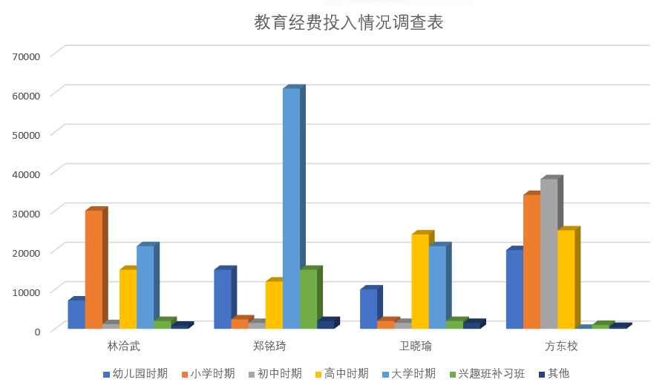
从以上图表统计中来看，我认为主要有以下问题：
第一：贫困“小康”富裕家庭对教育投资的差异性
关于在对教育投入的经费里，金钱就是主角。我想身处于怎么样的家庭里往往也会对教育这方面起着重要的影响。在我们看新闻了解时事的时候，我们肯定会看到过诸如《某贫困山区孩子为了家庭重任辍学》《9岁女孩为了上学独自穿越20公里险峰》等此类的新闻。
是的，我现在想说的就是在教育方面的贫富差异。其实我不得不认为，9年义务教育真的是一个很好的政策。他可以让全国大多数的孩子都不会因为家境贫穷而丧失学习的机会。但也只是大多数，因为到现在我想应该还是会有着小部分山区的孩子因为家庭贫穷，照顾家里经济弟弟妹妹为了钱不得不下田作农辍学打工等原因，而失去教育的机会。但富裕的家庭却可能会为了让孩子上名校而缴纳好几万甚至十几万的择校费，也可能会为了从小培养孩子的课外兴趣个人修养内涵等，花重金寻找名师去学习舞蹈`钢琴`武术等，从而得到了极好的教育资源。我想，这就是在教育方面我们贫富的差异。
为了不让贫困的孩子因为各种原因不得不放弃学习的机会，我建议国家应为特别贫困户口的孩子提供免学费书杂费，为该学生的家庭在该学生在学校就读的期间提供适当的生活补贴。
第二：过量的对教育进行投资导致孩子童年缺失降低学习兴趣
“望子成龙，望女成凤”，为了让孩子能在同龄人中脱颖而出，广铺人生开展路，大多数的父母其实都挺舍得在孩子身上“砸钱”为教育进行投资的。
然而大家都说父母的一切辛劳全是为了孩子，都愿意在孩子身上投其一切，但他们却常常会疏忽一个问题：孩子真正需要投入的是什么？也就是我们真的理解孩子的需求吗？
一个7-8岁小学生本来每天都会有极大作业量，再加上每周上六七个专长兴趣班，弄得比我们大人还要忙，牺牲的却是无法挽回的快乐童年。其实我真的认为兴趣班就按照孩子的兴趣意愿，报读1到2个他喜欢的就足够了；还有请名师、找路子布置好各类语文数学英语辅导班，却不利于孩子们的自主学习和学习兴味的培育，使得孩子厌学……
其实我真的想说：每个人都只有一个童年，而童年是人生最宝贵的东西，是一个人这终身的开端，具有一个快乐的童年，就会具有许多美妙的回想。
所以，我想我们在对孩子进行投资的时候不妨多与孩子交流参考一下孩子的意见，再认真思考思考，这份投资到底值不值得。我认为其实一切学习大多数都拉源于兴趣，在开头上一篇的时候我也有讲过，有的孩子会比较聪明，只要在学校课堂上稍微认真的听讲过一遍，就能全然的掌握到老师所教授到的所有知识点；而有的人却不能，他不仅需要在课堂上认真听讲，甚至需要另外在外面找到家教等补习机构，进行一对一等深入的有针对性的强度讲解，才可以掌握到这个知识点。而甚至也会有一些同学即使家里已经付出了天价的教育资金，但也全然无法从中有所收获的。那为什么孩子会无法从中有所收获，其实并不是说这个孩子真的要比常人更笨。是也可能是学习的方法不对，家长都普遍的认为只要多报补习班让孩子多听几堂课孩子就一定可以在从中有所收获。但很多时候事情往往不是这样的，也许正是因为这样永无止境的课堂让孩子从此失去了对知识的向往，产生了厌学症呢。如果因为补课的关系让孩子没有得到充足的睡眠，让孩子不禁的只能在课堂上睡觉。那我真的会不禁的认为，这是一笔不值得的单单为孩子买一个可以坐着睡觉的投资，如果真的是这样的话，我们不如拿着这笔钱带着孩子出去旅游好好游历一下，说不定孩子反而还能够从中得到更好的收获呢？
第三：高中大学的学费普遍偏高
据我的统计数据来看，若是小学-初中减去择校费来算，整个就读期间只需缴纳材料费，对大多数家庭来说都是极易接受。但在高中-大学期间的学费还是普遍的偏高，其中更以民办学校为更甚。如此一来真的不会排除会有某一些想要继续学习进修的优秀孩子因为学费家庭无法承担的原因而放弃学习。
所以我认为，学校可以为贫困而又优秀的孩子提供优惠的政策，或是降低学费标准，从而减轻每个家庭的生活负担。使孩子们不会因为学费问题而丧失求知的权利，可以待学有所成之时出来回报社会。
关于一个孩子从幼儿园到高中或大学的
教育经费投入情况的调查问卷
17商英7班 丘可欣
1.您的性别为? [单选题]
选项 | 小计 | 比例
男 | 18 | 40%
女 | 27 | 60%
本题有效填写人次 | 45

2.您居住在? [单选题]
选项 | 小计 | 比例
农村 | 14 | 31.11%
城镇 | 12 | 26.67%
城市 | 19 | 42.22%
本题有效填写人次 | 45

3.您的受教育程度? [单选题]
选项 | 小计 | 比例
初中及以下 | 4 | 8.89%
高中 | 3 | 6.67%
职中 | 1 | 2.22%
大学 | 37 | 82.22%
本题有效填写人次 | 45

4.您就读于公立学校还是私立学校? [单选题]
选项 | 小计 | 比例
公立学校 | 28 | 62.22%
私立学校 | 17 | 37.78%
本题有效填写人次 | 45

5.您的学费大约为? [单选题]
选项 | 小计 | 比例
<1千 | 2 | 4.44%
1-3千 | 4 | 8.89%
3-6千 | 11 | 24.44%
6千-1万 | 9 | 20%
1-2万 | 12 | 26.67%
>2万 | 7 | 15.56%
本题有效填写人次 | 45

6.您是否报名参加过补习班? [单选题]
选项 | 小计 | 比例
几乎没有安排 | 13 | 28.89%
有,但只是根据自身学习情况参加弱项科目的补习班 | 28 | 62.22%
有,每一门科目都参加过补习班 | 4 | 8.89%
本题有效填写人次 | 45

7.您（现在或以前）一年花在补习班教育方面的费用大概有多少? [单选题]
选项 | 小计 | 比例
0-1万 | 30 | 66.67%
1-3万 | 8 | 17.78%
3-5万 | 3 | 6.67%
5-10万 | 2 | 4.44%
<1万 | 2 | 4.44%
本题有效填写人次 | 45

8.您教育经费重点花在哪个阶段? [多选题]
选项 | 小计 | 比例
幼前教育 | 5 | 11.11%
幼儿园 | 1 | 2.22%
小学 | 6 | 13.33%
初中 | 28 | 62.22%
高中 | 29 | 64.44%
大学 | 13 | 28.89%
本题有效填写人次 | 45

9.您是否有出国的打算? [单选题]
选项 | 小计 | 比例
有想过 | 26 | 57.78%
从未想过 | 19 | 42.22%
本题有效填写人次 | 45

10.您认为父母对您从小到大在教育方面的经费投入大吗？ [单选题]
选项 | 小计 | 比例
大 | 29 | 64.44%
一般 | 13 | 28.89%
不大 | 3 | 6.67%
本题有效填写人次 | 45

11. 您认为父母投入的教育经费多少取决在哪个方面/要素?[填空题]
本题有效填写人次 | 42
12.调查日期和联系方式
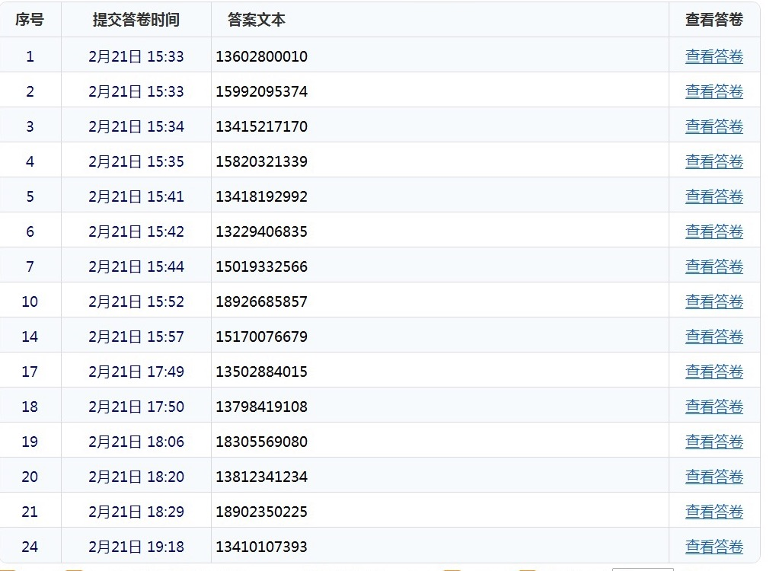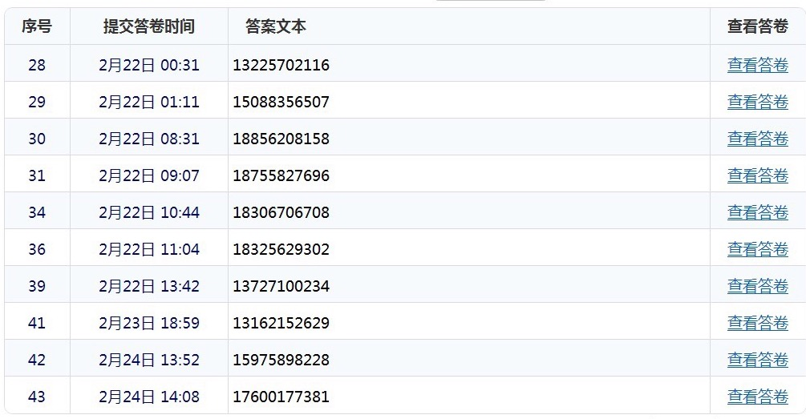
本题有效填写人次 | 43

情况概述：
以上是一份我在网上做的关于一个孩子从幼儿园到高中或大学的教育经费投入情况的调查问卷，调查对象为45位处于在教育阶段的学生们, 了解了他们从幼儿园到高中或大学的家庭教育经费投入情况，特作此问卷调查并做出了以下总结:
本次调查对象随机，均无特殊情况。根据本次问卷调查的调查结果显示出子女们认为父母对自己的教育问题比较重视。从投入情况来看，大部分父母在子女教育上都是持支持态度，受教育程度也处于比较高的阶段。俗话说,父母是孩子的第一任老师,家庭教育是人类全部教育活动的重要组成部分,家庭对教育的重视程度如何将直接关系到一个孩子的学习健康成长。父母在教育子女过程中所表现出来的教育观例如教育经费投入等有可能会影响其子女的发展,对子女的认识发展、品德形成、学习成绩和心理健康等方面都会产生一定的影响。而他们教育重点主要放在初高中部分，这一部分的教育投资占据较大，父母的教育投入经费的多少同时也取决于自身的经济情况以及子女个人的学习情况，超过半数的父母在自己能力允许的范围内都是很乐意在教育支出上进行付出，甚至出国，而只有极少数家长因为各种原因不能够很好的负担子女的教育经费支出。由此看来，父母对子女的教育问题还是很关注的，对自己的子女也是持有望子成龙的态度。
总结及建议：
1、进入了21世纪，信息社会对人的素质要求越来越高，任何岗位都要求培训、考核，但似乎只有生养、教育孩子不需要培训，好像自动就会上岗而且永远不会下岗，其实这种认识是错误的。所谓言传身教，耳濡目染，身为父母更应该重视教育。
2、教育的每一个阶段都是孩子们“翻坎”的阶段，由于种种原因，学习成绩有所下降，父母心情比较着急、浮躁。孩子与家长之间出现了对立的情绪，这时父母应先冷静下来，学会耐心等待孩子的成长。平时与孩子相处时总会发现孩子的不少言行不符合父母的意愿，有时甚至无理取闹。但父母应该给孩子辩白表达的机会，耐心地听取孩子的意见，找到最有效的方法解决问题。孩子也应该在教育中吸取教训，主动改进。父母对孩子的教育付出固然重要，但同时学校的教育也是同等的重要，只有双方共同努力才能出效果。
3、“百年大计，教育为本”。教育是一个国家持续发展的关键。教育问题是决定一个国家将来的潜力、能力。而教育收费问题往往决定一个孩子能否正常地上学，家庭是否能够承担。稳固的经济基础有利于实施良好的家庭教育。稳固的经济基础有利于实施良好的家庭教育，因此，家庭对子女的教育投资于学校收费问题是一个沉重的社会话题，值得进一步思考。
孩子教育经费投入情况调查
17软件技术3班 黄烁新
作为一项重大工程，孩子的教育投资规划也不单单只是“攒钱”就可以解决的。父母可以计算一下自己的家庭到底需要积累多少教育金，对孩子的教育投资做出合理规划，找到最适合的投资方式。了解当前的教育收费水平和增长情况，就要了解包括学前教育、义务教育、大学教育和其它支出的所有内容。这是基础步骤，也是最关键的步骤，尽管最后计算出来的金额可能会让你感到惊讶。如今的教育费用正处在持续增长的阶段，如果没有前期准备，那么到时候付不起孩子的学费也不是不可能发生的状况。

- 调查现状
本次调查的方式是：设计一份合理的调查问卷（因调查问卷，不好涉及别人隐私，注此作业无电话号码和地址），在我家附近展开调查，并分发到家长手中中展开问卷调查，调查区域在广东省揭阳市广东区。
调查的主要内容包括被调查者家庭的年收入、一年花费在孩子身上的学费及是否在学费之外进行另外的教育费用支出，对“读书贵”现象的意见和建议等。通过对邻居的调查显示孩子从幼儿园到大学生的学前教育、义务教育、大学教育和其它支出所需要的费用加起来是无法用确切的数字来估计的，每一家孩子的教育情况都有不同，教育经费的投入也有变化，但是除去特变情况，对孩子教育经费的投入有以下几个部分:
学前教育——幼儿园费用：
我们以月托费为例：一般公立的幼儿园(市区一级一类)收取月托费为450元/月，而私立幼儿园的费用就远远不止这些。稍微好一点的私立幼儿园，包括保育费、伙食费等等在内，价格通常在1200元/月左右，如果按孩子在园时间为4年计算，仅支付幼儿园月托费这一项4年下来就需要57600元。
义务教育学费：
义务教育费用主要包括小学6年和初中3年的费用。如果选择上民办学校，费用还要显著增加。小学6年的费用(按二期课改的收费标准计算)：二期课改(实验本)，每生每学期210元，包括杂费50元、课本和作业本费160元，6年12个学期一共2520元。初中3年费用(按二期课改的收费标准计算)：二期课改(实验本)，每生每学期代办费280元，包括杂费80元、课本和作业本费200元，3年6个学期共1680元。
区县重点高中费用：
重点高中的学费是1200元/学期、代办费386元/学期，3年6个学期共计9516元。
大学费用：
这是父母负担中最沉重的一项。目前普通高校(除去师范、军校等院校)的学费每学年都在10000元以上，大学生在校的生活费同样是一大笔开支，由于通讯费用大幅增长，大学生社会活动的增加，他们的月生活开支都达到1000元以上，这样父母每年在一个大学生身上需要投入22000元，4年共需要88000元。如果继续攻读三年制研究生，那么这笔费用则需要154000元。
其它费用：
除了上述费用外，课外书、兴趣班和家教的费用也是一大笔开支。如学钢琴的费用就要10万元，即使不学钢琴，这样那样的费用加起来没有10万元也是肯定不够的。另外用于孩子的医疗费用我们按3万元计算，这个数字绝对不算高，因为现在小孩子看病比大人还贵。
费用总计：学前教育费用+义务教育费用+高中教育费用+大学教育费用+其它费用=355316元。（以上数值为估算数值）

- 现状分析:
子女教育问题越来越受到每个家庭的重视，由此带来的教育花费也成为学生家庭经济生活中的重要内容。在寒假里，我开展的调查结果显示，每名学生从幼儿园到大学毕业19年时间需教育费用支出35.0万元(按现价计算)。学生家长普遍反映我市教育资源的配置（学校分布）比较合理，教育收费规范，治理教育乱收费效果明显。同时，部分学生家长也反映教育收费偏高，择校费、学费及课外辅导费成为家庭教育费用加重的主要原因。希望政府应继续加大资金投入，尝试延伸义务教育时间，进一步调整教育资源配置，控制高等教育收费标准，严格规范各类校外文化课补习班，减轻学生家庭教育支出负担。对于我们作为子女的来说，按照调查结果算下来，最低标准，从母亲怀孕到我们大学毕业，一般家庭在经济上至少要支出35万元左右。当然这还是在物价不涨得离谱，不通货膨胀的前提下。对于这 样一笔数额不小又必须承担的开销，父母一直在默默努力着，努力赚钱，努力营造环境，只为自己的孩子能够过得更好，可我们，我们又为他们做到了什么呢？

3、结论和企盼：
随着近年来政府出台的一系列深化教育体制改革，免收义务教育阶段学杂费，调整教育资源布局，优化教育资源结构，为广大青少年创造了良好的学习环境，家庭用于子女教育费用也有所减轻。但许多家长为了使子女接受更加良好教育，适应社会发展，希望政府继续调整学校布局，提升整体教学水平，严格控制教育收费标准，减轻家庭教育费用负担。在此基础上，调查中显示教育经费对于家庭的负担还是挺大的，所以我对进一步减轻家庭教育费用负担有以下绩点企盼：
1．尝试延伸义务教育时间
许多学生家长建议政府有关部门对义务教育阶段向下或向上延伸进行可行性论证和研究，继续加大基础教育投入，努力达到从幼儿园到高中阶段全面实施义务教育，提高教育质量，特别是针对困难群体可优先考虑，减轻中低收入家庭教育支出负担。
2．严格规范各类校外文化课补习班
许多家长希望规范和取缔社会上以各种名义办的补习班，尤其是加强对任课老师在外讲课的管理。这样即可减轻学生的学习负担，倡导素质教育，使孩子得到全面发展，又可减轻家庭教育支出压力。
3．进一步调整教育资源配置
为了能使更多的孩子获得“公平”的教育，有关部门要继续加强对教学力量相对薄弱者的扶持，尽量缩小学校之间的差距，实施学校间教师资源共享，平衡校与校之间的差距。
- 政府应继续加大资金投入，控制高等教育收费标准
由于大学经费对于一般家庭来说负担是最大的，许多学生家长希望国家和各级政府加大财政资金投入，要严格控制高等教育阶段收费标准，提高一本和二本招生比率，降低收费标准，减轻许多家庭因子女上学而带来过大的生活压力。
关于父母对孩子从幼儿园到中学的
教育经费的投入情况的调查报告
17软件技术4班 罗莉莎
（一）前言
2018年1月17号下午三点二十分，在韶关市马坝镇世纪皇庭。因学校布置的社会实践调查报告作业所以在本人居住的小区内通过当面询问三户住户从而调查他们家庭对孩子从幼儿园到中学的教育经费在国家的九年义务教育制度下的投入情况，得知情况并作以下报告。

（二）父母对孩子从幼儿园到中学的教育经费的投入情况
第一户是C栋的肖蓉，1998年07月31号出生，是一名女生。家庭经济情况良好。幼儿园至高中都在本地上学。经过询问她的父母得知以下情况：
学校及校名 | 报名费总和 | 书本费总和 | 资料费总和 | 平时用具  总和 | 总和
幼儿园（三年制） | 3000~4000（元） | 无 | 无 | 100（元） | 3000~4000（元）+100（元）
城南小学(六年制） | 无 | 2700（元） | 不详 | 500（元） | 3200（元）
曲江初级中学（三年制） | 无 | 1656（元） | 540（元） | 600（元） | 2796（元）
曲江一中（三年制） | 无 | 3150（元） | 900（元） | 1000（元） | 5050（元）

第二户是D栋的余嘉明，1999年01月04号出生，是一名女生。家庭经济情况良好。幼儿园至高中都在本地上学，从初中
开始学习弹钢琴花至三四万。经过询问她的父母得知以下情况：

学校及校名 | 报名费总和 | 书本费总和 | 资料费总和 | 平时用具 总和 | 总和
教工幼儿园（三年制） | 3000~4000（元） | 无 | 无 | 100(元） | 3000~4000（元）+100（元）
曲江区第一小学（六年制） | 无 | 2400（元） | 不详 | 500（元） | 2900（元）
曲江初级中学（三年制） | 无 | 1656（元） | 540（元） | 600（元） | 2796（元）
曲江一中（三年制） | 无 | 3150(元） | 900（元） | 1000（元） | 5050（元）

第三户是B栋的叶钰华，1999年12月14日出生，是一名男生。家庭经济情况好。幼儿园至初中都在本地上学，高中出国上学；从初中开始学习弹吉他与打击乐器的架子鼓。经过询问她的父母得知以下情况：

学校及校名 | 报名费总和 | 书本费总和 | 资料费总和 | 平时用具 总和 | 总和
才艺二幼（三年制） | 3000~4000（元) | 无 | 无 | 100（元） | 3000~4000（元）+100（元）
曲江第一小学（六年制） | 无 | 2400（元） | 不详 | 500（元） | 2900（元）
曲江初级中学（三年制） | 无 | 1656（元） | 540（元） | 600（元） | 2796（元）
St’paul international college （三年制 包括大学预科） | 825000(元） | 不详 | 不详 | 8400（元） | 833400（元）

（三）三位住户的对比与总结
经过调查三户人家后所做表格的对比，可以看出第一户住户投入的教育经费为15146（元），是纯上学的教育经费；第二户住户投入的教育经费为14846（元），因比学习了弹钢琴所以比第一户住户多上39700（元），是上学加学技能的教育经费；第三户住户的孩子因为是出国读书并且学习了乐器所以比第一户住户多上818254（元），比第二户住户多上778554（元），是上学加加出国读书学技能的教育经费。
第一户住户与第二户住户的家庭经济情况是相当的，但他们对孩子的教育经费的投入却是不一样；据了解第一户住户是不想让孩子劳累而没有让她去学习一些除了学习上的另外一些技能；而第二户住户是想让孩子学多一项技能，对以后发展也许有帮助；而第三户住户是想让孩子见识更多，更加完善孩子自身，希望这对孩子的以后的发展有所帮助。
可以看出家庭经济情况不一定是决定这个家庭的父母对他们的孩子的教育经费投入的原因，有可能是这个家庭的父母对孩子以后规划的道路不同，有可能是这个家庭所接触的层面不同，有可能是这个家庭的家庭素养不同，有可能是这个家庭对孩子的期望不同......这种种不同的因素都影响着这些家庭对孩子的教育经费的投入。但也可以在这种种不同中体现出每个家庭对孩子都是注重的，只是注重在不同的地方。
中国现在正处于高速发展中，经济实力都在不断的加强，生活水平也随之上升，文化的发展也越来越全面，科技业越来越发达，这使我们中国的教育事业更是稳步发展。让人们明确的体会到知识的重要性，价值性。因此每一个家庭不仅要注重对孩子的投入教育经费，也要对自身投入，要养成终身学习的习惯，毕竟学无止境；自身知识面广泛会对孩子的教育经费投入有所增加，一代接一代而青出于蓝而胜于蓝！
关于孩子从幼儿到大学的教育经费投入
17计算机应用技术1班 蓝天伦
教育，是国家的头等大事，少年强则国强，国家的强大离不开教育，随着国家的改革开放，国家注重教育事业的发展，加强发展教育事业强度，发展教育、文化的普及，不再是百无一用是书生。教育是国家时时关注的，不仅国家为教育事业操碎了心，每一个家庭的家长也为孩子的教育操碎了心，在一次家庭聚会中，我听亲戚们谈论起了自家孩子的学费问题，说起幼儿园的学费问题，不同地区不同等级的学校的学费的问题使我选择了这个主题来做一次社会实验报告。
调查时间：2月6日—2月8日
调查地点：茂名市电白区沙琅镇、广东省东莞市。
一、调查目的
教育是一等一的大事，不同地区、学校等级、贫富差距，造就了孩子成长的教育经费投入不同，为了让孩子能够上一所好的学校，也有的父母亲咬牙为孩子能上一所好学习而努力，那不同地区、学校等级的差距有多大。
二、调查对象及调查方式
调查对象：本人、邻居、亲戚
调查方式：经口头、电话等方式询问，采取重点
三、调查内容
东莞家庭 | 学费 | 生活费 | 其他收费
幼儿园 | 5000+/年 | 无 | 200/月
小学 | 10000/学年 | 无 | 300/月
初中 | 3000/学年 | 400/月 | 300/月
高中 | 3000/学年 | 600/月 | 300/月
大学 | 12000/学年 | 1000/月 | 500/月

我 | 学费 | 生活费 | 其他收费
幼儿园 | 100/月 | 无 | 200/月
小学 | 400/学年 | 无 | 70/月
初中 | 2000+/学年 | 100/月 | 250+/月
高中 | 2000+/学年 | 500/月 | 250+/月
大学 | 13000+/学年 | 1000/月 | 包在生活费

附近家庭 | 学费 | 生活费 | 其他收费
幼儿园 | 3000/学年 | 无 | 200月
小学 | 2000/学年 | 无 | 300/月
初中 | 2000/学年 | 600/月 | 300/月
高中 | 3000/学年 | 600/月 | 300/月
大学 | 7000/学年 | 1000/月 | 400/月

四、调查结果与分析
1.本人由于家庭原因及地区原因，选择了在当地的幼儿园及小学就读，当时本地的发展不发达，教育并不是特别的先进，当地对此资金投入心有余而力不足，在当时的经济情况来看，在幼儿园的经费投入并不算很高但也不算很低，小学选择的是当地的中心小学，以教学质量为考虑，当时母亲在家，父亲在外工作，同时负担起我与两个姐姐的学费，所以教育经费方面也有些超出预算。随着我们的成长，学费增加以及增加了生活费和伙食费，对家庭的负担变得更重。
2.附近家庭是由外地搬回来，孩子曾在城市就读，从东莞家庭及附近家庭可以看出，为了孩子的教育，他们在孩子认识学习的黄金时期就砸下了大量的钱财去提高孩子学习的教育质量，到初中高中才减少了学费上的支出，实际上教学质量方面他们选择的依旧是好的学校，并非是为了省钱才减少学费的支出。
五、调查结果总结
从表格的内容可以看出，如今一个人从幼儿园开始到大学毕业，需要大量的经费投入，加上了生活费及其他支出，对家庭也是极为重的负担，而家长为了能让孩子有好的学习环境与资源，不惜背上了沉重的负担，不同的学费，不同的地方也有不同的教育质量，并非说我的学费便宜家里就对我不好，恰恰相反的是我父母选择的是把我送去的都是当地好的学校，也让我享受了好的教育质量，而在城市里的家庭也竭尽自己的能力为孩子去创造一个好的学习环境，让孩子能够好好学习，在孩子认识教育认识学习的黄金时期，他们会加大孩子教育方面的资金投入，让孩子去认识好的教育。
六、个人总结
经过了这次的社会实践调查，了解了不同家庭对孩子的教育情况的投入，虽说不同的地区，也有贫富差距，但一样的是，家长对于孩子教育所承担起负担及对孩子教育的关注。这一次的社会实践也让我了解了我未来需要承受的重担，教育是一条改变人生的道路，也感谢国家的九年义务教育，还能让我走上这条大道。家长们都懂得教育质量的重要，所以会选择好的学校让孩子去就读，表格里的每一项支出都是父母的血汗打拼，每一位家长为了孩子能够好好学习，操碎了心。这一次的社会实践，也让平时对学习懒散对这方面不关心的我感受到了生活的不易和家长对孩子的关心，这是这一次社会实践最宝贵的收获，生活很残酷，但在调查时能够听得出他们对孩子的未来的期待，他们的辛苦的感觉仿佛也变淡了，社会实践使我了解了我从未知道的事情，也间接的了解了当家长的辛苦，他们的辛苦的期待，也是我们在前进的道路上的一股推动力。
关于一个孩子从幼儿园到大学的教育经费的投入情况
17计算机应用技术4班 黄义善
教育，一直是我国头等大事，由于新中国教育是在极其落的基础上起步的，但是，经过60多年的努力和不懈奋斗，特别是30多年的改革开放，我国教育面貌发生了翻天覆地的变化，随着人们对教育的重视程度越来越高，子女教育费用成为不少家庭的重要开支项目，我调查了3家人的教育经费的投入情况，1年间需花费的教育费用平均约14到16万元之间。所以，我才选择这个主题。。其中，幼儿园阶段23000多元,占总花费的19.7%;九年义务教育阶段32400元,占总花费的20.9%;高中和大学阶段花费65000元左右,占总花费的59.4%。

一.调查目的
孩子是祖国的花朵，是国家的栋梁。一个强大的国家一定不能没有好的教育。高昂择校费 小学 大学花费“大头”

二.调查对象及方式
- 调查对象：我的同学们
- 调查方式：一一询问，了解真实的情况。

三.调查内容

一户 | 学费 | 生活费 | 其他费用
幼儿园 | 1500元/一学期 | 200/一个月 | 无
小学 | 800/一学期 | 200/一个月 | 约200元/一学期
初中 | 900/一学期 | 300/一个月 | 20元/一星期
高中 | 5000元/一学期 | 450元/一个月 | 150元/一个月
大学 | 6000元/一年 | 600元/一个月 | 200元/一个月
二户 | 学费 | 生活费 | 其他费用
幼儿园 | 1200元/一学期 | 250元/一个月 | 无
小学 | 800元/一学期 | 200/一个月 | 约300元/一学期
初中 | 950元/一学期 | 200元/一个月 | 50元/一个月
高中 | 1200元/一学期 | 350元/一个月 | 250元/一个月
大学 | 17800元/一学期 | 600元/一个月 | 400元/一个月
三户 | 学费 | 生活费 | 其他费用
幼儿园 | 2000元/一学期 | 300元/一个月 | 无
小学 | 1200元/一学期 | 320元/一个月 | 约400元/一年
初中 | 1900元/一学期 | 360元/一个月 | 50元/一星期
高中 | 14600元/一学期 | 300元/一个月 | 300元/一个月
大学 | 15000元/一学期 | 600元/一个月 | 500元/一个月

四.调查结果与分析
高昂择校费 小学中学花费“大头”
每个家庭培养子女到大学毕业需要14万到16万元。其中，幼儿园阶段24000左右元,占总花费的15%;九年义务教育阶段40000左右元,占总花费的25%;高中和大学阶段花费100000左右元,占总花费的60%。
幼儿园 三年花费将近三万
幼儿园教育是孩子的起始教育，家长都非常重视。调查数据中，每名孩子每学年幼儿园教育费用为8000多元，其中，保育费和管理费为6000元，占75%；园内兴趣班费用为1000元，占12%；园外兴趣班及其他费用为1056元，占13%。由此可见，每名儿童三年幼儿园挑费总计需要近三万元。
小学中学 择校费都是“大头”
从数据中可见，小学、初中9年义务教育阶段是孩子整个校园生活中支出最少的。通过对高中教育阶段家庭的调查，数据表明每名学生每学年教育费用为2000多元。
大学本科 住宿费生活费花费最大
大学本科教育阶段，每名学生每学年教育费用为15560元。数据显示，住宿费和生活费是大学中最大的一笔花费，每年需要7689元,另一笔主要花费为非义务教育学杂费，课内外书费759元，其他各种费用465元，每名大学阶段学生接受4年教育总计需要费用62240元。

五.建议
近年来，通过市委、市政府出台的一系列深化教育体制改革、免收义务教育阶段学杂费、调整教育资源布局、优化教育资源结构的措施，为广大青少年创造了良好的学习环境。此次调查中，许多家长提出了自己的建议，希望能够继续调整学校布局、提升整体教学水平、严格控制教育收费标准、减轻家庭教育费用负担等。
规范校外文化课补习班
根据调查，现在社会上针对小学、初中、高中的各类文化课补习班非常多，如“一对一”、家教、小班授课等，在吸引部分学生的同时也大幅度提高了收费标准。大多数家长为了使孩子不“掉队”，也盲从跟进，形成攀比，不仅将孩子的课余时间排得满满的，也增加了家庭的生活负担。因此建议有关部门加大对各类补习班的规范力度。
尽量缩小学校间差距
为了能使更多孩子获得“公平”的教育，希望有关部门继续加强对教学力量相对薄弱者的扶持，尽量缩小学校之间的差距，实施学校间教师资源共享，平衡校与校之间的差距，促进全市整体教育水平的提升。
家庭教育经费的调查报告
17计算机应用技术5班 丁将才
调查起因：百年大计，教育为本
调查时间：2018.1.30-2018.2.20
调查地点：广东省茂名市高州金山区三丫村
调查对象：家长、学生
调查方式：走访

一.基本情况
教育决定着未来，不只是决定了家庭的未来，更是决定了国家的未来。教育决定着这个国家的发展，对国家的快速稳定发展起着极为重要的作用，若想强国，就必须有知识，所以教育是一大重点，而家庭教育支出影响着教育情况，是教育事业发展的一大因素。于是乎，我选择了我村委会里的几户家庭作为调查目标，在其中选择2户家庭的报告来作为此次调查的研究对象。

本次调查报告
对象一：丁良才先生（地址：广东省茂名市高州金山区三丫村电话号码：13713686885）
对象二：丁正雄先生（地址：广东省茂名市高州金山区三丫村 电话号码：13694959521）

对象一情况：丁良才男士为大学生，目前是大一学生，自己通过家人了解的教育经费如下：幼儿园一年学费约为3000元，3年约9000元，九年义务教育学费为0元，学杂费用约7800元，高中一年约2000元学杂费用（包括学费），三年约6000元，大学约6000元一年，住宿1000元一年，四年约21000元。合计约43800元

对象二情况：丁正雄男士为大学生家长，儿子目前读专科大一，幼儿园一年学费4800元，三年14400元，私人小学四年，一年8000元，四年32000元，九年义务教育五年，学费0元，学杂费约4500元，高中2800元一年，三年8400元，大学一年约20000元，住宿费1100元一年，三年63300总计约104600元。

二.关于教育经费支出的认识
对于普通家庭来说教育支出是一笔巨大的支出，但在拜访的家庭中得知，对于教育支出这方面都毫不吝啬，这笔支出必不可少，无论家境是否困难都尽可能让孩子得到更好的教育，通过和他们的讨论中得出结论：家长们都充分的认识到知识就是力量，也许不能飞黄腾达，但有知识在手最起码的工作还是能保证的，有条件的家庭甚至花更高的价格来让给孩子去更好的学校学习，参加兴趣班让他们获得更多的知识，家境困难的更是向朋友借钱来供自己的孩子读书，也不愿意让自己的孩子放弃知识的教育，其中有部分家长是想通过教育孩子来改善自家的现状，不希望孩子和自己一样吃苦。

三.存在的问题
通过交流得出，小学至大学的教育支出逐渐上涨，同级的教育支出也是逐渐增大。
1.小学至大学，由于知识的难度随着年级增长，学习的时间有所增长，所需要的资料书等也相应增加，所以此属正常。
2.社会对于学历的要求只增不减，在员工之中大多数都是学历越高，在找工作时越容易，相应职位和工资也高。
3.国家财力投入教育经费虽然在不断增加，但由于我国人口基数不断增大加上物价上涨，从而导致我国教育经费增加的情况之下实现九年义务教育后的进一步十二年义务教育还不得以进行。物价上涨，通货膨胀的影响导致家长要在教育支出方面承担越来越大的负担，而九年义务之后的每一年的教育支出都在飞速增长。

四.解决方法
1.健全学生资助基金，为保全学生的接受高等教育的机会，近年来我国先后采用了助学金、奖学金、减免学费、学生贷款等措施
2.扩大教育的资金来源，解决资金不足的问题等
3.校企业合作，企业投入资金，学校输送人才，或者企业贷款给学生，由学生自己偿还。

五.我的看法
在这次采访中参与的有农民、工人、学生，等不同阶层，家庭的实际情况各不相同，但都觉得对教育支出的金钱是一个庞大的数字，尤其是低工资阶层的农民，加上高中以后后期投入太大，即使所有家长都希望自己的儿女掌握更多的科学文化知识和较高的技能，以适应社会需求，但却无奈停留在九年义务教育，无法接受高等教育。
由于大多数家庭对孩子未来前途的着想，这使得教育投资成为家庭投资的主要投资方向。同时各行各业对于高知识人群的需求是源源不断的，国家的教育投资不足成为限制高水平学生的产生因素之一，教育支出对于普通家庭仍然是一大负担，而望子成龙，望女成凤的愿望促使人们对高等教育的渴望，而不得不付出沉重的代价：庞大的金钱，否则就只有放弃。这是对孩子的不公平，明明可以通过教育出人头地，国家明明可以获得更多人才，却因为教育成本过高而无奈错失，所以我认为社会，国家，以及家庭，甚至是企业共同承担教育投资未尝不是一个好的解决方法。
关于一个孩子从幼儿园到大学的资金的投入情况
计算机应用技术4班 叶仪森
教育，是我国的重中之重，培养社会主义事业的建设者和接班人，这是我国社会主义教育的总的培养目标。由于新中国教育是在极其落的基础上起步的，但是，经过60多年的努力和不懈奋斗，特别是30多年的改革开放，我国教育面貌发生了翻天覆地的变化，社会主义现代化建设服务，这是我国教育工作的总方向。
一、调查目的
孩子是祖国未来的支柱，祖国的花朵，因了解现在的人大多数没有回头去想读书父母在其中花费了多少经费，又花费了多少精力。父母因为想孩子以后能有出息，所以才会让自己的孩子去学校读书，主要就是想自己的孩子学多点知识，让孩子读上一所好的学校，以后的生活好一点，自然需要大量资金的投入，父母那时候的年代，生活很贫富差距很大，但是，由于我国富贫差距太大，也形成了许多不平衡。
二、调查对象及方法
1.调查对象：附近的人（陈思旭 电话：18122402227 地址：梅陇镇三路西）
2.调查方法：通过进行访谈调查所得到的基本情况，采取重点，统计数据、调查到手的材料，筛选重要的内容。
三、调查内容：（如下表）
一户 | 学费 | 生活费 | 其它消费
幼儿园 | 1000 一学期 | 无 | 无
小学 | 750 一学期 | 无 | 无
初中 | 1500 一学期 | 200 一周 | 100 一周
高中 | 2200 一学期 | 500 两周 | 150 两周
大学 | 12000 一年 | 1000 一月 | 200 一月
二户 | 学费 | 生活费 | 其它消费
幼儿园 | 3000 一学期 | 无 | 无
小学 | 3500 一学期 | 无 | 无
初中 | 4800 一学期 | 500 一周 | 200 一周
高中 | 6000 一学期 | 600 两周 | 300 两周
大学 | 10000 一年 | 1000 一月 | - 一月

四、调查结果与分析
- 第二户比第一户家庭对孩子的资金支出多，这也显明了教育还是存在不同，这也是普通家庭和中富家庭之间的差距。
- 通过对他们的访谈，我们了解到第二户家庭是为了孩子能在更好一点的学校学习知识，选择了学费贵点的学校学习知识，而且他们有这个经济能力给他们的孩子读好一点的学校。
- 第一户家庭，他们也是为了孩子能学习知识，同样给孩子去学习，虽然学校是比第二户的差一点，但学校还是很好，学校的老师还是有一定的实力的，毕竟学习知识考的还是孩子们的努力。
- 除了幼儿园和大学，小学三年、中学三年、高中三年，根据宪法规定，适龄儿童和青少年都必须接受，国家、社会、家庭必须予以保证的国民教育，提供的九年义务教育学费全免，但需要支出相应的班费和杂费。这也是国家给祖国的孩子们的爱。
- 通过行动进行对他们的访谈询问，得以下数据：在孩子上幼儿园及大学，父母都投入大量的资金，国家在注重教育方面，普遍进行教育，这很符合大部分家长的选择，到了小学阶段，家长也选择了好的小学让孩子们上好小学，直到初中到高中家长们的经济负担很大，加上生活费以及其他消费，投入的资金，也在增加，大学阶段，也是一个重要阶段，对于资金也会增加。
- 教育支出是全家重中之重，宁可少下几次馆子、少旅游几次也不能砍这部分的经费。
五、存在的困难和问题
调查完邻居也顺便调查一下附近一些学校的情况看，政府在教育经费的管理和使用工作上虽然取得了一定成绩，但也存在一些困难和问题：
- 教育经费短缺。
- 办学条件需进一步改善。一些农村小学、教学点办学条件仍然比较落后，城镇学校“大班额”现象比较突出，相当数量的中小学教学设备达不到国家规定的基本标准。
六、意见和建议
1.坚持教育优先发展，继续加大教育投入。要坚定不移把教育工作摆在优先发展的战略地位。
2.政府进一步对教育经费的管理
3.家庭对于孩子们的读书应给予关注，让孩子们放心学习，同时让孩子们在自己的关怀下茁壮成长。
七、教育的目的和意义
现如今绝大部分的都上过学，如果按一般的说法都接受过教育，但对什么是教育，教育的目的和意义可能很多人都没认真的思考过，教育是为受教育者能够平安和幸福渡过一生服务的，受教育者要学会如何做人，要有起码的道德观念，要使人明白，遵守道德其实是为保护自己，是为自己一生保驾护航。要使受教育者建立自己独立的人格和具有判断能力和思考能力，知道社会上什么是对的，什么是错的，什么是正义的善良的，什么是邪恶的可耻的。在这方面可以说是在前面两点的基础上使受教育者进一步利用和发挥。
教育关乎一个民族的未来。是当今时代的共同期望，我们应当努力去学习知识，也为了报答父母为了供我们去学习的努力，我们更要珍惜。
八、调查结果总结
通过上述的调查，可以看出，每个家长都想自己的孩子学好，不惜背上沉重的资金负担，因为，在家长们那时的时代，是没有这么好学习环境和这些知识设备，现如今电脑和信息化时代，是我们青少年的发展起来的强大环境，我们更要好好去学习。

关于一个孩子教育经费投入情况的调查报告
17财管1班 张淑婷
孩子是祖国的未来，也是民族的希望；教育是民族振兴和社会进步的基石，而金钱则是我们万万不能没有的东西。亿万孩子教育的问题，关系到国家的前途命运，是提高民族素质的一项基础工程，是社会主义现代化建设事业兴旺发达的必然要求。而金钱则是投资孩子教育的必要条件。所以调查一个孩子从幼儿园到高中或大学教育经费投入情况是十分重要的。于是我就我所在的社区进行了调查，以下便是我的调查报告。

一、被调查社区的基本情况
（一）A家庭家庭收入属于小康家庭，孩子就读汕头大学，教育经费投入大概103241元
（二）B家庭家庭收入属于贫困家庭，孩子未读高中选择中专就读，教育经费投入大概38520元
（三）C家庭家庭收入属于富裕家庭，孩子是学习美术专业，就读美术专业学校，教育经费投入大概169999

- 调查结果反映的基本问题
（一）教育经费投入资金情况与该家庭收入情况有关，A小康家庭收入有余可以让孩子巩固学习知识基础，提升能力到补习班继续学习，B贫困家庭收入不是很充裕所以未投资到学校之外的教育学习，C富裕家庭收入乐观所以从小培养孩子的兴趣爱好和各方面能力让她到兴趣班学习但又不落下课堂知识让她又到补习班继续学习。所以A小康家庭支出一般，B贫困家庭支出较少，C富裕家庭支出较多。
（二）教育经费投入资金情况与该家庭价值观有关。在很多时候，价值观源于出发点，决定一个人的心态和野心。A小康家庭认为投资教育是一笔稳赚不亏的“买卖”，认为知识的教育是能改变命运，是提高综合素质的唯一途径；B贫困家庭认为读书无用浪费钱拥有一门技术本领赚钱会更加容易所以让孩子没上高中就去了技工学校学习技术；C富裕家庭认为培养孩子的兴趣爱好尤为重要但知识的教育也不容小觑，重在培养孩子全面发展认为自己有能力的话就要给予孩子最好的教育。所以A小康家庭支出一般，B贫困家庭支出较少，C富裕家庭支出较多。
（三）教育经费投入资金情况与该家庭孩子的理想信念有关，俗话说的好：“师傅领进门，修行靠个人。”教育就算投资的再完美，也需要看孩子有没有这个恒心去学习。而恒心的唯一支撑点就要看我们的理想信念够不够强大了！A小康家庭的孩子虽然家庭不算贫穷但是生活依旧过的不是很充裕，有次她看上了一件特别昂贵的裙子即使她很喜欢也只能站在橱窗里多看两眼，因此她从在橱窗的那一刻立下了一个目标，努力学习用知识改变自己的命运。可能在你们看来这个目标是一个说说而已，可能你们会在心里暗自嘲笑道：“谁小时候没有说过这种话。”但是这个A小康家庭的孩子做到了。B贫穷家庭的孩子不喜欢学习生性爱玩，没有理想目标所以没有选择继续深造学习。C富裕家庭的孩子从小喜欢美术立志以后要做一个优秀的室内设计师所以选择了美术这一条昂贵的道路。理想信念十分重要，有了理想信念才能明确我们自己前进的方向，有了前行的方向标才不会迷失自己。但在理想的道路上少不了资金的陪伴，道路越坎坷越长所需要的投资也会越多。
（四）教育经费投入情况于与学习范围有关，学习的范围越广需要的书籍，教导也就越多。而经费则是跟书籍、教导成正比的。如要想琴棋书画样样精通也要深入专研，而在我们经济飞速发展的21世纪，追求全面发展的时代，干任何事情都离不金钱，那么需要发展进步的地方越多则需要的金钱就越多，那也就说明教育经费跟学习范围是相互联系密不可分的。
(五)教育经费的投入情况与国家经济政策有关，国家的经济的兴衰决定了国家人民的文化素质的高低，国家的教育政策扶持决定了人民教育事业的兴旺发达。回想50多年前的“文革”给我们带来的危害，让我们的科学文化事业被严重摧残就应深刻了解到国家的政策对我们的重要性。遥看贫困山区的孩子的教育问题，就让我们思考着国家的教育政策扶持问题，虽然说国家现在已实施九年义务教育，建立贫困助学金，但是仍然有许多孩子因为家庭经济不富裕而放弃读书，这也深刻的告诉着我们深切的告诉我们国家对教育的政策扶持对我们的重要性。

- 由调查结果得出的结论
- 我们必须重视价值观的培养，正如思修书讲道领悟人生真谛创造人生价值。树立正确的价值观与世界观人生观也是相互联系密不可分的，所以要树立正确的价值观首先要树立马克思主义世界观，马克思主义世界观是迄今为止最科学的世界观，它集聚了具体问题具体分析活的灵魂，一切从实际出发，解放思想，实事求是的理论精髓，所以以它为标准是毋庸置疑的。人生观是可以选择的，不同的选择，决定着不同的人生。如果希望自己的人生璀璨夺目而不是黯淡无光那我们必须树立积极进取，乐观向上，厚德载物，自强不息的人生态度。价值观则是我们在每每在面临人生发展阶段的重要转折点上，对该事件进行判断与思考该事件有没有用，有没有利，值不值得。价值观对于我们每个人来说是一个很值得思考的问题，而值与不值全在于那一念之差的价值判断。我们都知道教育是民族振兴和社会进步的基石，而孩子们教育水平的高低影响着国家经济发展，就如A小康家庭的家长认为知识能改变命运有着异曲同工之妙，是一个比较正确的价值观。而B贫困家庭的家长认为读书无用让孩子去学习技工技术，虽说技工技术也有用处但是相比拥有高知识的技工人员是不是比较好呢？C富裕家庭的孩子注重全面发展正如全面发展的价值观一样。而3个不同的价值选择下也有了不同的结果，A由于学历高的原因应聘到了一家不错的公司薪资也很理想带上了父母过上了更好的生活实现了改变命运，B学习了技工专业虽说薪资不错但工作却没有那么悠闲生活虽没有以前那么拮据但也算不上很好，C由于从小培养的全面发展现在开了一家培训机构自己当老师教学，薪资算得上是十分理想的了，可以说得上是一个成功人士了。所以说价值观的培养是十分重要的。
- 我们必须要树立远大的理想信念，追求远大理想必须坚定崇高信念。在十九大的报告中提出了“坚定理想型念，牢记使命，不忘初心”的主题，可想而知理想信念对我们发展的重要性。俗话说得好做人没有理想跟咸鱼有什么区别！理想是我们前行方向标，海上的灯塔，没有了它我们就会迷失方向就如C一样生性爱玩没有追求甘愿听从父母安排一样，可是拥有了理想就等于黑夜拥有了一盏明灯一样可以帮我们照亮前进的道路就如A想用知识改变理想C喜欢美术想成为一位优秀的室内设计师一样目标明确，终点易到。
- 国家需要建设完备的教育政策扶持制度，我们知道美国和许多发达国家都实施了十二年义务教育，而在日本小学，中学是不用收学杂费的。虽说我国已经实行了九年义务教育但是学杂费，书本费的负担也是让一些家庭承受不起的，就像B家庭一样虽说是B的家长觉得读书无用浪费钱但是究其原因还是因为家庭贫困承担不起教育经费，试问一下哪一位父母不希望望子成龙望女成凤?假设一下他们有完备的教育政策扶持!是否结果会不一样？虽说我国现行教育政策扶持力度相对其他发展中国家是独占鳌头，但我们需要看清自己的优点和不足需要不断发展拒绝停滞不前，所以国家建设完备的教育政策扶持制度是非常重要的。所以我也真诚的希望我国2020年的教育改革发展战略圆满成功，实现“两个基本，一进入”基本实现教育现代化，建成学习型社会，进入人力资源强国行列，实现更高水平的普及教育，惠及全民的公平教育，提供更加丰富的优质教育，构建体系完备的终生教育，健全充满活力的教育体制。让许多贫困的孩子也可以接收到高素质的教育。
通过了该次的实践调查让我懂得了孩子的教育问题是一个非常值得我们深思的问题！孩子的教育经费投入问题是一个非常值得我们重视的问题！孩子的教育搞好了我们国家也就人才济济，经济也就蓬勃发展，综合实力也会随之增强。所以我们要必须把培养教育当成我们一项永恒的伟大事业。
关于家庭教育经费投入情况调查报告
17级金融管理1班 吴泰兴
一、简述
陶行知先生说过：“教育是立国之本”。教育是培养新生一代准备从事社会生活的整个过程，也是人类社会生产经验得以继承发扬的关键环节，主要指学校对适龄儿童、少年、青年进行培养的过程。教育是我们中华民族发展的基础，教育的逻辑起点自然是人类社会的产生。只有受过一种合适的教育之后，人才能成为一个人。
教育经费，是指中央和地方财政部门的财政预算中实际用于教育的费用。包括教育事业费（即各级各类的学校的人员经费和公用经费）和教育基本建投资（建筑校舍和购置大型教学设备的费用）等。教育经费政策要解决的是如何筹措教育经费，如何分配教育经费，以及如何使用教育经费的问题。
当然，除此之外也会有不足之处，尽管我国教育经费有了很大增长，但相对于教育事业发展的实际需求，教育投入仍然不足。一是当前我国教育经费投入和国际相比处于较低水平。2008年我国人均教育经费为160美元，不到2006年世界人均教育经费400美元的一半，不到经济合作组织国家人均1800美元的十分之一。财政性教育经费占国内生产总值的比例2004年世界平均为4.7%，我国2009年仅为3.59%。二是《教育规划纲要》提出的财政性教育经费2012年达到国内生产总值4%的目标仅能满足基本需求。有关部门根据《教育规划纲要》所确定的“十二五”期间教育发展目标，测算出2012年我国教育经费总需求为27123亿元，财政性教育经费需求为20222亿元，财政性教育经费需求占国内生产总值的比例应达到4.41%，高于4%。三是政府财力与教育责任不匹配。四是社会资金投入教育的水平偏低。2008年我国非财政性教育经费占教育总经费的27.9%，但其中学杂费等收入占23.2%，社会捐赠仅占0.7%，民办教育投入只占0.5%。社会投入教育的水平偏低，和政策鼓励不够有直接关系。

二、实际调查情况
家庭一：坐标深圳
幼儿园5000/学期x8=4万
九年义务教育学费全免，但需要支出相应的班费和杂费。以深圳区一级普通小学、中学而言，平均每年大概要支出7000。7000x9学期＝6.3万.高中需要支付学费和杂费。深圳普通高中核定每学期大概2000。2000x6=1.2万，加上本身的杂费班费等，每年支出 10000x3=3万因此这部分共支出14.5万。加上补课费十五万左右，共29.5万
家庭2：坐标福建幼儿园五百/学期x8=4000，小学初中只需要100/学期x18=1800，但需要支出相应的班费和杂费平均1000/年x9=9000，高中义务教育不需要学费加上杂费班费等，每年支出3000x3=9000，共23800万

三、总结与建议
1 教育部拨款、省拨款===》政府对教育的投入至少达到GDP的4%，但这个口号十多年来一直未实现。
2 高校校办产业、高校产学研结合，===》高校与市场的关系，自主获取，这是高校未来发展的关键。
3 学费等===》高校与学生
4 校友、社会捐赠
5 调换观念，中国教育投资最多的是高等教育，最少的是基础教育。系统论认为，结构决定功能，因此可以适当对基础教育和高等教育的经费投入进行合理分配。
6.增加对农村教育的投入，对农村教学设施进行投资。统筹城乡文化发展，推进农村网络化、信息化。城市拥有信息、科技、文化等无形资源的优势，而这些城市先进文明，目前没有充分辐射到广大的农村，造成了农村信息资源的匮乏，使农民难以增收，制约着农村的发展。统筹城乡文化发展，关键在于推进农村网络化、信息化，极力架设城乡信息“高速公路”，目前，高校发展的最大障碍在于经费！！！政府拨款是按照学生的数量进行投入的，因此很多大学为了争取更多投入，扩大招生计划，求来更多学生，结果造成师生比悬殊，导致学习质量下降，人满为患造成校内基本设施紧张，然后新建校区，负债累累......
关于家长对孩子教育经费的投入报告
商务英语3班 谭心茹
进入大学后，我对我从小到大的消费数据产生兴趣，一个人从出生到可以独立转钱养活自己需要花费父母多少的金钱。其中教育花费必然是一项极其重要的花费，利用假期我开始了对周围家庭的调查，希望可以通过一些事例了解父母对我们的付出，以及一个人从幼儿园到高中或大学需要投入教育经费。调查报告如下。

（一）家长的经济能力是对孩子投入多少重要决定因素
1.假设家庭为小康家庭，父母会在教育上投入更多，英德地区的幼儿教育每月评论经费为3000左右，起伏不大。幼儿园4年每月3000，四年12万。在孩子进入小学后，投入会有减少，到差距不大，绝大部分的家庭还会给孩子报补习班，让孩子赢在起跑线上。公立小学学费不高，但许多家庭会让孩子去私立学校，英德地区的私立小学学费普遍在5至6千一学期，不包各种资料费。希望孩子赢在起跑线上的心情，全球家长都是一样的。60%的家长在孩子上小学前就开始为教育做储蓄。近三分之二（63%）的家长给孩子请过家教，其中中国位居榜首，比例高达93%。
2. 全国41%的父母考虑让孩子出国读大学，尽管他们不知道留学的成本有多高，但为了孩子，他们也会鼓励孩子出国，特别是大城市，独特的经济发展让他们知道出国留学可以给孩子更好的发展调教。
3.调研专家表示：“全球有四百万学生正在海外接受高等教育。他们认为留学经验能够帮助他们更好地面对全球化的环境和工作。”越来越多的学生将出国留学作为对自己未来的一种投资。同时，不少企业也坦言更乐意接受有国际背景、会多种语言、有跨国经验的员工。通过海外学习，家长们希望孩子能够收获良多，从提升软性技能到拓宽核心竞争力。家长们认为留学最大的收获是学习一门外语、获得跨国工作经验、体验全新的文化，其次是增加自信与学会独立。父母的经济能力越高对孩子的教育经济投入也会越高。

（二）家长的受教育程度对孩子也有一定影响
1.在当前的应试教育环境下，学习成绩是唯一衡量学生优秀的标准，不论是家长还是孩子，都要被那些成绩牵着鼻子走。一起作业调研结果发现，家长们关心的仍是孩子的学习成绩而不同学历的家长对孩子的关心程度是有所不同的，本科学历的家长最关注孩子的学习。从一起作业大数据中可以看出，91.6%的本科学历家长会给孩子辅导作业和学习，占比最高；研究生、大专生紧随其后，也达到了90%以上；博士家长给孩子辅导作业和学习的比例远低于本科生、研究生和大专生，为79.9%，仅比高中以下学历家长高两个点。
2.在许多偏远山区，上学是许多家庭的摆脱贫穷的重要方法，母的教育方式，是影响教育效果的神奇“开关”，直接决定了与孩子的交往质量对孩子的身心发展有深远的影响。自普通家庭的学生，父母学历低、收入低、压力大，没有耐心和精力顾及孩子的学习，久而久之，孩子的学习成绩、认知能力、心理素质等各方面就会渐渐拉开差距。孩子的教育不仅仅是经费的投入而是陪伴，否则投入再多金钱对孩子的成长也不会有帮助。
3.英德，家庭平均收入5万多元，孩子的教育经费是家庭重要的支出，父母外出工作，意味着孩子必须跟着爷爷奶奶，陪伴少，辅导孩子的机会更少。导致中学辍学的孩子多。这也许是寒门难处才子的原因之一吧。
一位心理学家曾说过，要提高孩子的素质，首先要提高父母与教师的素质。父母、教师的素质，其实就是“前素质教育” 。这种前素质教育的成败，决定着整个素质教育的成败。教育子女也是一门学问，教育孩子并不是只依靠家长的的学历和收入而取决于家长的素质教育和自己的远见，而教育素质包括教育理念、教育方法等多种因素。因此，教育程度高家长未来是教育素质高的家长，教育素质高的家长，才会培养出更优秀的子女。

(三)家长对孩子课外补习十分重视
1.43%的中国家长会让孩子参加课外补习
2.55%的中国父母通过储蓄，投资或保险为孩子的教育经费做准备。43%的中国父母有自己的教育储蓄计划。这些指数都远高于其他国家。
3.家长教育选择趋向多元化 地域年龄存在差异报告显示，课外辅导班仍然是家长们的首要选择。但随着国内家庭经济水平的整体提升，家长对于教育的选择也愈加趋向多元化，希望孩子在暑期学习的同时，能够开拓视野、寓教于乐，带领孩子外出旅游、观看文艺演出等选项也进入了家长的选择之列。

(四)调查建议
1.部分的家长是直接与孩子班主任沟通的为32%，其次是自己参考一些相关的教育书籍，增加自己的教育知识的为23%；第三是与朋友交流经验，从朋友那取经的为22%。除此之外，还有一些家长会参加相关的教育培训，运用正确的教育手段来了解孩子教育方面的知识。
2.众多家长更倾向于孩子面对面的交流，这样能够更好地了解问题和解决问题，只有当自己不再孩子身边时才会使用电话或者是短信，微信等通讯工具沟通。孩子是祖国的未来，是社会主义建设的接班人。自古以来人们就十分注重对孩子思想品德、文化修养方面的教育。家长作为家长的启蒙老师，扮演者至关重要的角色。但是在物质生活日新月异的今天，似乎有些父母对孩子的教育方式以及逐渐成为一种病态。
总结：幼儿园4年、九年义务教育、高中到大学7年，约二十年，要平均一年教育费用算1000话，十年就是35万。这只是一个平民百姓把一个智力正常的孩子养到仅可自食其力的年龄需要只是，不包括送出国门深造，不包括学习钢琴、画画、舞蹈……。
父母总是把最好的给我们，在每个人能独立生活之前我们都是要依赖父母，我们要尊敬父母，爱护父母。
关于城市居民家庭子女教育费用情况调查报告
17商英3班 林智盛
在当今社会，无论是何种家庭背景，父母都想让孩子接受良好的教育，因为接受良好的教育能为孩子将来走好每一步打好基础；与此同时，教育经费的投入成为了每一个家庭必不可少的部分。对此，我利用寒假的时间，面向自己所在社区进行了这次社会调查。
一、调查基本情况
本次调查采取一下方式：事先准备好要调查的问题，在社区内进行三户家庭进行抽样调查。调查的主要内容包括孩子从幼儿园到大学教育经费的投入，以及是否在学费以外进行其他与之相关的支出。调查报告如下：

二、调查结果与分析
（一）各教育阶段支出比重
经调查发现，学前教育和大学教育学费的投入相对于义务教育和高等教育比重要大一些。受访家庭中只有一位家庭的孩子是幼儿园到初中都是在家乡上学，从职业中学到大学才到广州读书，而另外两户家庭的孩子从幼儿园到大学都是在广州就读。根据数据显示：
（1）学前教育
广州一般公立幼儿园（市区一级一类）收取的托儿费约为600-700元/月,其中包括了保育费、伙食费在内，如果按孩子在园时间为4年计算，仅支付托儿费这一项4年下来就要28800—33600元。而不在广州幼儿园就读的支出相对少一点，每个月仅支出500元。受访的三户家庭并没有在这个阶段为孩子报兴趣班，而且在交通方面都是选择徒步或是有学校专车接送，因此这个阶段的教育支出仅仅是学费。
（2）义务教育学费
义务教育的费用主要包括小学6年和初中3年的费用。如果选择上民办学校或是外籍学生的费用还要显著增加。广州公办小学和初中基本不收学费书本费，只是收取校服和餐费；校服大概150元一套，餐费大约180元/学期。同时，这个阶段正是补习“热潮”，家长为了让孩子能跟上老师的节奏，各科成绩能平均、平稳的上升，考上好的初中或是高中，便会在补习班上投入更多的资金。小学的科目相对初中比较少，内容也相对简单，因此补习费在3000月左右/学期；作业本大概是100元/年。
那么小学阶段的教育费用则是150+180×12+3000×12+100×6=38910元
到了初中阶段，假设校服和餐费都不变，作业本上的支出有所增大，同时补习班上对各科的细分补习更加明显，所以会比小学教育阶段的资金投入会更大一些，会多2-3万左右。九年加起来会有6-7万的教育支出。而那位在家乡读小学初中的孩子相对会比在广州的孩子支出少一些，但总的来说不会有太大的差距。
（3）职高（中专技校）学费
受访三户家庭的孩子都是在广州就读公办职业中学，学费都在2700左右/学期，餐费同样也是180元左右，校服也是150元/套。只有来自外市的那位孩子需要住宿费，2500元/年。其余两位都是走读生，每个月需要交通费100元。到了这个阶段可能会多了一项考证的费用，普遍在200-300元左右。三年算下来走读的两位孩子需要21150-23150元左右的教育费用，而住宿的孩子因为多出了住宿费，所以三年需要28650-30650元左右的教育费用。
（4）大学教育费用
有一户家庭的孩子在职中毕业后选择了出社会工作，而另外两户的孩子各自在公立和民办的大学继续深造。首先是在公立学校就读的孩子，每年的学费是5450元，住宿1000元/年，生活费10000元/学期，考证费1500元左右，三年下来总共在大学教育的支出是50350元。而那位在民办学校就读的孩子，需要的学费是在公立学校就读的那位孩子的两倍，大概是13000-14000元/年，住宿费也是1000元上下。相对的生活费可能少一点，大概是4000元/学期。三年下来的大学教育费用约是67500元。
（5）其他费用
课外书是孩子在读书阶段必不可少的阶段，也是教育投入的一部分。随着孩子知识面的扩展，对知识更深层的追求，国外的书籍也成为了孩子们所需求，而众所周知国外的原版书籍是我们国内翻译版几倍的价钱，因此在书籍这方面可能会投入2万元。也会有的孩子对某一领域产生兴趣，从而选择参加一些兴趣班陶冶自己的情操，提升自己。同样的兴趣班也要投入接近5万元。
由此可见，一个孩子从幼儿园到大学的教育费用投入需要20万元甚至接近30万元。
（二）“民办”与“公办”教育费用差距较大
不得不承认许多“民办”学校无论是办学理念，师资力量还是教学设施与“公办”学校相比都有许多的优势，也得到许多家长的认可，也在他们考虑之内。但有些“民办”学校的费用是“公办”学校的两倍或以上，如果加上生活费用，这对于一个普通家庭来说将会一个不少的数目。
（三）培训费用集中在中学阶段
在对培训费用进行分析的时候，我得出以下结论。
从抽样调查的数量来看，3个人中有2个人在中学阶段就开始参加培训课程，而且都是学科类的补习班，价格普遍在800元以上，也有单科费用突破千元大关的，甚至有家长反应孩子在培训班中学到的知识比在学校学到的知识更加扎实，培训班的老师更加懂得题目的分析和解题的技巧，培训班也推出各种特色班使得家长为了让自己的孩子不“掉队”，也盲从跟紧，形成了一种攀比现象。这时候便大幅度地提高了教育上的支出。
（四）应对策略和解决方法
政府加大教育投入，加大对教育投入的力度，促进教育又快又好地发展，在原有的基础上进行教育的改革工作，努力满足新时期人民群众对教育日益增长的需求；
（1）对“公办”学校进行师资的提升，提高教育质量，取缔社会上以各种名义的学术类补习班，这样使孩子得到更全面的发展，家长更加信任学校，也可以减轻家庭教育的支出压力。
（2）对“民办”学校设立更多的国家助学或是奖学金，帮助和鼓励学生。“民办”学校也可以设立奖学金鼓励积极进取的学生，同时也是一个减轻家庭教育支出的方法之一。
（3）对外籍学生入学条件适当放宽，减少赞助费；进一步调整教育配置，适当增加外籍学生的录取数量，做到教育的相对“公平”
（4）对社会上各类的文化艺术培训班进行管理，不出现乱收费的不良现象出现。
关于一个孩子从幼儿园到大学的教育经费的投入情况
17会计1班 陈燕玲
教育，一直是我国头等大事，由于新中国教育是在极其落的基础上起步的，但是，经过60多年的努力和不懈奋斗，特别是30多年的改革开放，我国教育面貌发生了翻天覆地的变化，所以，我才选择这个主题。
调查目的
孩子是祖国的花朵，是国家的栋梁。一个强大的国家一定不能没有好的教育。一个好的教育能改变一个孩子的未来。而每个家庭的生活环境不一样，经济能力不一样，从而选择也不一样，家长的经济压力也不一样，孩子的花费也会不一样，那养一个孩子究竟需要多少money呢？下面我将来调查一下。
调查对象及方式
调查对象：我的同学们
调查方式：一一询问，了解真实的情况。
调查内容

一户 | 学费 | 生活费 | 其他费用
幼儿园 | 1500元/一学期 | 200/一个月 | 无
小学 | 800/一学期 | 200/一个月 | 约200元/一学期
初中 | 900/一学期 | 300/一个月 | 20元/一星期
高中 | 5000元/一学期 | 450元/一个月 | 150元/一个月
大学 | 6000元/一年 | 600元/一个月 | 200元/一个月
二户 | 学费 | 生活费 | 其他费用
幼儿园 | 1200元/一学期 | 250元/一个月 | 无
小学 | 800元/一学期 | 200/一个月 | 约300元/一学期
初中 | 950元/一学期 | 200元/一个月 | 50元/一个月
高中 | 1200元/一学期 | 350元/一个月 | 250元/一个月
大学 | 17800元/一学期 | 600元/一个月 | 400元/一个月
三户 | 学费 | 生活费 | 其他费用
幼儿园 | 2000元/一学期 | 300元/一个月 | 无

小学 | 1200元/一学期 | 320元/一个月 | 约400元/一年
初中 | 1900元/一学期 | 360元/一个月 | 50元/一星期
高中 | 14600元/一学期 | 300元/一个月 | 300元/一个月
大学 | 15000元/一学期 | 600元/一个月 | 500元/一个月
调查结果与分析
通过对他们的询问，得以下数据：幼儿园时期的他们（她们）都不愿意去学校，都是被家人逼着去的；小学的他们（她们）爱学习，成绩好；初中开始了他们(她们)的叛逆期，不爱学习，直到初三才知道自己就要毕业了再不努力就没书读了，就再努力了一把；高中后为了能上好的大学，都是在自己、老师和家长的压力下拼命的学习，正在上大学的他们（她们）却在为自己的未来感到迷茫，怕找不到好的工作，回报不了父母。小时候父母也提倡棍棒底下出孝子，但随着年龄的增长，时代的变化，父母也改变了想法；但父母对望子成龙，望女成凤的想法依旧是不变的。为孩子的未来着想的心始终如一。
调查结果总结
只要孩子能认真学习，只要是学校需要的，学习上需要的，家人都会满足。这也证明了为了孩子，家长们都在努力工作，想给孩子更好的未来。孩子们小的时候都不会明白家长的良苦用心，觉得自己的家长永远比不上别人的家长，给不到自己想要的玩具之类的。就像父母永远在夸别人家孩子是一个道理的，所有孩子们都愿意当隔壁家的孩子。直到上高中，大学之后，大家都开始理解父母，懂得父母的辛苦，懂得父母的默默付出，回想起小的时候父母的点点滴滴才知道原来父母一直都把最好的东西留给自己。也知道了父母的口是心非，嘴上夸的是别人家的孩子，但心里爱的却是自己的孩子，无论自己的孩子有多差，在他们心里都是最好的；只是怕夸我们，我们会骄傲罢了。
所以父母为了我们再辛苦再累也不会说，起早贪黑努力工作，就为给我们上更好的学校；竭尽全力的把最好的给我们。感恩。从而我们国家的经济也越来越好了，教育也越来越好了，孩子也越来越聪明了。我们的祖国也会越来越强！！！！！
关于家庭教育经费投入情况的调查报告
17视觉传播设计与制作2班 林佳慧
一、调查目的：
随着我国社会经济的不断发展，民众对教育需求的增长和市场力量的发展，私人教育投入在教育总经费中所占比重不断上升。本次调查以家庭教育经费的投入为线索，进一步了解家庭对子女的教育经费的投入情况。

二、调查方式：
主要通过询问、阅读有关方面的资料、新闻等等。

三、调查对象：
身边朋友。

四、调查时间：
2018年2月1日-2018年3月1日。

五、正文：
目前我国教育经费统计存在偏重于财政性教育经费的问题，缺乏对私人教育投入的统计。根据联合国教科文组织2016年对全球200多个国家近10年的教育经费数据所做的一项研究，其中超过60%的国家因缺少私人部门教育支出的数据，尤其是家庭教育支出数据，而低估了非财政性教育经费和教育总投入。
那么，目前我国家庭教育经费的投入到底有多少呢？为此，我询问了几个朋友，对他们做了个简单的调查。

调查情况如下
- 调查一：
时间：2018.2.11
地点：潮州市湘桥区前街村
被调查者姓名：陈嘉
联系电话：15917169110
据调查，被调查对象幼儿园期间缴费约1000元/学年，小学期间缴费约1500元/学年,初中期间缴费约6000元/学年，高中期间缴费约3500元/学年，大学期间缴费约11000元/学年。

- 调查二：
时间：2018.2.26
地点：潮州市湘桥区枫春路南碧园
被调查者姓名：吴佳莉
联系电话：15919593110
据调查，被调查对象幼儿园期间缴费约500元/学年，小学期间缴费约1000元/学年,初中期间缴费约2000元/学年，高中期间缴费约3500元/学年，大学期间缴费约6000元/学年。

- 调查三：
时间：2018.2.28
地点：潮州市湘桥区春福街福安里
被调查者姓名：林艺谦
联系电话：15917188130
据调查，被调查对象幼儿园期间缴费约200元/学年，小学期间缴费约400元/学年,初中期间缴费约400元/学年，高中期间缴费约1500元/学年，大学期间缴费约6000元/学年。
关于孩子从幼儿园到高中或大学的
经费投入情况的调查报告
17会计1班 史钰璟
为完成寒假社会实践调查《关于孩子从幼儿园到高中或大学的经费情况》这一作业，期间我对周围社区进行了走访调查，并选取了三个家庭进行了解。他们经费投入情况如下
（一）孩子从幼儿园到高中或大学经费投入情况及原因
1.首先的是家住北湖社区名门世家一单元15楼402的廖山凯先生（联系方式:18890047403）的经费投入情况:他家的孩子幼儿园大概是一万元，小学也大概是一万，而到了初中经费大概是三万，高中则花费了五万元，大学是之前的总和还要多近20万元。其中小学和初中为义务教育所交学费不是很多，而幼儿园高中大学是自费学习所以其中大部分为学费，小学和初中相比初中所学的科目更多难度也就需要大量的辅导资料，再加上学校补课费造成了同样是义务教育下的初中三年所使用的费用却比小学六年还多。而高中不再是义务教育，学费比初中小学高了几十倍几百倍，因所学知识的难度大大增加需要更多的学习资料导致学杂费也蹭蹭蹭地增加，廖先生家的孩子因学习成绩较好高考考了570多分上了一所不错的学校，学费大概为四五千，但由于大学生活丰富多彩导致日常生活花费较大，所以对孩子大学经费投入较大。
2.然后来到了家住北湖社区北湖西路42号3单元301的彭程远小姐家中（联系方式:18179050897）她对于孩子教育经费投入情况为幼儿园三万元，小学两万元，初中五万元，高中八万元，大学17万元，这位幼儿园花费比上一位高的原因是彭程远小姐选择的是私立幼儿园所以学费要更高，然而小学和初中情况的原因大致与廖先生家情况相近，但是高中因为彭小姐学习成绩不如廖先生，所以家里选择给她报了课外辅导班，所以彭小姐高中经费投入更多，而大学彭小姐刚超二本线二三十分，所以没能进入很好的学校，学费一年需要一万多，但是由于学校位于新校区而且是在建设区，周边娱乐设施不完备很少出去消费，而且也没什么地方让她消费，正是因为日常花费少，彭小姐才和廖先生大学经费投入情况相近。3.最后调查了家住仙来社区交通银行2单元502的施雨欣小姐（联系方式:15717904006）家中教育经费投入情况，幼儿园2万，小学4万，初中7万，高中10万，大学20万，和前面两位相比施小姐初中和高中经费投入更大，因为施小姐成绩不太稳定一直在课外辅导，而且辅导机构口碑更好，所以辅导费也更高，所以在三四线城市的公立高中教育经费投入如此的高，施小姐的大学学费相当于前两位的中间价，虽然施小姐所上的大学周边娱乐设施较完整，但施小姐不是个盲目的人，会选择性的选择，适当的享受，所以日常花费不多，这也是为什么大学经费投入和之前的两位相近的原因。
（二）看法与建议
龙应台曾经给自己的孩子写过一句话:“孩子，我要求你读书用功，不是因为我要你跟别人比成绩，而是因为，我希望你将来会拥有选择的权利。选择有意义、有时间的工作，而不是被迫谋生。当你的工作在你心中有意义，你就有成就感。当你的工作给你时间，不剥夺你的生活，你就有尊严。成就感和尊严，带给你快乐。”周总理也曾说过:“为了中华之崛起而读书”，我们也许没有那么高的觉悟，奥巴马说:“为了每个人对自己应尽的责任而读书”，我们不光是为了责任。为了我们心中的理想，为了我们做人做事的准则，为了理解生命的意义，为了使我们的灵魂更高尚一些——这些，都是家长们应该教孩子思考的的事。给孩子一个定位:读书，读人，读书人。同时，也像李嘉诚说的那样:“读书虽然不能给我们带来更多的财富，但它可以给我们带来更多机会。”有机会才会有未来。
综合上面，我们可以得知教育的重要性，也是因为如此，父母才会在孩子教育方面投入大量的经费，经济条件允许的会为孩子选择更好的教育，就算是普通家庭也会尽量地供孩子接受教育。但是为孩子的教育而投入的经费实在是太大了，还有一部分家庭根本接受不了，同时也为了国家的崛起，国家实行了九年义务，让每个孩子能够读书，这些年国家逐渐的富了，为了继续减轻家长的负担开始把幼儿园收为公家所有，似乎也考虑十二年义务教育了。即使有国家的帮助但是孩子的教育经费投入还是一笔大数目，在此我倡议国家能够扩大学校的建设，控制每个班的人数让老师尽量能兼顾到每个学生，这样学生就能减少不必要的时间去课外辅导，同时也建议大学生能够尽可能的去拿奖学金、去外兼职，赚取学费和生活费，这样也可以减轻家长为我们的教育经费的投入。
关于孩子教育经费投入调查情况
17市场营销1班 郭惠瑶
一、前言
随着我国教育的不断深入和改革，我在此次寒假期间对现如今父母对孩子教育的经费投入做了一些调查，对此有了一定的了解，但也在此发现父母对孩子的投入过度看中，就如那句“再穷不能穷教育，再苦不能苦孩子”，这句话深深留在每一个父母的心里。使家长的对孩子投入经费的项目也更加纷繁复杂，为了让自己的孩子的教育而花费不计其数的钱财的父母数不胜数，但是一个孩子从开始的幼儿园到大学的教育经费是一个庞大的花费数目，这对富裕的家庭来说可以不算什么，但是对于贫穷的家庭来说无非是肩上的重担。
- 家庭对教育的重视
（1）现如今家长之所以会很重视孩子的教育方面，多伴是为了孩子将来有更好的出路，有一份体面的工作和不错的收入，但多也是为了培养孩子的兴趣，希望通过教育来使孩子实现自己的人生价值和社会价值，人生的价值的自我价值和社会价值，既相互区别，又密切联系，相互依存，共同构成人生价值的矛盾统一体，而如今许多家长为了让孩子有更多的爱好和特点，为了孩子报了各种补习班，兴趣班，更多的是请私人辅导，开这所谓的“课外班”但这种教育是否她们有没有想过孩子的感受，及他们的需求方面。我觉得这种行为不仅不利于孩子实现人生价值，也不利于实现社会价值。家庭教育的投入经费是由家庭所能给予的能力相关，不一定高投入就有高回报。
（2）教育之大，父母勤劳的爱更大。在我这边家乡（潮州市上饶镇）的家长来说为了孩子的教育的成功可以牺牲自己的一切，就比如此次我在同村里调查过的这户人家姓郭（新埔村，13670717346），这户人家里有一个孩子，就读大学，在此期间听他们说孩子从幼儿园—学前教育是公立的幼儿园，从小班到大班三年下来就花了七八万；而在九年义务教育小学6年和初中3年的费用和课本杂费及作业本所需要花用的费用要两三千；而在高中的学费是1200/学期、及辅助书本三年少说要四千多；而现如今大学本科，这是父母承担中最沉重的一项。四年时间学费少说也要六七万，及生活费和现如今的通讯费用可以说是10万以内。这户人家可以说家里经济能力中上，但也是考自己双手勤劳而带孩子读书上大学，对孩子身上的期望可以说是很高。在此同时我也在另一户同村里也姓郭（13715739423）家里两个孩子，小儿子在读高中，除了生活费不计，三年学费五千多，住宿总得来说两三千，辅助书费，三年也要一两万，大儿子就读大学（专科）一年学费也要一万多，三年起来包括生活费也要十多万，这所投入的教育经费对这户人家来说是个庞大的数目，为此不断借债来供孩子读书，使得家庭复债累累，可以说是为了孩子而牺牲自己的一切，只为孩子受到更好的教育。
三、家庭教育经费投入的统计
（1）我曾在网上看过北京的晨报（记者 姜樊）发布的调查报告《教育的价值:未来的基础》’显示，中国内地父母对子女教育经费的重视程度名列全球第一。与包括房贷还款，保险支出，投资理财等财务需求相比，子女教育支出最为刚性。调查显示，如需在财务上进行取舍，内地父母最不愿意放弃的就是子女教育的开支，这一比例远高于全球平均水平32%。
（2）尽管不少父母认为子女教育开支对同时满足家庭财务需求会造成一定影响，但教育开支优先已成为众多父母的共识，具体来看，认为确保教育金支出比保险支出和家庭开支更为重要的比例均超过60%，而许多父母表示即使借贷也愿意资助子女完成学业。
（3）教育经费的投入随着孩子的年龄层和不断上升的年级所花费的情况不同，由于我国现实行九年义务教育，所以在不同的受教育阶段的投入情况也差异很大。从中可以判断出孩子在受义务教育阶段的投入相对较少，这与国家的规定政策有关，国家倡导的义务教育阶段免学杂费政策得到了很好的落实。而供养大学生的家庭，对其子女的投入就显得稍微高一点。而且，随着经济的发展，现在学前教育花费与十年前相比，明显翻倍。
（4）在此调查我也在村里调查过十几户人家庭月平均收入2000元以下，有五六户家庭平均收入2000～3000元，有七八户人家庭平均收入为5000～7000元。由此可见大多数家庭的月平均收入都相对处于中等收入水平，而家庭收入情况与家长对子女教育投入情况有着重要影响。
四、对策和建议
通过这次对家乡这边对家庭对孩子教育投入的调查，我做出了以下建议：
（1）促进学校与孩子、家长之间的联系，使家长更加明确孩子的教育投入情况，以及国家、政府的教育政策。作为校方，应当有告知义务，并督促学生做好信息传达。作为家长，应当主动关心了解孩子的受教育情况，配合好老师和学校的工作。
（2）拓展教育的投入渠道，从多方面鼓励、促进孩子的学习。例如培养孩子兴趣方面投入。同时家长也应带孩子出去外面参观，丰富孩子的视野。
（3）使家长明白，投入与孩子教育成果之间的联系。当为孩子投入时，应根据实际情况与孩子的实际学习情况而定，适合的才是最好的。家长在学习的学习过程中，应当给予正确的引导，树立好的学习态度和学习方法。也可以实施一定的措施以促进孩子的学习。
五、结语
通过本次寒假对这次关于家长对教育经费的投入情况中看到了父母的伟大和对孩子教育的重视，教育不仅传授知识，更能提高个人修为，增加我们对生活的感受力，从而认知自己，并不断提高自己。教育是民族振兴、社会进步的基石，是提高国民素质和促进人的全面发展的根本途径。是中华民族最根本的事业。
关于孩子上学所需经费的调查报告
17服装设计与工艺设计1班 许琦津
教育是培养新生一代准备从事社会生活的整个过程，也是人类社会生产经验得以继承发扬的关键环节，教育过程开始于一个人的出生并持续终身已被接受，甚至于有些人认为教育可以更早，于是就对未出生的孩子进行胎教，所以，我调查了一下我们那个地方的孩子的教育经费投入问题。
（一）孩子经费投入问题
首先，先简单介绍一下我们村子的情况，我们这个地方靠海，大部分人家都是靠捕鱼为业，位置也比较偏，所以我们都不是什么富裕人家，所以，我们的教育经费投入不会很多，因为要调查，所以我去访问了我们同村一个同学的母亲，许阿姨（15766181756）时间是2018年2月20号中午，地点是他家（广东省茂名市电白区岭门镇我们村没有门牌号）我先简单的对许阿姨进行了自我介绍，告诉她我来访的目的，她犹豫了一下还是答应了。
开始我就直接跟她切入主题询问她，他家孩子从幼儿园到高中投入了多少教育经费？许阿姨就说了，估算的话差不多都要10万吧。
以下是许阿姨所说的关于教育经费投入的部分详情，许阿姨说他们家小孩子没有上幼儿园，是直接上的小学，那个时候已经实行了九年义务教育，所以我们都不用交学费，但是除了学费还有很多需要的东西，小孩上学需要的文具啊书包啊还有本子之类的一大堆东西需要购买，刚开学是花费最多钱的时候，开学就花了几百，开学之后还要买学习辅佐资料就又几百，我们的小学是没有住宿的，都是自己村的孩子去上学，平时除了上课就是回家吃饭睡觉，或者去找同龄的邻居孩子玩，不是现在打游戏的玩，是低成本的那种跳绳之类的，所以，一年也就1.2千的教育经费投入吧，对了，我们基本没有上补习班，兴趣班，所以开销特别的小，在以前没有九年义务教育的时候，很多人都是只读完小学就不读了，就算是这样，读完小学也用了上万块钱，到了初中，基本上也跟小学差不多，多了一些运动之类的投入，初中也是在自己村读的，也是像小学一样的走读生，家跟学校两点一线，所以教育经费投入的话也上万了，小学到初中就投入了2.3万这样子。然后高中就开始多了，我们那个地方没有高中，都是去40几公里外的地方上学，首先，来回车费，住宿费，学费，生活费加起来一年就1.2万了，3年下来，更是比小学跟初中的加起来贵，要5.6万吧，所以全部加起来都要上10万了。至于上大学，更多了，一年至少都要3万，几年下来也要10万，所以加加起来供孩子从小学上到大学没有二、三十万的支出是不可能的。
我也以差不多的方式问了另外一家的阿姨，得到的答案都差不多，都是要二、三十万以上。
（二）舍得花钱的原因
大家都知道钱很重要，应该也看过（人民的名义）这部电视剧，里面就有一句很经典的话，一个贪官说：我是农民的儿子，我一分钱都没花，全在这了，不敢，我们家祖祖辈辈都是农民，穷怕了。可见钱对这些农民来说多么重要，但是，他们却为自己的孩子花了这么多钱，问到他们这个问题是，他们的答案又是那么令人心酸，大概就是，他们没有能好好读书，没有什么本事，不能过好日子，所以，他们也不想孩子像自己父母一样，过一辈子苦日子，希望孩子能够通过读书过上更加好的生活
（三）现今对比
对比现在，以前的教育经费投入是很少的了，现在的生活越来越好，人们也比较富裕起来了，对教育也越来越重视了，如同我婶婶家的小孩现在才上一年级，就已经为她花了好几万，上跳舞兴趣班，有学英语，现在都会说一些简单的日常生活英语了，比以前好很多，特别是独生子女，更加重视，不像以前都是一家3，4个孩子。亏得社会在进步，才能有变化。
（四）总结
从以上调查报告来看，从幼儿园读到大学，没有二、三十万是不可能的，这还是比较少的花费了，我之前有在网上看到过一个段子，是一个记者问一个百万富翁，问他是怎么有这么多钱的，成功的秘密是什么。富翁说：就是不读书，从小，他的父母就没有让他像其他孩子一样去读书，等到有一天，父母突然给了他一大笔钱，说是从小他不读书省下来的。虽然夸张了一点点，都是，这也反应了我们读书所需费用之多，希望各位还能上学的孩子多珍惜上学，能好好学习。毕竟父母花了好几十万不是用来给我们玩的。
（五）结果分析：
通过此次调查，我明白到教育问题不仅需要政府和学校等教育机构的支持，也需要家庭对子女教育经费的投入。
在义务教育阶段，随着家长受教育水平的提高，教育支出随之增加。普通高中阶段的家庭教育负担率主要受到家庭经济水平的影响，经济水平和家长受教育水平越高。这说明义务教育阶段不同家庭对教育的需求在经济条件允许范围内开始分化，而普通高中阶段不同家庭对教育的需求相对趋同。
从不同家庭的学生就读的民办学校收费来看，趋势较为明显和一致。用学校收费水平来大致衡量民办学校的质量，可以发现对于低收入家庭来说就读民办学校或许是一种不得已的选择。而对于高收入家庭来说，就读民办学校可能是出于对学校教育的差异化需求。
随着免费义务教育的普及，家庭在教育系统内部的支出，尤其是公立教育系统内部的支出开始减少并趋同。然而，这并不意味着不同家庭在子女教育投入上的趋同。收入差距越大，不同收入水平的家庭对教育需求的差异就越大。
当公立教育系统的质量无法达到预期的时候，公立学校更加偏向于提供标准化、规范化的教育，导致一些家庭对教育的差异化需求无法在公立教育系统内部得到满足。如果当地的私立学校较为发达，这一部分家庭很可能转而选择将子女送到私立学校就读，从而导致公立学校与私立学校服务人群的日渐分化。如果可选择的私立学校有限，这些家庭也有可能选择将子女送到课外补习班，从而导致不同家庭在学校教育之外获得的市场教育资源的分化。

